EDITAL DE LICITAÇÃO
Tipo | MENOR PREÇO
Base Legal | Lei nº 14.133 de 01.04.2021  Decreto nº 3.555 de 8.8.2000  Decreto nº 10.024 de 20.09.19 | Lei Complementar nº123/06, alterada pela Lei Complementar nº 147/14 Lei nº 12.846/13
Abertura das propostas | 26.06.2025, a partir das 13 (treze) horas (horário de Brasília)
Local | https://www.comprasnet.gov.br
Anexos | Anexo I (TERMO DE REFERÊNCIA)  Anexo II (PLANILHA DE PREÇOS MÁXIMOS)  Anexo III (MINUTA DE CONTRATO ADMINISTRATIVO)  Anexo IV (PLANILHA DE QUANTITATIVOS E CUSTOS UNITÁRIOS A SER APRESENTADA PELA EMPRESA VENCEDORA APÓS O PREGÃO)  Anexo V (Portaria JFRJ-PGD-2022/00034 – Aplicação de Penalidades)
- - DO OBJETO:
  - – Contratação de empresa especializada para serviço de fornecimento, substituição e instalação de Equipamento, tipo Splitão Inverter, VRF ou equivalente, do sistema de climatização de ar dos ambientes jurisdicionais da SJRJ – Auditório da Unidade Rio Branco Anexo II, conforme Anexo I (Termo de Referência).
OBSERVAÇÃO: Em caso de divergência existente entre as especificações deste objeto descritas no Comprasnet, em função do código que consta no cadastro do sistema e as especificações constantes deste Edital, prevalecerão as últimas.
- - DA PARTICIPAÇÃO NA LICITAÇÃO
  - - Poderão participar deste Pregão as interessadas que atenderem a todas as exigências, inclusive quanto à documentação, constantes deste Edital e seus Anexos.
Observação: Caso as empresas não apresentem algum documento de habilitação, ou ainda, na fase de aceitação, alguma comprovação solicitada, impedindo a sua análise, estarão sujeitas à aplicação da penalidade de impedimento de licitar e contratar com os Órgãos da União, nos termos do disposto no art. 156º, III, c/c parágrafo 4º, da Lei nº 14.133//2021, resguardado o direito ao contraditório e à ampla defesa.
2.1.1- Em cumprimento às normas aplicáveis ao combate à corrupção, em especial a Lei nº. 12.846/2013, as empresas competirão de forma justa, não praticarão em suas atividades qualquer ato que infrinja as normas de combate à corrupção, não darão, oferecerão ou prometerão qualquer coisa ou vantagem a agente público, ou a outros que lhes façam às vezes, com o objetivo de obter vantagem indevida, influenciar ato ou decisão ou direcionar negócios ilicitamente.
  - – Não será permitida a participação de empresas:
- concordatárias, em processo de falência, sob concurso de credores, em dissolução ou emliquidação;
- suspensas temporariamente de participar em licitações e contratar com esta Justiça Federal dePrimeiro Grau no Rio de Janeiro – Seção Judiciária do Rio de Janeiro; c) impedidas de licitar e contratar com a União;
d) declaradas inidôneas para licitar ou para contratar com a Administração Pública.
2.3 – Não poderá também participar da licitação, direta ou indiretamente:
- Servidor ou dirigente da Seção Judiciária do Rio de Janeiro, devendo ser observadas as situaçõesque possam configurar conflito de interesses no exercício ou após o exercício do cargo ou emprego, nos termos da legislação que disciplina a matéria.;
- Aquele que mantenha vínculo de natureza técnica, comercial, econômica, financeira, trabalhistaou civil com dirigente do órgão ou entidade contratante ou com agente público que desempenhe função na licitação ou atue na fiscalização ou na gestão do contrato, ou que deles seja cônjuge, companheiro ou parente em linha reta, colateral ou por afinidade, até o terceiro grau, devendo essa proibição constar expressamente do edital de licitação;
- Pessoa física ou jurídica que, nos 5 (cinco) anos anteriores à divulgação do edital, tenha sidocondenada judicialmente, com trânsito em julgado, por exploração de trabalho infantil, por submissão de trabalhadores a condições análogas às de escravo ou por contratação de adolescentes nos casos vedados pela legislação trabalhista;
- empresas controladoras, controladas ou coligadas, nos termos da Lei nº 6.404, de 15 de dezembro de 1976, concorrendo entre si;
- autor do anteprojeto, do projeto básico ou do projeto executivo, pessoa física ou jurídica, quandofor o caso de obras, serviços ou fornecimento de bens a ela necessários;
- empresa, responsável pela elaboração do projeto básico ou do projeto executivo, ou empresa daqual o autor do projeto seja dirigente, gerente, controlador, acionista ou detentor de mais de 5% (cinco por cento) do capital com direito a voto, responsável técnico ou subcontratado, quando for o caso de obras, serviços ou fornecimento de bens a ela necessários.
2.3.1 - É vedada a manutenção, aditamento ou prorrogação de contrato de prestação de serviços com empresa que venha a contratar empregados que sejam cônjuges, companheiros ou parentes em linha reta, colateral ou por afinidade, até o terceiro grau, inclusive, de ocupantes de cargos de direção e de assessoramento, de membros ou juízes vinculados ao respectivo Tribunal contratante, conforme disposição do art. 3º, da Resolução n° 07, de 18/10/2005, do Conselho Nacional de Justiça. Durante a vigência do contrato, é vedado ao contratado contratar cônjuge, companheiro ou parente em linha reta, colateral ou por afinidade, até o terceiro grau, de dirigente do órgão ou entidade contratante ou de agente público que desempenhe função na licitação ou atue na fiscalização ou na gestão do contrato
2.4 – Somente poderá assinar Atas de Registro de Preço/Termos de Contrato a empresa vencedora da licitação, conforme o CNPJ registrado na ata da sessão do Pregão.
Portanto, se a empresa participou do certame através da matriz, conforme o CNPJ registrado na ata da sessão do Pregão, somente a matriz será convocada para a assinatura.
Se a vencedora da licitação for uma filial da empresa, conforme o CNPJ registrado na ata da sessão do Pregão, somente a filial será convocada para a assinatura. O disposto acima também valerá no decorrer da vigência da Ata e para a emissão das Notas Fiscais/Faturas.
Excetuam-se dos casos acima, aqueles em que a empresa comprovar existir legislação tributária diversa ou fato superveniente, o que deverá ser submetido à análise e deliberação posterior pela Administração.
2.4.1- É admitida a reorganização da pessoa jurídica contratada, por meio de cisão, incorporação, fusão, alteração social ou modificação da finalidade ou da estrutura da empresa, desde que: (i) a nova empresa atenda aos requisitos de habilitação originalmente previstos na licitação (art. 62, da Lei 14.133/2021), (ii) as condições estabelecidas no contrato original sejam mantidas, (III) não haja prejuízo à execução do objeto pactuado e (IV) haja a anuência expressa da Administração à continuidade do contrato.
2.5 - A empresa contratada, em atendimento à Resolução nº 114, art. 8º, parágrafo único, de 20.04.2010 do Conselho Nacional de Justiça, fica ciente que deverá absorver, na execução do contrato, egressos do sistema carcerário e de cumpridores de medidas e penas alternativas, em percentual não inferior a 2%.
2.5.1- As vagas geradas em razão da presente recomendação devem ser registradas no Portal de Oportunidades do Projeto Começar de Novo. (Recomendação do CNJ - N° 29, de 16 de dezembro de 2009, publicada no DOU, Seção 1, em 17/12/09, p.135, e no DJ-e nº 216/2009, em 17/12/09, p. 3).
2.6- Todos os documentos que forem apresentados, após solicitação, deverão ser apresentados preferencialmente em meio eletrônico e aqueles apresentados no suporte físico poderão ser eliminados após 90 (noventa) dias da juntada aos autos.
- - DA REPRESENTAÇÃO E DO CREDENCIAMENTO
  - - Os licitantes que participarão do Pregão na forma eletrônica deverão ser previamente credenciados perante o provedor do Sistema Eletrônico. O credenciamento junto ao provedor do Sistema implica a responsabilidade legal do licitante e a presunção de sua capacidade técnica para realização das transações inerentes ao Pregão Eletrônico.
    - O credenciamento do licitante, bem como a sua manutenção, dependerá de registro cadastral atualizado no Sistema de Cadastramento Unificado de Fornecedores – SICAF.
  - O credenciamento dar-se-á pela atribuição de chave de identificação e de senha, pessoal e intransferível, para acesso ao Sistema eletrônico, no “site” https://www.comprasnet.gov.br
    - A perda da senha ou a quebra de sigilo deverá ser comunicada imediatamente ao provedor do Sistema, para imediato bloqueio de acesso.
    - A chave de identificação e a senha poderão ser utilizadas em qualquer pregão na forma eletrônica, salvo quando cancelada por solicitação do credenciado ou em virtude de seu descadastramento perante o SICAF.
    - O uso da senha de acesso pelo licitante é de sua responsabilidade exclusiva, incluindo qualquer transação efetuada diretamente ou por seu representante, não cabendo ao provedor do Sistema ou a esta Seção Judiciária, promotora da licitação, qualquer responsabilidade por eventuais danos decorrentes do uso indevido da senha, ainda que por terceiros.
- - DA IMPUGNAÇÃO DO EDITAL
  - - Até 3 (três) dias úteis antes da data fixada para abertura da Sessão Pública, qualquer pessoa poderá impugnar o ato convocatório do Pregão, encaminhando a impugnação através do email licitacoes@jfrj.jus.br. É aconselhável que a empresa entre em contato e confirme o recebimento da impugnação, através dos telefones (021) 3218 9751 / 9868.
  - - Não serão consideradas alegações de não entendimento ou de interpretação errônea das condições fixadas para esta licitação, após o prazo definido no subitem 4.1.
- - DO ENVIO DAS PROPOSTAS
  - - O licitante responsabilizar-se-á formalmente pelas transações efetuadas em seu nome, assumindo como firmes e verdadeiras suas propostas e lances, inclusive os atos praticados diretamente ou por seu representante.
  - - Após a divulgação do Edital no “site” oficial https://www.comprasnet.gov.br, os licitantes deverão encaminhar proposta com a descrição do objeto ofertado e o preço e, se for o caso, o respectivo anexo, até a data e hora marcadas para abertura da Sessão, exclusivamente por meio do Sistema eletrônico, quando, então, encerrar-se-á, automaticamente, a fase de recebimento de propostas.
  - - Até a abertura da Sessão, os licitantes poderão retirar ou substituir a proposta anteriormente apresentada.
  - - Caberá ao licitante acompanhar as operações realizadas no Sistema eletrônico durante a sessão pública do Pregão, ficando responsável pelo ônus decorrente da perda de negócios diante da inobservância de quaisquer mensagens emitidas pelo Sistema ou de sua desconexão.
  - - Para participação no Pregão Eletrônico, o licitante deverá manifestar, em campo próprio do Sistema eletrônico, que cumpre plenamente os requisitos de habilitação e que sua proposta está em conformidade com as exigências do instrumento convocatório.
  - - A declaração falsa relativa ao cumprimento dos requisitos de habilitação e proposta sujeitará o licitante às sanções previstas neste Edital.
  - – A ausência do envio de alguma documentação poderá ensejar a aplicação das sançõesadministrativas previstas neste edital.
    - – Caracterizada a situação acima referida, será designada data para a retomada dos trabalhos, devendo o Pregoeiro comunicar e convocar todos os participantes do certame. Na ocasião, o Pregoeiro procederá conforme disposto no item 7.4.1 deste edital.
  - - A apresentação da proposta eletrônica da empresa implica as seguintes condições:
- Prazo de validade da proposta não inferior a 90 (noventa) dias, a contar da abertura deste Pregão;
- Declaração expressa de que nos preços cotados estão inclusas todas as despesas, de qualquernatureza, incidentes sobre o objeto deste Pregão.
- O preço ofertado deve conter apenas 2(duas) casas decimais, em moeda nacional. Caso, após oencerramento da fase de lances, a empresa vencedora tenha ofertado cotação com mais de 2(duas) casas decimais, as demais casas serão desconsideradas para efeito de aceitação da cotação.
- Prazo de Execução/Entrega: Conforme Anexo I (Termo de Referência).
5.9 – A EMPRESA VENCEDORA DEVERÁ APRESENTAR, DENTRO DE 3 (TRÊS) DIAS ÚTEIS APÓS A ADJUDICAÇÃO DO OBJETO, prorrogáveis uma única vez, por igual período:
    - - Orçamento discriminativo do serviço em PLANILHA DE QUANTITATIVOS E CUSTOS UNITÁRIOS EM BRANCO, conforme Formulário Proposta (Anexo IV – Planilha
Orçamentária em branco), já incluídas as despesas com encargos tributários, sociais e trabalhistas e quaisquer outras que se fizerem necessárias ao cumprimento das obrigações contratuais decorrentes desta licitação.
    - – DECLARAÇÃO com o detalhamento de composição do BDI utilizando o modelo de declaração constante da Especificação – Termo de Referência.
ATENÇÃO: No cálculo do BDI adotado, NÃO podem ser incluídos os percentuais/valores relativos ao Imposto de Renda Pessoa Jurídica – IRPJ e à Contribuição Sobre Lucro Líquido – CSLL, nem percentuais/valores relativos à Administração Local, Instalação de Canteiro, Acompanhamento, Mobilização e Desmobilização.
5.9.2.1 - As empresas licitantes optantes pelo Simples Nacional devem apresentar os percentuais de ISS, PIS e COFINS discriminados na composição do BDI que sejam compatíveis com as alíquotas a que a empresa está obrigada a recolher, previstas no Anexo IV da Lei Complementar n. 123/2006, bem como que a composição de encargos sociais não inclua os gastos relativos às contribuições que essas empresas estão dispensadas de recolhimento (Sesi, Senai, Sebrae etc.), conforme dispõe o art. 13, § 3º, da referida Lei Complementar
    - Composição dos custos unitários detalhada de cada item da planilha licitada, devendo ser apresentados os valores separadamente dos componentes dos custos unitários propostos pela licitante, discriminando em cada um deles materiais, equipamentos utilizados, mãode-obra e BDI, conforme Termo de Referência (Anexo I).
    - Cronograma Físico-Financeiro, conforme especificações do Termo de Referência (Anexo I).
    - Composição dos Encargos Sociais, em atendimento à Resolução nº 114/2010 do Conselho Nacional de Justiça, conforme Termo de Referência (Anexo I).
    - - Caso os documentos elencados nos itens 5.9.1 a 5.9.5 sejam apresentados e contenham incorreções, será solicitado à empresa que os retifique, para o que será concedido um prazo de 2 (dois) dias úteis, improrrogáveis. Caso a empresa não o faça, terá sua proposta desclassificada e será convocada a empresa que se seguir na ordem de classificação e assim por diante.
    - - Proposta de Preços contendo a descrição de forma clara e completa dos serviços a serem executados, conforme as especificações constantes do Anexo I deste Pregão ou declaração de conformidade com todos os termos deste Termo de Referência, contendo:
- Os preços constantes das propostas enviadas deverão ser apresentados em moeda correntenacional, escritos em algarismos e por extenso.
- Os seguintes dados do licitante: Razão Social, endereço, telefone/Fax, número do CNPJ/MF,banco, agência, número da conta-corrente e praça de pagamento.
5.9.7 - A ausência do envio da proposta de preços ensejará a instauração de processo administrativo, que poderá culminar com a aplicação das sanções administrativas previstas neste edital.
5.9.7.1- Caracterizada a situação acima referida, será designada data para a retomada dos trabalhos, devendo o Pregoeiro comunicar e convocar todos os participantes do certame.
- - DA DIVULGAÇÃO DAS PROPOSTAS
  - - A partir do dia e hora indicados no preâmbulo deste edital, será aberta, por comando do Pregoeiro, com a utilização de sua chave de acesso e senha, a divulgação das propostas recebidas, iniciando a etapa de lances.
- - DA FORMULAÇÃO DE LANCES – MODO DE DISPUTA ABERTO – INTERVALO MÍNIMO DE LANCES DE R$ 0,01)
  - - A partir do horário previsto no Edital, a Sessão Pública no “site” oficial https://www.comprasnet.gov.br será aberta por comando do Pregoeiro com a utilização de sua chave de acesso e senha.
    - - O Pregoeiro verificará as propostas apresentadas, desclassificando aquelas que não estejam em conformidade com os requisitos estabelecidos no Edital.
    - - A desclassificação de proposta será sempre fundamentada e registrada no Sistema, com acompanhamento em tempo real por todos os participantes.
    - - As propostas contendo a descrição do objeto, valor e eventuais anexos estarão disponíveis na Internet.
    - - O Sistema disponibilizará campo próprio para troca de mensagens entre o Pregoeiro e os licitantes.
  - - O Sistema ordenará, automaticamente, as propostas classificadas pelo Pregoeiro, sendo que somente estas participarão da fase de lance.
  - - Classificadas as propostas, o Pregoeiro dará início à fase competitiva, quando então os licitantes poderão encaminhar lances, com VALOR TOTAL DO OBJETO, exclusivamente por meio do Sistema Eletrônico.
Observação : Os lances devem conter o VALOR GLOBAL PARA A TOTALIDADE DO OBJETO. Após o encerramento da sessão, a empresa vencedora deverá apresentar proposta detalhada, conforme item 5.9.1 do edital.
    - - No que se refere aos lances, o licitante será imediatamente informado do seu recebimento e do valor consignado no registro.
    - - Os licitantes poderão oferecer lances sucessivos, observados o horário fixado para abertura da Sessão e as regras estabelecidas no Edital.
    - - O licitante somente poderá oferecer lance inferior ao último por ele ofertado e registrado pelo Sistema.
    - - Não serão aceitos dois ou mais lances iguais, prevalecendo aquele que for recebido e registrado primeiro.
    - - Durante a Sessão Pública, os licitantes serão informados, em tempo real, do valor do menor lance registrado, vedada a identificação do licitante.
    - - A etapa de lances da Sessão Pública será encerrada por decisão do Pregoeiro.
    - – Eventuais negociações serão realizadas por meio do Sistema, podendo ser acompanhada pelos demais licitantes.
    - - No caso de desconexão do Pregoeiro, no decorrer da etapa de lances, se o Sistema Eletrônico permanecer acessível aos licitantes, os lances continuarão sendo recebidos, sem prejuízo dos atos realizados.
  - - Encerrada a etapa de lances, o Pregoeiro examinará a proposta classificada em primeiro lugar quanto à compatibilidade do preço em relação ao estimado para contratação e verificará a habilitação do licitante conforme disposições do Edital.
    - - Se a proposta não for aceitável ou se o licitante não atender às exigências habilitatórias, o Pregoeiro examinará a proposta subsequente e, assim sucessivamente, na ordem de classificação, até a apuração de uma proposta que atenda ao Edital.
    - - Após a fase de lances e da negociação, se a proposta mais bem classificada não tiver sido ofertada por microempresa ou empresa de pequeno porte e houver proposta apresentada por microempresa ou empresa de pequeno porte igual ou até 5% (cinco por cento) superior à melhor proposta, proceder-se-á da seguinte forma:
      - - A microempresa ou empresa de pequeno porte mais bem classificada poderá, no prazo de 5 (cinco) minutos, após a convocação realizada através do Sistema, apresentar nova proposta de preço inferior àquela considerada vencedora do certame, situação em que, atendidas as exigências habilitatórias, será adjudicado em seu favor o objeto deste Pregão;
      - - Não sendo vencedora a microempresa ou empresa de pequeno porte mais bem classificada na forma do subitem anterior, serão convocadas as remanescentes que porventura se enquadrem nessas categorias e cujas propostas estejam dentro do limite estabelecido no subitem 7.4.2, na ordem classificatória, para o exercício do mesmo direito;
    - - Na hipótese de não-contratação nos termos previstos nos subitens anteriores, o objeto licitado será adjudicado em favor da proposta originalmente vencedora do certame.
  - – Tendo em vista que os incisos II a IV do artigo 60 da Lei nº 14.133/21, que trata dos critérios de desempate, ainda carecem de maior regulamentação, fica estabelecido que, aplicado o inciso I do referido artigo e persistindo o empate, serão as empresas convocadas para um sorteio eletrônico, a ser realizado no site https://sorteador.com.br. Para tal o pregoeiro, no chat, informará a data, horário e local para possibilitar a presença dos interessados.
    - - Ainda que não haja o comparecimento de interessados, o sorteio eletrônico ocorrerá na data e horário previamente marcados.
    - - O relatório do sorteio eletrônico será anexado aos autos do processo administrativo e divulgado aos licitantes por meio do Portal de Compras do Governo Federal.
- - DA HABILITAÇÃO
  - - A habilitação do licitante detentor da melhor oferta será verificada por meio do Sistema de Cadastro Unificado de Fornecedores – SICAF, nos documentos por ele abrangidos, onde será comprovado através do Sistema “online” a HABILITAÇÃO PARCIAL (Receita Federal, Dívida Ativa da União, FGTS, INSS, Receita Municipal. As empresas não cadastradas no SICAF, ou que possuam documentação vencida no mesmo, poderão encaminhar os respectivos documentos:
8.1.1 – Caso seja necessário o envio de algum documento, o mesmo deverá ser inserido diretamente no Comprasnet ou ainda, encaminhado para o e-mail licitacoes@jfrj.jus.br , no prazo máximo de 2 (duas) horas após solicitação expressa do Pregoeiro, no “chat” do Sistema Eletrônico.
Constitui, ainda, condição de habilitação a consulta que será feita pelo pregoeiro dos seguintes documentos, após o término da etapa de lances, respeitadas as mesmas condições acima:
- apresentação, pelas licitantes, da Certidão Negativa de Débitos Trabalhistas (CNDT), consoante Lei nº 12.440/2011, de 7 de julho de 2011 e disponível por consulta ao site: http://www.tst.jus.br/certidao, conforme artigo 68, inciso V, da Lei nº 14.133/2021.
- Consulta ao Cadastro Nacional de Empresas Inidôneas e Suspensas/CGU, integrado ao CNEP (Cadastro Nacional das Empresas Punidas), conforme Acórdão TCU nº 1793/2011-Plenário e artigo 91, parágrafo 4º da Lei nº 14.133/21.
- Consulta ao Cadastro Nacional de Condenações Cíveis por Ato de Improbidade Administrativa disponível no Portal do CNJ, conforme orientação do TCU, Acórdão 1793/11 – Plenário.
 | d) | Declaração de que suas propostas econômicas compreendem a integralidade dos custos
 | d) | para atendimento dos direitos trabalhistas assegurados na Constituição Federal, nas leis
 | d) | trabalhistas, nas normas infralegais, nas convenções coletivas de trabalho e nos termos de
 | d) | ajustamento de conduta vigentes na data de entrega das propostas
        - Registro ou inscrição da empresa no Conselho Regional de Engenharia e Agronomia – CREA, em atividade relacionada ao objeto desta licitação;
        - Registro na GEM-RioLuz, na modalidade instaladora, em atividade relacionada com o objeto
        - Atestado(s) de Capacidade Técnica emitido(s) por pessoa jurídica de direito público ou privado comprobatório(s) de execução de serviço pela Empresa Licitante, com complexidades similares ao do objeto licitado na qual deverá constar instalação de equipamento Splitão ou VRF.
        - Atestado(s) de Capacidade Técnica emitido(s) por pessoa jurídica de direito público ou privado, comprovado(s) pelo CREA, comprobatório(s) da execução, pelo(s) profissional(is) responsável(is) técnico(s), ENGENHEIRO MECÂNICO, habilitado(s) pelo CREA, de instalação de componentes de ar condicionado com complexidade similar ao do objeto
licitado;
NOTA 1: Os atestados deverão mencionar as características dos serviços claramente, de modo a não dar margem a dúvidas quanto à similitude com o objeto deste Termo de Referência.
NOTA 2: Os profissionais designados como responsáveis técnicos pelos serviços deverão comprovar o vínculo profissional com a licitante por meio de: cópia de carteira de trabalho (CTPS), contrato social da licitante, contrato de prestação de serviço ou, ainda, de declaração de contratação futura do profissional detentor do atestado apresentado, desde que acompanhada de anuência do mesmo profissional (conforme Acórdão 1806/2015 – TCU – Plenário).
Observação Importante: Tendo em vista o entendimento exarado pelo Plenário do Tribunal de Contas da União nos Acórdãos nº 1211/2021 e nº 2443/2021, será possível o saneamento de eventuais falhas na documentação apresentada pela licitante que não alterem a substância das propostas, a fim de comprovar condição pré-existente à abertura da sessão do certame. Para tal, o pregoeiro, neste caso, convocará a licitante, no chat, para a juntada no sistema compras.gov apenas desta documentação, no prazo improrrogável de 2 (duas) horas, a contar da convocação.
8.2- As declarações exigidas nos subitens dispostos a seguir serão virtuais e deverão ser inseridas, obrigatoriamente, em campo próprio do sistema Comprasnet, na ocasião em que a licitante cadastrar sua proposta:
8.2.1 - DECLARAÇÃO de que conhece e concorda com as condições estabelecidas no edital e que atende aos requisitos de habilitação.
8.2.2 - DECLARAÇÃO, exigida somente das empresas que se enquadram na previsão do art. 13 parágrafo 2º do Decreto 8.538/15, sob as penas da lei, de que cumpre os requisitos estabelecidos no artigo 3º da Lei Complementar nº 123, de 14 de dezembro de 2006 e que está apta a usufruir do tratamento favorecido estabelecido nos artigos 42 ao 49 da referida Lei, observado o disposto nos §§ 1º ao 3º do art. 4º, da Lei n.º 14.133, de 2021;
8.2.3 - DECLARAÇÃO referente ao trabalho do menor de dezoito anos, em cumprimento do disposto no inciso XXXIII, do art. 7º, da Constituição Federal;
8.3 - A documentação que tiver sido enviada através do fax ou por e-mail, por solicitação do pregoeiro, poderá ser solicitada que seja encaminhada, posteriormente, por cópia autenticada, ou apresentada cópia simples acompanhada do respectivo original, no prazo máximo de 5 (cinco) dias úteis, prorrogáveis a critério da Administração, no endereço do item 15.1, no horário de 11 às 17 horas. No caso de a empresa enviar tais documentos via Correios, deverá fazê-lo por carta registrada ou SEDEX, de forma que fique comprovada a data do envio dos referidos documentos, bem como seja possível rastrear a correspondência e identificar eventual extravio, sob pena de aplicação de penalidade pelo não cumprimento do prazo estipulado.
8.4 - É assegurado ao licitante que esteja com algum documento vencido no SICAF o direito de apresentar a documentação atualizada.
8.5 - Após a entrega dos documentos para habilitação, não será permitida a substituição ou a apresentação de novos documentos, salvo em sede de diligência, para:
- - complementação de informações acerca dos documentos já apresentados peloslicitantes e desde que necessária para apurar fatos existentes à época da abertura do certame;
- - atualização de documentos cuja validade tenha expirado após a data de recebimentodas propostas. (Lei 14.133/21, art. 64).
8.6 - Conforme o artigo 43, § 1º, da Lei Complementar nº 123/2006, havendo alguma restrição na comprovação da regularidade fiscal, as microempresas e empresas de pequeno porte terão prazo adicional de 5 (cinco) dias úteis, contados do momento em que o licitante for declarado vencedor, prorrogáveis por igual período a critério da Administração Pública, para a regularização da documentação, pagamento ou parcelamento do débito, e emissão de eventuais certidões negativas ou positivas com efeito de certidão negativa.
8.6.1 - Conforme o artigo 43, § 2º, da Lei Complementar nº 123/2006, a não-regularização da documentação, no prazo previsto no subitem 8.5, implicará a inabilitação da empresa, sem prejuízo das sanções previstas neste Edital, sendo convocadas as licitantes remanescentes, na ordem de classificação, para a continuidade da licitação.
- - DOS RECURSOS ADMINISTRATIVOS
  - - Declarado o vencedor, qualquer licitante poderá, durante a Sessão Pública, de forma imediata e motivada, em campo próprio do Sistema, manifestar sua intenção de recorrer, quando lhe será concedido o prazo de 03 (três) dias úteis para apresentar as razões de recurso, ficando os demais licitantes, desde logo, intimados para, se desejarem, apresentarem contrarrazões em igual prazo, que começará a contar do término do prazo do recorrente, sendo-lhes assegurada vista imediata dos elementos indispensáveis à defesa dos seus interesses.
  - - A falta de manifestação imediata e motivada do licitante quanto à intenção de recorrer, importará na preclusão desse direito, ficando o Pregoeiro autorizado a adjudicar o objeto ao licitante declarado vencedor”, considerando os termos do artigo 165, § 1º, I, da Lei nº 14.133/2021.
  - - É assegurada aos licitantes vista imediata dos atos do Pregão, com a finalidade de subsidiar a preparação de recursos e de contrarrazões.
  - - O acolhimento de recurso importará na invalidação apenas dos atos insuscetíveis de aproveitamento.
  - - A decisão do Pregoeiro deverá ser motivada e, quando mantida, submetida à apreciação do Ordenador de Despesa.
  - - Os interessados poderão ter acesso aos autos do processo administrativo, na forma eletrônica, por meio de cadastramento no sistema SEI. Para tanto, será necessário o envio do nome do representante, número de identidade e CPF, e endereço eletrônico pessoal, dados que deverão ser encaminhados à Seção de Apoio às Licitação por meio do endereço
eletrônico licitacoes@jfrj.jus.br
- - DA ADJUDICAÇÃO E HOMOLOGAÇÃO
  - - A adjudicação do objeto do presente certame será viabilizada pelo Pregoeiro, sempre que não houver recurso.
  - - Havendo recursos, decididos os mesmos e constatada a regularidade dos atos praticados, o Ordenador de Despesa adjudicará o objeto após divulgação.
  - - A homologação da licitação é de responsabilidade do Ordenador de Despesa e só poderá ser realizada depois de decididos os recursos, quando houver, ou após a adjudicação do objeto ao proponente vencedor pelo Pregoeiro, no caso de não haver recurso.
- - DAS CONDIÇÕES CONTRATUAIS
  - - Após a homologação do resultado deste Pregão será formalizado contrato administrativo/empenho entre esta Seção Judiciária e a(s) empresa(s) declarada(s) vencedora(s) do certame. Nesta ocasião, a empresa deverá apresentar cópia autenticada do contrato social em vigor ou cópia simples, acompanhada do original, e, caso seja necessário, de procuração para o representante legal.
    - - Para assinatura do Termo de Contrato, será feita consulta prévia ao CADIN, nos termos da Lei nº14.973/2024
  - – A empresa acima mencionada assinará contrato no prazo máximo de 5 (cinco) dias úteis, contados da convocação, podendo este prazo ser prorrogado 1 (uma) vez, por igual período, desde que a solicitação seja encaminhada durante o transcurso do interstício inicial, mediante apresentação de motivo justificado e aceito pela Seção Judiciária do Rio de Janeiro. Se não o fizer, serão cumpridas as disposições contidas no item 12 - DAS
PENALIDADES deste Edital”, considerando os termos do artigo 90, § 1º, da Lei nº 14.133/2021.
    - Será permitida a assinatura digital, desde que lastreada em certificado emitido por Autoridade Certificadora credenciada na forma da Medida Provisória nº 2.200/2001, nos casos em que a possuir.
  - - Na ocasião da formalização do contrato será exigido da empresa vencedora a prova de regularidade perante a Seguridade Social, ao Fundo de Garantia de Tempo de Serviço, através da apresentação da CND, do CRF e da Certidão CONJUNTA Negativa de Débitos relativos aos Tributos Federais e à Dívida Ativa da União, emitida pelo Ministério da Fazenda/ProcuradoriaGeral da Fazenda Nacional/Secretaria da Receita Federal do Brasil, em conformidade com o disposto no art. 2º da Lei 9.012/95, caso os apresentados à época da licitação estejam fora da validade. Será verificado, ainda, a regularidade da Certidão Negativa de Débitos Trabalhistas.
  - - O contrato a ser firmado poderá ser alterado nos casos previstos na legislação, desde que haja interesse da Administração desta Seção Judiciária com a apresentação das devidas justificativas.
  - - Caso conste da minuta de contrato administrativo a previsão de garantia, para fiel cumprimento das cláusulas e obrigações contratuais, a Seção Judiciária do Rio de Janeiro exigirá da firma contratada a prestação de garantia, de acordo com o estabelecido no art. 98, da Lei 14.133/21, no valor equivalente a 5% (cinco por cento) do valor global do contrato a ser firmado.
    - – Caso o licitante opte pela modalidade de seguro-garantia, este terá o prazo de 1 (um) mês, contato da data de homologação da licitação e anterior à assinatura do contrato, para a prestação da garantia.
    - – Conforme o parágrafo 5º do Artigo 59º da Lei nº 11.433/21, nas contratações de obras e serviços de engenharia, será exigida garantia adicional do licitante vencedor cuja proposta for inferior a 85% (oitenta e cinco por cento) do valor orçado pela Administração, equivalente à diferença entre este último e o valor da proposta, sem prejuízo das demais garantias exigíveis de acordo com esta Lei
- - DAS PENALIDADES
  - – A aplicação está disciplinada pela Portaria JFRJ-PGD-2022/00034, conforme Anexo V deste Edital e item 11 do Anexo I (Termo de Referência).
- - DO PAGAMENTO
  - - O pagamento à contratada será efetivado, em 05 (cinco) medições, por crédito em conta corrente, mediante ordem bancária, cuja data de emissão será considerada como data do pagamento em até 30 (trinta) dias, após o recebimento definitivo, salvo eventual atraso de distribuição de recursos financeiros efetuados pelo Conselho da Justiça Federal, decorrente de execução orçamentária, sendo efetuada a retenção na fonte dos tributos e contribuições elencados nas disposições dos órgãos fiscais e fazendários, em conformidade com a legislação e instruções normativas vigentes;
  - No período acima não haverá atualização financeira.
  - Nos casos de eventuais atrasos de pagamento, desde que a Contratada não tenha concorrido de alguma forma para tanto, fica convencionado que o índice de compensação financeira devida pela Contratante, entre a data acima referida e a correspondente ao efetivo adimplemento da parcela, terá a aplicação da seguinte fórmula:
EM = I x N x VP
Onde:
EM = Encargos Moratórios
N = Número de dias entre a data prevista para o pagamento e a do efetivo pagamento.
VP = Valor da parcela a ser paga
TX = Percentual da taxa anual = 6%
I = Índice de compensação financeira = 0,0001644, assim apurado:
I = (TX) I = (6/100) I = 0,0001644 365 365
  - - Caso seja necessária a retificação da nota fiscal/fatura por culpa da fornecedora, a fluência do prazo será suspensa, reiniciando-se a contagem a partir da reapresentação da fatura retificada.
  - - A Seção Judiciária do Rio de Janeiro poderá deduzir da importância a pagar os valores correspondentes a multas ou indenizações.
  - - Será considerada como data do pagamento a data da emissão da Ordem Bancária.
  - – Para fins de pagamento da Nota Fiscal/Fatura discriminativa do material entregue/serviço prestado, será verificada a regularidade junto à Seguridade Social (CND), ao Fundo de Garantia do Tempo de Serviço (FGTS) e à Fazenda Federal (Certidão Conjunta Negativa de Débitos relativos aos Tributos Federais e à Dívida Ativa da União). Será verificada, ainda, a regularidade junto à Certidão Negativa de Débitos Trabalhistas (CNDT).
  - – A empresa deverá comprovar a condição de optante pelo SIMPLES (Sistema Integrado de pagamento de Impostos e Contribuições das Microempresas e Empresas de Pequeno Porte), mediante a apresentação da declaração indicada em ato normativo da Secretaria da Receita Federal e dos documentos, devidamente autenticados, que comprovem ser o signatário da referida declaração representante legal da empresa. A empresa que não apresentar tal comprovação de opção pelo SIMPLES, assim como as pessoas jurídicas não optantes pelo SIMPLES e aquelas que ainda não formalizaram a opção sofrerão a retenção de impostos/contribuições por esta Seção Judiciária no momento do pagamento, conforme disposto no art. 64 da Lei nº 9.430, de 27/12/96, regulamentado por ato normativo da Secretaria da Receita Federal.
- - DOTAÇÃO ORÇAMENTÁRIA
  - As despesas decorrentes desta contratação, correrão à conta dos recursos consignados à Seção Judiciária do Rio de Janeiro, conforme o especificado a seguir:
Programa de Trabalho | JC 168.312
Elemento de Despesa | Item 1: 44.90.52.12 - APARELHOS E UTENSÍLIOS DOMÉSTICOS;  Itens 2 e 3: 33.90.39.16 – MANUTENÇÃO E  CONSERVAÇÃO DE BENS IMÓVEIS
  - – Caso haja empenhamento no exercício subsequente, as despesas decorrentes do fornecimento objeto da presente Ata, correrão à conta dos recursos alocados à dotação orçamentária prevista para atendimento dessa finalidade a ser consignada à Seção Judiciária do Rio de Janeiro na Lei Orçamentária Anual.
- - CONSIDERAÇÕES FINAIS
  - - Os pedidos de esclarecimentos referentes ao processo licitatório deverão ser enviados ao Pregoeiro, até 3(três) dias úteis anteriores à data fixada para abertura da Sessão Pública, através do email licitacoes@jfrj.jus.br (sugerimos que, após, entre em contato pelo telefone 21 3218 9751 / 9868, para confirmar o recebimento do email) ou, ainda, poderão ser entregues na Av. Almirante Barroso nº 78, 11º andar, Centro, Rio de Janeiro, na Seção de Apoio à Licitação, no horário de 11 às 17 horas
  - - O presente Edital e seus ANEXOS poderão ser obtidos no endereço constante do item 15.1 ou no endereço eletrônico https://www.comprasnet.gov.br
  - - Fica assegurado à Seção Judiciária do Rio de Janeiro o direito de, no interesse da
Administração:
    - - Adiar a data de abertura das propostas da presente licitação, dando conhecimento aos interessados.
    - - Anular ou revogar, no todo ou em parte, o presente Pregão, a qualquer tempo, dando ciência aos interessados e comunicando às empresas licitantes.
    - - Alterar as condições deste Edital, as especificações e qualquer documento pertinente a este Pregão, desde que fixe novo prazo, não inferior a 8 (oito) dias úteis para abertura das propostas, a contar da publicação das alterações, exceto quando as mesmas não afetarem a formulação das propostas.
Rio de Janeiro, 04 de junho de 2025.
Victor Terra de Menezes
Pregoeiro

SEÇÃO JUDICIÁRIA DO RIO DE JANEIRO

TERMO DE REFERÊNCIA Nº 1019975
Processo Administrativo 0007505-29.2025.4.02.8001

Objeto
Contratação de empresa especializada para serviço de fornecimento, substituição e instalação de Equipamento, tipo Splitão Inverter, VRF ou equivalente, do sistema de climatização de ar dos ambientes jurisdicionais da SJRJ – Auditório da Unidade Rio Branco Anexo II.
Modalidade
Contratação de empresa especializada, por aquisição de serviço por meio de licitação nos termos da Lei nº 14.133/2021.

- CONDIÇÕES GERAIS DA CONTRATAÇÃO
  - Contratação de serviços nos termos da tabela abaixo, conforme condições e exigênciasestabelecidas neste instrumento.
Item |  | Especificação |  | CATMAT/CATSER  (Cód.SIASG) |  | Unidade de medida |  | Quantidade
1 |  | Fornecimento de Equipamento de Climatização de Ar completo, incluindo unidades condensadora e evaporadora do tipo “Splitão" Inverter ou VRF equivalente, com capacidade de 20TR, 220V – Trifásico – 60Hz. |  | 627238 |  | Unidade |  | 01
2 |  | Instalação e comissionamento de equipamento de climatização do tipo “Splitão” Inverter ou VRF equivalente, incluindo acessórios, instalação elétrica, e interligação nos dutos de insuflamento do auditório do prédio Anexo II, além da substituição dos equipamentos previamente instalados. |  | 2016 |  | Unidade |  | 01
 | 3 |  | Instalação das linhas frigorígenas e demais infraestruturas de integração dos equipamentos ao edifício. |  | 2016 |  | Unidade |  | 01
  - O(s) serviço(s) objeto desta contratação são caracterizados como comum(ns), conforme justificativa constante do Estudo Técnico Preliminar.
  - A vigência da contratação será conforme indicado no Edital.
1.3.1. O serviço não é enquadrado como continuado tendo em vista que o objeto deste termo são bens duráveis e com demanda de substituição episódica, sendo a vigência anual mais vantajosa considerando o Estudo Técnico Preliminar.
  - O Termo de Contrato oferece maior detalhamento das regras que serão aplicadas emrelação à vigência da contratação.
  - Acompanham este termo de referência os seguintes anexos:
A03 - Planilha Orçamentária - JFRJ;
A04 - Planilha Orçamentária - em branco;
A05 - Composição de Custos Unitários - JFRJ;
A06 - Composição de Custos Unitários - modelo;
A07 - BDI com Desoneração - JFRJ;
A08 - BDI com Desoneração - declaração - modelo;
A09 - Encargos Sociais - planilha - JFRJ;
A10 - Encargos Sociais - panilha - modelo;
A11 - Placa de Obra;
A12 - Cronograma Físico-Financeiro - JFRJ;
A13 - Cronograma Físico-Financeiro - modelo;
A14 - Planilha de Medição - modelo;
A15 - Relatório Fotográfico - modelo;
A16 - DOC. EXTRA - Preços de Mercado;
A17 - DOC. EXTRA - Fotos do Local de Instalação.

2. FUNDAMENTAÇÃO E DESCRIÇÃO DA NECESSIDADE DA CONTRATAÇÃO
2.1. A Fundamentação da Contratação e de seus quantitativos encontra-se pormenorizada em Tópico específico dos Estudos Técnicos Preliminares, apêndice deste Termo de Referência.
2.2. O objeto da contratação está previsto no Plano de Contratações Anual 2025, conforme detalhamento a seguir:
Id do item no PCA: 12
PCA publicado e aprovado no sítio eletrônico da JFRJ
https://www.jfrj.jus.br/transparencia/licitacoes-e-contas-publicas/programacao-decontratacoes

3. DESCRIÇÃO DA SOLUÇÃO COMO UM TODO CONSIDERANDO O CICLO DE VIDA DO OBJETO E ESPECIFICAÇÃO DO OBJETO
3.1. A descrição da solução como um todo encontra-se pormenorizada em tópico específico dos Estudos Técnicos Preliminares, apêndice deste Termo de Referência.

4. REQUISITOS DA CONTRATAÇÃO
4.1. Os requisitos da contratação estão descritos nos Estudos Técnicos Preliminares, apêndice deste Termo de Referência.
Sustentabilidade:
4.2. Além dos critérios de sustentabilidade eventualmente inseridos na descrição do objeto, devem ser atendidos os seguintes requisitos, que se baseiam no Manual de Sustentabilidade do Conselho da Justiça Federal:
4.2.1. Todos os itens desta especificação, cuja atividade de fabricação ou industrialização é enquadrada no Anexo I da Instrução Normativa IBAMA n° 06, de 15/03/2013, só será admitida a oferta de produto cujo fabricante esteja regularmente registrado no Cadastro Técnico Federal de Atividades Potencialmente Poluidoras ou Utilizadoras de Recursos Ambientais, instituído pelo artigo 17, inciso II, da Lei n° 6.938, de 1981. Para tanto, a cópia em arquivo “pdf” da comprovação de registro deverá ser enviada para aceitação da proposta;
4.2.2. Caso o licitante seja dispensado de tal registro, por força de dispositivo legal, deverá apresentar o documento comprobatório ou emitir declaração correspondente, citando a legislação que o dispensa de tal obrigação e indicando as razões do não enquadro no cadastro do CFT-IBAMA, sob penas da lei;
4.2.3. O registro requerido deverá ser item de julgamento da proposta, na fase de avaliação de sua aceitabilidade e do cumprimento das especificações do objeto.
4.2.4. Os serviços deverão ser planejados e executados visando à economia da manutenção e operacionalização das edificações, na redução do consumo de energia e de água, bem como na utilização de equipamentos e materiais, que reduzam o impacto ambiental.
4.2.5. Deverá ser priorizado o emprego de mão de obra, materiais, equipamentos de origem local, para a execução da manutenção.
4.2.6. Nas atividades relacionadas com a manutenção de ar condicionado, fica vedada a utilização de produtos altamente tóxicos, segundo a classificação do Ministério da Saúde, assim como deverão ser utilizados produtos Biodegradáveis para a limpeza e desengraxe.
4.2.7. A CONTRATADA, conforme portaria JFRJ-PGD-2023/00021, deverá adotar na retirada de resíduos, prática de descarte sustentável ou reciclagem dos bens que forem inservíveis para o processo de reutilização visando a aplicação de logística reversa, no que couber. Os resíduos sólidos deverão ser acondicionados em embalagens adequadas, de modo a garantir a segurança no armazenamento e transporte dos mesmos.
4.2.8. A CONTRATADA, conforme portaria JFRJ-PGD-2023/00021, deverá adotar as seguintes práticas de sustentabilidade na execução dos serviços, quando couber:
- Usar produtos de limpeza e conservação que obedeçam às classificações e
especificações determinadas pela ANVISA.
- Adotar medidas para evitar o desperdício de água tratada, conforme instituído
no Decreto nº 48.138, de 7 de outubro de 2003, do Governo do Estado de São Paulo.
- Observar a Resolução CONAMA nº 001, de 8 de março de 1990, quanto aos
equipamentos que gerem ruído no seu funcionamento.
- Realizar a prestação dos serviços de manutenção preventiva/corretiva, objeto
deste Termo de Referência, alinhados com as especificações técnicas contidas nas Normas Técnicas Brasileiras, publicadas pela Associação Brasileira de Normas
Técnicas (ABNT), assim como, com as especificações técnicas contidas nas Normas Regulamentadores publicadas pelo Ministério do Trabalho e Previdência Social.
- Todos os procedimentos de execução do contrato deverão ser feitos de forma
ambientalmente sustentável e respeitando todas as normas e legislações aplicáveis na
ocasião do contrato e a Resolução Nº CJF-RES-2018/00479 de 28 de fevereiro de 2018 que institui o Manual de Sustentabilidade e Eficiência Energética a ser aplicado nas edificações do Conselho e da Justiça Federal de primeiro e segundo graus.
- A contratada deverá apresentar, sempre que solicitada, declaração ou
certificado que comprovem a destinação final dos resíduos gerados nos serviços prestados. Deverá, também, efetuar o recolhimento e o descarte adequados do óleo lubrificante usado ou contaminado , bem como de seus resíduos e embalagens.
  - Para fazer a destinação correta dos resíduos, a Contratada deverá ciente e aderira Norma Operacional do Inea NOP35. Portanto, a Contratada para proceder com o transporte e descarte adequados dos resíduos gerados durante a execução contratual, A Contratada deverá providenciar o seu cadastro no sistema online de Manifesto de
Transporte de Resíduos (MTR) ou, não sendo possível, providenciar empresa subcontratada que esteja credenciar e possa fazer o descarte desses resíduos adequadamente.
  - A aderência da Contratada aos procedimentos inerentes ao cumprimento dasdisposições do item 4.3. NÃO desobriga a Contratada de cumprir a legislação e outras normas vigentes aplicáveis, nem às determinações de órgãos competentes.

Indicação de marcas ou modelos (Art. 41, inciso I, da Lei nº 14.133, de 2021)
4.5. Todos os itens de materiais e/ou componentes empregados nesse escopo de serviço são considerados equipamentos completos e serviços de instalação.
4.6. Na presente contratação são informadas marcas de “referência”, porém, serão aceitos componentes similares, desde que, não haja quaisquer carências técnicas quanto à especificação da marca referenciada à critério da Fiscalização Técnica da SJRJ.
4.7. Foram utilizados como modelos de referência TODOS os itens necessários para instalação do conjunto de equipamentos do fabricante HITACHI formado pela unidade condensadora modelo RAS22FSNCR5B1 e unidade evaporadora modelo RVT200CXP.
4.8. É FACULTATIVA A POSSIBILIDADE DE FORNECIMENTO DE PRODUTO
EQUIVALENTE. NESTE CASO, O PRODUTO EQUIVALENTE OFERTADO SÓ PODERÁ SER
APROVADO TECNICAMENTE CASO ATENDA PLENAMENTE AS CARACTERÍSTICAS
TÉCNICAS DO MODELO REFERENCIADO QUANTO A: FORMATO, MATERIAIS DE FABRICAÇÃO, DIMENSÕES, FUNCIONALIDADE, PERFORMANCE, DURABILIDADE, CARACTERÍSTICAS DE PROJETO E CONEXÕES DE INSTALAÇÃO.

Subcontratação
4.9. Não é admitida a subcontratação completa do fornecimento do objeto contratual, ou seja, subcontratação simultânea dos itens 1, 2 e 3 da tabela referente ao escopo de fornecimento do item contratual de número 1.1.
4.10. Os serviços de desinstalação do equipamento de climatização de ar a substituir, e instalação do novo equipamento de climatização de ar, ou seja, apenas itens 2 e 3 da tabela do item 1.1., poderão ser subcontratados. Porém, cabe
esclarecer que a responsabilidade pela gestão, qualidade dos serviços prestados e procedimentos adotados recai apenas sobre a Contratada. Ou seja, sublinha-se que a Contratante não se envolverá em discussões sobre controvérsias entre a Contratada e eventuais subcontratadas terceirizadas, as quais deverão ter solução entre as partes diretamente envolvidas.
4.10.1. A Subcontratada deverá apresentar os atestados de capacidade técnica e demais documentos, em consonância com o exigido no item 8, no que couber;
4.10.2. Será vedada a subcontratação de pessoa física ou jurídica, se aquela ou os dirigentes desta mantiverem vínculo de natureza técnica, comercial, econômica, financeira, trabalhista ou civil com o dirigente do órgão ou entidade Contratante, ou com agente público que desempenhe função na licitação ou atue na Fiscalização ou na gestão do contrato, ou se deles forem cônjuge, companheiro ou parente em linha reta, colateral, ou por afinidade, até o terceiro grau (§3º - artigo 122, Lei nº 14.133, de 2021).
4.11. A subcontratação parcial tal como descrita no item 4.7. será admitida somente após autorização expressa da Contratante, devendo a Contratada apresentar justificativa fundamentada
no prazo mínimo de 10 (dez) dias úteis antes da execução do serviço a ser subcontratado para viabilizar a devida análise pela JFRJ;
4.12. A Contratada deverá comunicar formalmente à Fiscalização por e-mail sobre sua pretensão de subcontratar, que deverá vir acompanhada da respectiva justificativa e dos documentos comprobatórios da capacidade técnica da candidata a subcontratada;
4.13. A empresa a ser Subcontratada estará exposta ao mesmo nível de exigência técnica a ser demonstrado pela Contratada, devendo demonstrar capacidade técnica equivalente. Ou seja, a Contratada deverá apresentar documentação que comprove a capacidade técnica da potencial Subcontratada nos mesmos termos descritos para a Contratada nos itens de 8.3 a 8.9. Além das hipóteses descritas nos itens mencionados, para a Subcontratada também será admitida a demonstração de sua capacidade técnica por meio de apresentação de comprovante de qualificação em treinamento ministrado pelo fabricante do equipamento escolhido, e que seja específico para o modelo que se pretende usar na instalação.
4.14. Caso a Contratada, após a autorização expressa da Contratante, pretenda substituir a subcontratada já autorizada, deverá cumprir e submeter-se novamente aos procedimentos descritos acima.
4.15. A eventual subcontração de serviços não eximirá a Contratada da responsabilidade e das garantias definidas neste Termo de Referência nem de quaisquer outras exigidas pelos contratos e seus anexos.
4.16. Assim como a Contratada, toda empresa Subcontratada deverá seguir todos os procedimentos de credenciamento junto aos órgãos responsáveis, submeter-se às normas de segurança pertinentes e legislação vigente, e também aos regulamentos internos da JFRJ.

Vistoria
4.17. O local de instalação apresenta peculiaridades que poderão ser melhor avaliadas in
loco. Por isso, embora não seja obrigatória, considera-se que a avaliação prévia do local de execução dos serviços seja imprescindível e deste modo, recomendável, para que as licitantes tomem o conhecimento pleno das condições e características do objeto a ser contratado, sendo assegurado ao interessado o direito de realização de vistoria prévia, acompanhado por servidor designado para esse fim, de segunda à sexta-feira, das 9:00 horas às 17:00 horas.
4.18. Serão disponibilizados data e horário diferentes aos interessados em realizar a vistoria prévia.
4.19. Para a vistoria, o representante legal da empresa, ou responsável técnico, deverá estar devidamente identificado, apresentando documento de identidade civil e documento expedido pela empresa comprovando sua habilitação para a realização da vistoria.
4.19.1. Embora a visita técnica seja FACULTATIVA, recomenda-se que as empresas licitantes realizem visita ao local a fim de tomarem conhecimento das condições locais, do estado do edifício e local onde deverão ser executadas as atividades relacionadas a obra correspondente ao objeto da Contratação, dos serviços a serem executados e da logística necessária para sua realização;
4.19.2. Essas visitas deverão ser agendadas com a SEMEQ pelo telefone (21) 32189641/9841/9079, ou pelo endereço de e-mail tssemeq@jfrj.jus.br, com o servidor Delson dos Santos ou demais integrantes do setor, no horário de 11h às 17h.
4.19.3. Não será emitido a nenhum licitante qualquer tipo de atestado de visita.
4.20. A falta de realização da vistoria não poderá embasar posteriores alegações de desconhecimento das instalações, dúvidas ou esquecimentos de quaisquer detalhes dos locais da prestação dos serviços, devendo o contratado assumir os ônus dos serviços decorrentes.
4.21. Os esclarecimentos e instruções serão prestados pela Contratante, por intermédio da Comissão Permanente de Licitação, sob a forma de circulares a todos os licitantes, mesmo que apenas um os tenha solicitado.
4.22. O ato da apresentação da proposta, pelos licitantes, implicará a tácita admissão de que a documentação técnica e os esclarecimentos prestados foram julgados suficientes para que os serviços sejam executados nas condições estipuladas pelo Contrato e seus anexos, pois a Contratante não acolherá posteriores reividicações fundadas na alegação de desonhecimento dos itens mencionados acima, bem como de outros aspectos inerentes à execução dos serviços.

Composição de BDI (com desoneração)
4.23. De acordo com o Acórdão nº. 2622/13 do TCU - Plenário, deverá ser apresentado, pela licitante, segundo o modelo do Anexo de BDI, os detalhamentos das composições do BDI (bônus e despesas indiretas) com os percentuais praticados, sendo que os tributos IRPJ e CSLL não deverão integrar o cálculo do BDI, nem tampouco a planilha de custo direto. Os itens
Administração Local, Mobilização e Desmobilização deverão constar como custo direto, mas não no BDI.
4.24. No caso de empresas optantes pelo Simples Nacional, deverá ser observado o disposto no art. 3º da Lei Complementar noº. 116/2003 e corresponder ao percentuial de ISS, constantes das tabelas dos Anexos I a IV da Lei complementar nº. 123/2006, nos termos do disposto no Acórdão - 2622/13 do TCU.

Critério de limite de BDI
4.25. Serão aceitos valores para o BDI dos serviços conformer Acórdão 2369/2011 - TCU Plenário, admitindo-se que os licitantes deverão respeitar os valores máximos para os preços unitários e global do orçamento-base da licitação.

Composição de Custos Unitários
4.26. As licitantes deverão apresentar a composição de todos os custos unitários adotados na planilha orçamentária, conforme modelo anexo, para fins de análise do setor responsável pela licitação ou pelo pregão eletrônico.

Cronograma Físico-financeiro
4.27. O cronograma físico-financeiro modelo que consta no anexo A13 deverá ser preenchido e apresentado na etapa da licitação, de acordo com os percentuais definidos pela Contratante em edital, considerando os valores da planilha orçamentária apresentada pela Licitante.
4.28. O preenchimento do cronograma deverá obedecer estritamente aos percentuais prédeterminados, de forma que o somatório de valores medidos, para cada grupo de serviços definidos na contraação, perfaça 100 % do valor total.
4.29. Os valores totais de cada medição deverão ser o somatório dos serviços executados e medidos, incluídos os da Administração Local referentes àquela medição. O somatório de todas as medições corresponderá ao valor total contratado.
5. MODELO DE EXECUÇÃO DO OBJETO

Condições de Execução
5.1. A execução do objeto seguirá a seguinte dinâmica:
5.1.1. O início da execução do objeto: deverá ocorrer em até 5 (cinco) dias úteis contados a partir do primeiro dia útil seguinte à assinatura digital do Contrato pela Contratante.
5.1.2. Dentro do prazo de até 5 (cinco) dias úteis contados a partir do primeiro dia útil seguinte à assinatura digital do Contrato pela Contratante, a Contratada deverá apresentar a sua equipe a Fiscalização e apresentar o seu representante técnico que atuará como preposto.
5.1.3. O preposto deverá comparecer no local da obra em até 5 (cinco) dias úteis contados a partir do primeiro dia útil seguinte à assinatura digital do Contrato pela Contratante para participar de reunião inicial da execução junto aos representantes da Fiscalização;
5.1.4. Descrição detalhada dos métodos, rotinas, etapas, tecnologias, procedimentos, frequência e periodicidade de execução do trabalho:
5.1.4.1. A Contratada deverá seguir rigorosamente os aspectos técnicos e administrativos indicados neste Termo de Referência e seus anexos.
5.1.4.2. A empresa Contratada será responsável por fornecer e instalar o equipamento que atende ao auditório, do tipo SPLITÃO, com capacidade de 20 TR’s. A unidade interna será composta do módulo de ventilação e do módulo de resfriamento. Esta instalação se dará na mesma rede de dutos existente e será executada usando-se um colarinho em tecido de lona;
5.1.4.3. Serão utilizadas 01 (uma) unidade condensadora com descarga preferencialmente vertical e capacidade efetiva total de 20 TR’s, sendo composta por 2 (dois) circuitos independentes de 10 (dez) TR cada um, instaladas na cobertura do prédio, conforme localização da unidade atual. Conforme disponibilidade do mercado, configurações diferentes de circuitos independentes poderão ser propostas à Fiscalização Técnica, que fará a avaliação própria. Tais equipamentos poderão ser utilizados após serem considerados tecnicamente adequados pela Fiscalização.
5.1.4.4. O fornecimento da condensadora deverá ser completo, incluindo:
5.1.4.4.1. Conjunto completo motor-compressor, com um circuito de
refrigeração;
5.1.4.4.2. Compressores do tipo scroll;
5.1.4.4.3. O sistema de controle deverá ser fornecido junto com as
unidades e fazer parte integral do conjunto;
5.1.4.4.4. Os compressores deverão ser projetados para trabalho pesado e
deverão utilizar refrigerante R-410-A ou gás refrigerante ecológico equivalente;
5.1.4.4.5. Dispositivos de segurança tais como pressostatos de alta e baixa,
visor de líquido, filtro de linha, etc;
5.1.4.4.6. Condensador a ar, construído em tubos de cobre expandidos mecanicamente em aletas corrugadas de alumínio com proteção do tipo Gold-coated, Blue Finn ou similar equivalente; com ventiladores acionados por motores elétricos e descarga vertical;
5.1.4.4.7. Unidade totalmente montada em fábrica, inclusive com a fiação necessária para comando e força devendo ser necessário instalar na obra somente as conexões frigorígenas.
5.1.4.4.8. As unidades condensadoras serão montadas sobre calços de
borracha.
5.1.4.4.9. A empresa Contratada será responsável pela montagem do painel
elétrico do equipamento. O painel elétrico deverá conter, no mínimo, em seu acionamento, disjuntor de proteção, contator principal, relé térmico, cabendo à Contratada toda e qualquer infraestrutura necessária à instalação elétrica do equipamento. A tensão de trabalho é 220V, trifásico;
5.1.4.5. A unidade evaporadora, que também será uma unidade ventiladora e trocadora de calor, também deverá ser completa e terá as seguintes características:
5.1.4.5.1. A unidade terá capacidade de 20 TR’s;
5.1.4.5.2. A unidade trocadora de calor terá 02 ciclos de refrigeração
independentes;
5.1.4.5.3. O conjunto será fornecido completo;
5.1.4.5.4. Este conjunto será comandado por termostato instalado junto ao
retorno de ar;
5.1.4.5.5. Os ventiladores deverão ser extremamente silenciosos, com nível de ruído NC 40, medido a um metro do seu fechamento;
5.1.4.5.6. Ventiladores tipo centrífugo de dupla aspiração com rotores de
pás curvadas para frente, balanceados estática e dinamicamente, com vazão mínima de 10.000 metros cúbicos por hora.
5.1.4.5.7. A lona flexível será fixada, através de rebites, à unidade
ventiladora com um aro em aço inoxidável AISI 304, no formato do perímetro do duto.
5.1.4.5.8. O conjunto motor-ventilador deverá ser montado sobre
amortecedores de vibração em borracha, de forma a não haver transmissão de vibrações para a carcaça das unidades;
5.1.4.5.9. Os ventiladores deverão ter pressão estática mínima no ponto de operação de 20 mmca;
5.1.4.5.10. Os condicionadores terão fechamento de painéis de chapa de
aço, tipo sanduíche, pintados eletrostaticamente e preenchidos internamente com isolamento termoacústico em polietileno expandido, revestido com chapa galvanizada;
5.1.4.5.11. Serpentinas construídas em tubos de cobre e aletas de
alumínio;
5.1.4.5.12. Deverão ter bandeja de condensado, apropriadamente protegida
contra corrosão, instalada sob a serpentina, com todos os cuidados para facilitar a limpeza, evitando a proliferação de bactérias e com caimento de modo a evitar resíduo de água estacionária;
5.1.4.5.13. A unidade interna será montada sobre calços de borracha de 25 mm;
5.1.4.5.14. Na tubulação frigorígena serão utilizados tubos rígidos, sem
costura, em cobre fosforoso, desoxidado, recozido, com espessura de parede compatível para uso de gás refrigerante R 407-A nas bitolas indicadas pelo fabricante;
5.1.4.5.15. Antes da montagem, os tubos deverão ser adequadamente
limpos para eliminar eventuais sujeiras provocadas no transporte, armazenamento ou operações de montagem;
5.1.4.5.16. Toda a tubulação deverá ser testada quanto a vazamentos, com
uma pressão de 1,5 vezes a pressão de trabalho, utilizando-se para isto o regulador de pressão no cilindro de nitrogênio;
5.1.4.5.17. Uma vez montadas, as redes de cobre devem ser evacuadas e desidratadas com vácuo de 500 micra (0,50 mm Hg.). Suas extremidades devem ser seladas após a constatação que a estanqueidade está garantida;
5.1.4.5.18. Para garantir a estanqueidade do sistema é necessário que o
vácuo seja mantido pelo menos por 06 horas (aferição com vacuômetro);
5.1.4.5.19. O isolamento dos tubos será efetuado com tubos em espuma
elastomérica (esponjosa), com cada tubo sendo isolado separadamente;
5.1.4.5.20. Para as redes frigorígenas, as tubulações já isoladas,
juntamente com o cabeamento elétrico de interligação das unidades externas / internas, deverão ser envolvidas totalmente com fita plástica não adesiva. Apenas nas extremidades deverá ser aplicada fita plástica adesiva para garantir o não desenrolar da fita não adesiva;
5.1.4.5.21. Os trechos de tubulações expostas ao tempo deverão ser
revestidos com folhas de alumínio corrugado para proteção mecânica dos mesmos;
5.1.4.5.22. Nos trechos da tubulação onde se fizer necessária soldagem,
utilizar solda estanho-prata com o índice de pureza de 5%;
5.1.4.5.23. A empresa Contratada será responsável pela montagem do
painel elétrico do equipamento. O painel elétrico deverá conter, no mínimo, em seu acionamento, disjuntor de proteção, contator principal, relé térmico, cabendo à Contratada toda e qualquer infraestrutura necessária à instalação elétrica do equipamento. A tensão de trabalho é 220V, trifásico;
5.1.4.6. As instalações frigorígenas que acompanharão os novos equipamentos (unidades condensadora e evaporadora) deverão ser totalmente novas e plenamente adequadas aos requisitos de instalação do fabricante.
5.1.4.6.1. As novas linhas frigorígenas deverão ser lançadas em trajeto
paralelo às linhas existentes;
5.1.4.6.2. A execução contratual poderá começar pelo lançamento das
linhas frigorígenas e demais infraestruturas de suporte a integração do novo equipamento ao edifício, aproveitando o tempo entre a encomenda junto ao fabricante e a entrega no local da obra;
5.1.4.6.3. A desativação das linhas frigorígenas pré-existentes e do
equipamento a ser substituído poderá ocorrer somente quando o equipamento novo estiver no local e prestes a ser instalado, de modo a minimizar o impacto operacional na climatização do auditório do edifício, que é o local atendido pelo equipamento a substituir.
5.1.4.7. Antes da realização de qualquer atividade no local da obra, no prazo de até 5 (cinco) dias úteis contados a partir do primeiro dia útil seguinte à assinatura digital do Contrato pela Contratante, deverá

confeccionar e instalar no edifício placa de obras seguindo o modelo específico que consta como anexo a documentação da licitação;
5.1.5. Cronograma de realização dos serviços:
5.1.5.1. Apresentação da equipe: em até 05 (cinco) dias úteis contados a partir do primeiro dia útil seguinte à assinatura digital do Contrato pela Contratante;
5.1.5.2. O prazo de entrega dos equipamentos adquiridos no local da obra é de 3 (três) meses, contados a partir do primeiro dia útil seguinte à assinatura digital do Contrato pela Contratante, a serem enviados em remessa única.
5.1.5.3. A partir da entrega do equipamento de climatização de ar, a Contratada deverá proceder com as atividades de substituição e instalação dentro do prazo de 2 (dois) meses contados a partir do primeiro dia útil seguinte à assinatura digital do Contrato pela Contratante;
5.1.5.4. O prazo FINAL para execução completa dos serviços de retirada do equipamento a remover e instalação do novo equipamento de climatização de ar, colocação em funcionamento efetivo, emissão de relatórios e as-builts será de 5 (cinco) meses, contados a partir do primeiro dia útil seguinte à assinatura digital do Contrato pela Contratante;
5.1.5.5. A emissão do relatório técnico final e Certificado de Garantia deverá acontecer em até 5 (cinco) dias úteis após o término das execuções dos serviços.
5.1.5.6. Os prazos acima poderão ser reavaliados pela Fiscalização, desde que a Contratada manifeste de forma fundamentada as justificativas quanto a necessidade de eventuais remanejamentos de cronograma. Contudo, mesmo se houver remanejamento de prazos autorizado pela Fiscalização, será requerido da Contratada que mesma atenda ao prazo total de execução dos serviços, tendo em vista que, segundo o item 11, descumprir o prazo de entrega é conduta passível a aplicação de sanções.
5.1.6. Para ilustrar como a Contratada poderá proceder com a distribuição de atividades a executar no local da obra, a tabela abaixo pode ser usada como referência.
Maiores detalhes encontram-se em anexo específico do edital do certame.
 | MÊS
 | 1 | 2 | 3 | 4 | 5
1- Fornecimento e instalação dos equipamentos |  |  |  | X | X
2 - Instalação das linhas frigorígenas | X | X | X
3 - Remoção do equipamento e infraestrutura existente |  |  | X | X | X
4 - Instalação de placa de obras | X
5 - Execução de testes operacionais e de qualidade |  |  |  |  | X
6 - Elaboração de documentação da obra e as-builts |  |  |  | X | X

Local da prestação dos serviços
5.2. Os serviços serão prestados no seguinte endereço: Av. Rio Branco, 243 - Centro - Rio de Janeiro/RJ (acesso pela Rua México, 57), Anexo II. O equipamento a instalar será destinado ao auditório deste edifício, o qual é localizado no seu último pavimento, de modo que a sua condensadora deverá ser instalada na cobertura do mesmo.
5.3. Para a perfeita execução dos serviços, a Contratada deverá disponibilizar TODOS os materiais, equipamentos, ferramentas e utensílios necessários, nas quantidades estimadas e qualidades a seguir estabelecidas, promovendo sua substituição quando necessário:
5.3.1 Todos os materiais, peças e componentes para instalação empregados nos serviços serão novos e genuínos, podendo ser exigida a comprovação por meio de nota fiscal. Tais materiais deverão ser fornecidos pela Contratada.
5.3.2 A CONTRATANTE poderá solicitar, quando necessário, a apresentação da relação dos fabricantes/empresas que lhe fornecem componentes dos equipamentos a instalar, respectivos endereços, documentos comprobatórios pertinentes, bem como a descrição de seus tipos e características.
5.3.3 Todas as peças substituídas deverão ser devolvidas à SJRJ e/ou descartadas a sua ordem;
5.4. A demanda do órgão tem como base as seguintes características:
5.4.1. Salvo quando houver disposição expressa em contrário nos documentos contratuais, caberá à Contratada, providenciar todos os materiais (inclusive transporte, movimentação, classificação, controle, armazenagem, vigilância, etc.) ferramentas e equipamentos (inclusive transporte, embarque, desembarque, montagem, guarda, reparos, manutenções, etc.), e mão de obra (inclusive encargos trabalhistas, previdenciários, etc.) necessários à execução dos serviços contratados. Salvo quando definido em contrário, todos os itens de planilha incluem fornecimento e instalação.
5.4.2. No caso dos equipamentos, a Contratada deverá observar na reforma dos
mesmos, todas as recomendações das normas técnicas, devendo prever e incluir em sua proposta todos os elementos necessários à correta operação dos mesmos, que deverão entrar em operação, em fase de teste, a partir da finalização do reparo.
5.4.3. Todo e qualquer serviço que esteja contemplado em, pelo menos, um dos documentos contratuais, tais como: Especificação ou Projetos, terá que ser executado, pela Contratada, dentro dos preços propostos e contratados.
5.5. Especificação da garantia do serviço.
5.5.1. O prazo de garantia contratual do equipamento fornecido será de 12 (doze) meses a partir do primeiro dia útil após emissão do termo de recebimento definitivo. Os demais serviços prestados relacionados a instalação do equipamento estarão cobertos por prazo de garantia de 5 (cinco) anos, contados do primeiro dia útil após o recebimento definitivo.

6. MODELO DE GESTÃO DO CONTRATO
6.1. O contrato deverá ser executado fielmente pelas partes, de acordo com as cláusulas avençadas e as normas da Lei nº 14.133, de 2021.
6.2. Em caso de impedimento, ordem de paralisação ou suspensão do contrato, o cronograma de execução será prorrogado automaticamente pelo tempo correspondente, anotadas tais circunstâncias mediante simples apostila.
6.3. As comunicações entre o órgão ou entidade e a contratada devem ser realizadas por escrito sempre que o ato exigir tal formalidade, admitindo-se o uso de mensagem eletrônica para esse fim, por meio do endereço eletrônico tssemeq@jfrj.jus.br.
6.4. A contratada se obriga a definir e manter atualizados endereço eletrônico e número de telefone para comunicação com a contratante.
6.5. O órgão ou entidade poderá convocar representante da empresa para adoção de providências que devam ser cumpridas de imediato.
6.6. Após a assinatura do contrato ou instrumento equivalente, o órgão ou entidade poderá convocar o representante da empresa contratada para participar de reunião inicial para apresentação do plano de fiscalização, que conterá informações acerca das obrigações contratuais, dos mecanismos de fiscalização, das estratégias para execução do objeto, do plano complementar de execução da contratada, quando houver, do método de aferição dos resultados e das sanções aplicáveis, dentre outros.
6.7 A execução do contrato deverá ser acompanhada e fiscalizada pelo(s) fiscal(is) do contrato, ou pelos respectivos substitutos, formalmente designados nos autos do processo administrativo de contratação.
6.8 O fiscal técnico do contrato acompanhará a execução do contrato, para que sejam cumpridas todas as condições estabelecidas no contrato, de modo a assegurar os melhores resultados para a Administração.
6.8.1. O fiscal técnico do contrato anotará no histórico de gerenciamento do contrato todas as ocorrências relacionadas à execução do contrato, com a descrição do que for necessário para a regularização das faltas ou dos defeitos observados.
6.8.2. Identificada qualquer inexatidão ou irregularidade, o fiscal técnico do contrato emitirá notificações para a correção da execução do contrato, determinando prazo para a correção.;
6.8.3. O fiscal técnico do contrato informará ao gestor do contato, em tempo hábil, a situação que demandar decisão ou adoção de medidas que ultrapassem sua competência, para que adote as medidas necessárias e saneadoras, se for o caso.
6.8.4. No caso de ocorrências que possam inviabilizar a execução do contrato nas datas aprazadas, o fiscal técnico do contrato comunicará o fato imediatamente ao gestor do contrato.
6.8.5. O fiscal técnico do contrato comunicará ao gestor do contrato, em tempo hábil, o término do contrato sob sua responsabilidade, com vistas à tempestiva renovação ou à prorrogação contratual
6.9 O fiscal administrativo do contrato verificará a regularidade da Certificado de
Regularidade perante o FGTS - CRF, Certidão Conjunta de Débitos - CCN e Certidão Negativa de Débitos Trabalhistas - CNDT da contratada, elaborará o checklist de pagamento, juntará ao processo administrativo de contratação as guias de ISS (quando for o caso) e juntará ao processo administrativo de contratação e analisará os documentos comprobatórios da quitação das obrigações trabalhistas e previdenciárias (quando for o caso), solicitando quaisquer outros documentos comprobatórios pertinentes, caso necessário.
6.9.1 Caso ocorram descumprimento das obrigações contratuais, o fiscal administrativo do contrato atuará tempestivamente na solução do problema, reportando ao gestor do contrato para que tome as providências cabíveis, quando ultrapassar a sua competência;
6.10. O gestor do contrato coordenará a atualização do processo de acompanhamento e fiscalização do contrato contendo todos os registros formais da execução no processo administrativo de contratação, elaborando relatório com vistas à verificação da necessidade de adequações do contrato para fins de atendimento da finalidade da administração.
6.10.1. O gestor do contrato acompanhará a manutenção das condições de habilitação da contratada, para fins de empenho de despesa e pagamento, e anotará os problemas que obstem o fluxo normal da liquidação e do pagamento da despesa.
6.10.2. O gestor do contrato acompanhará os registros realizados pelos fiscais do contrato, de todas as ocorrências relacionadas à execução do contrato e as medidas adotadas, informando, se for o caso, à autoridade superior àquelas que ultrapassarem a sua competência.
6.10.3. O gestor do contrato emitirá documento comprobatório da avaliação realizada pelos fiscais técnico, administrativo e setorial quanto ao cumprimento de obrigações assumidas pelo contratado, com menção ao seu desempenho na execução contratual, baseado nos indicadores objetivamente definidos e aferidos, e a eventuais penalidades aplicadas.
6.10.4. O gestor do contrato tomará providências para a formalização de procedimento administrativo de responsabilização para fins de aplicação de sanções, a ser conduzido pela comissão de que trata o art. 158 da Lei nº 14.133, de 2021, ou pelo agente ou pela Subsecretaria Jurídico-Administrativa, conforme o caso.
6.11. O gestor do contrato deverá elaborar relatório final com informações sobre a consecução dos objetivos que tenham justificado a contratação e eventuais condutas a serem adotadas para o aprimoramento das atividades da Administração.
6.12. O contratado deverá manter preposto aceito pela Administração, com contatos de telefone, e-mail, celular e endereços de contato atualizados, para representá-lo na execução do contrato.
6.12.1. A indicação ou a manutenção do preposto da empresa poderá ser recusada pelo órgão ou entidade, desde que devidamente justificada, devendo a empresa designar outro para o exercício da atividade.
6.13. Além do disposto acima, a fiscalização contratual obedecerá às rotinas técnicas e gerenciais pormenorizadas neste documento.
6.14. A Contratada deverá orientar seus colaboradores em relação às condutas que deverão ser observadas para assegurar a integridade nas relações público privadas (Lei no 12.846/2013, Lei Anticorrupção), bem como da obrigatoriedade de manutenção da confidencialidade de todas as informações com que venham a ter contato em virtude da atividade desenvolvida (Lei no 13.709/2018, Lei Geral de Proteção de Dados Pessoais).

7. CRITÉRIOS DE MEDIÇÃO E DE PAGAMENTO
7.1. A avaliação da execução do objeto utilizará o cumprimento da execução do cronograma físico-financeiro.
7.1.1. Será indicada a retenção ou glosa no pagamento, proporcional à irregularidade verificada, sem prejuízo das sanções cabíveis, caso se constate que a Contratada:
7.1.1.1. Não produzir os resultados acordados;
7.1.1.2. Deixar de executar, ou não executar com a qualidade mínima exigida as atividades contratadas;
7.1.1.3. Deixar de utilizar materiais e recursos humanos adequados e exigidos para a execução do serviço, ou utilizá-los com qualidade ou quantidade inferior à demandada.
7.2. A constatação de volume de trabalho executado não impede a aplicação concomitante
de outros mecanismos para a avaliação da prestação dos serviços, tal como avaliação da qualidade e adequação técnica.
7.3. O pagamento relativo aos itens do escopo de fornecimento a serem executados e/ou fornecidos pela Contratada ocorrerá através de eventos de medição distribuídos em períodos aquisitivos mensais, e está condicionado a constatação pela Fiscalização da quantidade de trabalho executado adequadamente.
7.4. Ao final do último período aquisitivo mensal, após constatação da Fiscalização, os serviços e materiais fornecidos poderão ser recebidos provisoriamente no prazo de 05 (cinco) dias pelos fiscais técnico e administrativo. O recebimento ocorrerá quando verificado o cumprimento de todas as exigências de caráter técnico e administrativo. Ou seja, o termo de recebimento provisório do objeto será emitido somente quando:
7.4.1. todo o escopo de fornecimento contratado estiver concluído e os equipamentos estiverem instalados e em pleno funcionamento nas dependências da SJRJ;
7.4.2. toda documentação pertinente (relatórios, certificados de garantia, etc.) tiver sido entregue;

Recebimento do Objeto
7.5. Os serviços serão recebidos provisoriamente, no prazo 05(cinco) dias úteis, a contar da data do recebimento da documentação técnica e de faturamento mensal pelo Fiscal Técnico, mediante checklist de pagamento detalhado, quando verificado o cumprimento das exigências de caráter técnico.

Recebimento Provisório
7.6. Para efeito de recebimento provisório, ao final de cada período de faturamento, o fiscal técnico do contrato irá apurar o resultado das avaliações da execução do objeto e, se for o caso, a análise do desempenho e qualidade da prestação dos serviços realizados em consonância com os indicadores previstos, que poderá resultar no redimensionamento de valores a serem pagos à Contratada, registrando em relatório a ser encaminhado ao gestor do contrato. O recebimento ocorerrá quando verificado o cumprimento de todas as exigências de caráter técnico e administrativas. Ou seja, o termo de recebimento provisório do objeto será emitido somente quando:
7.6.1. todo o escopo de fornecimento contratado estiver concluído e os equipamentos estiverem instalados e em pleno funcionamento nas dependências da SJRJ;
7.6.2. toda documentação pertinente (relatórios, certificados de garantia, etc.) tiver sido entregue;
7.7. O Contratado fica obrigado a reparar, corrigir, remover, reconstruir ou substituir, às suas expensas, no todo ou em parte, o objeto em que se verificarem vícios, defeitos ou incorreções resultantes da execução ou materiais empregados, cabendo à fiscalização não atestar a última e/ou única medição de serviços até que sejam sanadas todas as eventuais pendências que possam vir a ser apontadas no Recebimento Provisório.
7.8. O recebimento provisório também ficará sujeito, quando cabível, à conclusão de todos os testes de campo e à entrega dos Manuais e Instruções exigíveis.
7.9. Os serviços poderão ser rejeitados, no todo ou em parte, quando em desacordo com as especificações constantes neste Termo de Referência e na proposta, sem prejuízo da aplicação das penalidades.

Recebimento Definitivo
7 . 1 0 . Os serviços serão recebidos definitivamente no prazo de 30 (trinta) dias, contados do recebimento provisório, por servidor ou comissão designada pela autoridade competente, após a verificação da qualidade e quantidade do serviço e consequente aceitação mediante checklist de pagamento detalhado, obedecendo os seguintes procedimentos:
7.10.1. Emitir documento comprobatório da avaliação realizada pelos fiscais técnico, administrativo e setorial, quando houver, no cumprimento de obrigações assumidas pelo contratado, com menção ao seu desempenho na execução contratual, baseado em indicadores objetivamente definidos e aferidos, e a eventuais penalidades aplicadas.
7.10.2. Realizar a análise dos relatórios e de toda a documentação apresentada pela fiscalização e, caso haja irregularidades que impeçam a liquidação e o pagamento da despesa, indicar as cláusulas contratuais pertinentes, solicitando à CONTRATADA, por escrito, as respectivas correções;
7.10.3. Emitir checklist para efeito de recebimento definitivo dos serviços prestados, com base nos relatórios e documentações apresentadas; e
7.10.4. Comunicar a empresa para que emita a Nota Fiscal ou Fatura, com o valor exato dimensionado pela Fiscalização.
7.11. No caso de controvérsia sobre a execução do objeto, quanto à dimensão, qualidade e quantidade, deverá ser observado o teor do art. 143 da Lei nº 14.133, de 2021, comunicando-se à empresa para emissão de Nota Fiscal no que pertine à parcela incontroversa da execução do objeto, para efeito de liquidação e pagamento.
7.12. Nenhum prazo de recebimento ocorrerá enquanto pendente a solução, pelo
Contratado, de inconsistências verificadas na execução do objeto ou no instrumento de cobrança.
7.13. O recebimento provisório ou definitivo não excluirá a responsabilidade civil pela solidez e pela segurança do serviço nem a responsabilidade ético-profissional pela perfeita execução do contrato.

Prazo de pagamento
7.14. O pagamento será efetuado no prazo de até 30 (trinta) dias contados do recebimento e aceitação da documentação de faturamento.

Forma de pagamento
7.15. O pagamento será realizado através de ordem bancária, para crédito em banco, agência e conta corrente indicados pelo Contratado.
7.16. Será considerada data do pagamento o dia em que constar como emitida a ordem bancária para pagamento.
7.17. Quando do pagamento, será efetuada a retenção tributária prevista na legislação aplicável.
7.17.1. Independentemente do percentual de tributo inserido na planilha, quando houver, serão retidos na fonte, quando da realização do pagamento, os percentuais estabelecidos na legislação vigente.
7.18. O contratado regularmente optante pelo Simples Nacional, nos termos da Lei Complementar nº 123, de 2006, não sofrerá a retenção tributária quanto aos impostos e contribuições abrangidos por aquele regime. No entanto, o pagamento ficará condicionado à apresentação de comprovação, por meio de documento oficial, de que faz jus ao tratamento tributário favorecido previsto na referida Lei Complementar.
7.19. O faturamento dos EQUIPAMENTOS NOVOS (Splitão ou VRF) deverá ser feito por meio de nota(s) fiscal(is) referente a FORNECIMENTO DE MATERIAL;
7.20. O faturamento dos SERVIÇOS deverá ser feito por meio de nota(s) fiscal(is) referente a PRESTAÇÃO DE SERVIÇOS.
8. FORMA E CRITÉRIOS DE SELEÇÃO DO FORNECEDOR

Forma de seleção e critério de julgamento da proposta
8.1. O fornecedor será selecionado por meio da realização de procedimento de LICITAÇÃO, na modalidade PREGÃO, sob a forma ELETRÔNICA, com adoção do critério de julgamento pelo menor preço.
Exigências de habilitação
8.2. Para fins de habilitação, deverá o licitante comprovar os seguintes requisitos:

Qualificação Técnica
8.3. Registro ou inscrição da empresa no Conselho Regional de Engenharia e Agronomia -
CREA, em atividade relacionada ao objeto deste termo;
8.4. Registro na GEM-RioLuz, na modalidade instaladora, em atividade relacionada com o
objeto;
8.5. Comprovação de aptidão para execução de serviço de complexidade tecnológica e operacional equivalente ou superior com o objeto desta contratação, ou com o item pertinente, por meio da apresentação de certidões ou atestados, por pessoas jurídicas de direito público ou privado, ou regularmente emitido(s) pelo conselho profissional competente, quando for o caso.
8.6. Para fins da comprovação de que trata este subitem, os atestados deverão dizer respeito a contratos executados com as seguintes características mínimas:
8.6.1. Atestado(s) de Capacidade Técnica-Operacional emitido(s) por pessoa jurídica de direito público ou privado, comprobatórios da execução de serviços pela licitante, referente(s) a execução de serviços com porte e complexidade similares ao do objeto licitado, na qual deverá constar instalação de equipamento Splitão ou VRF;
8.6.2. Atestado(s) de Capacidade Técnica-Profissional emitido(s) por pessoa jurídica de direito público ou privado, registrado(s) pelo CREA, comprobatório(s) da execução de serviços, pelo profissional responsável técnico, Engenheiro Mecânico, de instalação de componentes de ar condicionado com complexidade similar ao do objeto licitado.
8.7. Será admitida, para fins de comprovação de quantitativo mínimo, a apresentação e o somatório de diferentes atestados executados de forma concomitante.
8.8. Os atestados de capacidade técnica poderão ser apresentados em nome da matriz ou da filial do fornecedor.
8.9. O fornecedor disponibilizará todas as informações necessárias à comprovação da legitimidade dos atestados, apresentando, quando solicitado pela Administração, cópia do contrato que deu suporte à contratação, endereço atual da contratante e local em que foi executado o objeto contratado, dentre outros documentos.
8.9.1. O profissional a ser designado como responsável técnico dos serviços mecânicos (Engenheiro Mecânico) deverá constar como responsável técnico no registro da empresa no CREA.
8.9.2. Os atestados deverão mencionar as características dos serviços claramente, de modo a não dar margem a dúvidas quanto à similitude com o objeto desta especificação.

9. ESTIMATIVAS DO VALOR DA CONTRATAÇÃO
9.1. O custo estimado total da contratação é de R$182.874,73, conforme custos unitários apostos na tabela anexa ao ETP, que integra este Termo de Referência.

10. ADEQUAÇÃO ORÇAMENTÁRIA
10.1. As despesas decorrentes da presente contratação correrão à conta de recursos específicos consignados no Orçamento Geral da União.
10.2. A contratação será atendida pela dotação indicada no item “Dotação Orçamentária” constante do Edital.
10.3. A dotação relativa aos exercícios financeiros subsequentes será indicada após aprovação da Lei Orçamentária respectiva e liberação dos créditos correspondentes, mediante apostilamento.

11. SANÇÕES ADMINISTRATIVAS
11.1. Condutas passíveis de sanções, conforme Portaria n. Portaria n. JFRJ-PGD2022/00034 da Direção da Seção Judiciária do Rio de Janeiro, relativas ao serviço de substituição do equipamento de climatização e tarefas relacionadas:
Serão aplicadas as seguintes Sanções Administrativas da tabela abaixo, conforme Portaria NºJFRJ-PGD-
2022/0034
ITEM | DESCRIÇÃO DA INFRAÇÃO | PONTUAÇÃO | INCIDÊNCIA
1 | Descumprir o prazo de entrega estabelecido neste Termo de Referência.  Atraso de 6(seis) a 15(quinze) dias. | 2 | Inadimplemento ou falha contratual que não impacte na  continuidade e /ou finalidade do ajuste.
2 | Descumprir o prazo de entrega estabelecido neste Termo de Referência.  Atraso de 16(dezesseis) a 30(trinta) dias. | 3 | Inadimplemento ou falha contratual que impacte na  execução do contrato sem afetar a continuidade e/ou finalidade do ajuste.
3 | Descumprir o prazo de entrega estabelecido neste Termo de Referência.  Atraso acima 30(trinta) dias. | 5 | Inadimplemento ou falha contratual que impacte na  execução do contrato, afete a  continuidade e/ou finalidade do ajuste.
4 | Descumprir os requisitos técnicos estabelecidos neste Termo de  Referência (TR) durante a execução dos serviços, após solicitação da SJRJ, como:  - Deixar de apresentar as peças substituídas para análise da Fiscalização Técnica;  - Não dispor de ferramental e/ou equipamento adequado à realização dos serviços;  - Não fornecer os materiais necessários para a perfeita realização dos serviços;  - Não dispor de recursos humanos para a perfeita realização dos serviços;  - Não cumprir quaisquer das especificações técnicas de serviço demandadas neste TR. | 5 | Por ocorrência, sobre o valor do(s) item(ns) inadimplido(s) do Termo de Contrato.
5 | Não atender às observações da  Fiscalização Técnica injustificadamente | 5 | Por ocorrência, sobre o valor do(s) item(ns) inadimplido(s) do Termo de Contrato
6 | Não refazer serviços e/ou procedimentos reprovados pela Fiscalização Técnica | 5 | Por ocorrência, sobre o valor do(s) item(ns) inadimplido(s) do Termo de Contrato
7 | Entregar equipamento em desacordo com a especificação técnica e/ou parâmetros técnicos de operação | 10 | Por ocorrência, sobre o valor do(s) item(ns) entregue(s) em desacordo do Termo de  Contrato.
11.2. Acumulação de pontos para classificação de sanções, conforme Portaria n.
JFRJ-PGD-2022/00034 da Direção do Foro da Seção Judiciária do Rio de Janeiro:
O acúmulo de pontos pelo Particular poderá ensejar as seguintes sanções, de acordo com o estipulado no contrato.
PONTUAÇÃO | SANÇÃO APLICÁVEL
De 1 a 3 | Advertência + opcional:  Multa compensatória: de até 5% do valor total do contrato ou do valor da parcela inadimplida ou do valor mensal do contrato.
De 4 a 5 | Multa compensatória: de até 10% do valor total do contrato ou do valor da parcela inadimplida ou do valor mensal do contrato
De 6 a 9 | Multa compensatória: de até 15% do valor total do contrato ou do valor da parcela inadimplida ou do valor mensal do contrato.
De 10 a 25 | Multa compensatória: de até 20% do valor total do contrato ou do valor da parcela inadimplida ou do valor mensal do contrato.
Mais de 25 | Multa compensatória: de até 30% do valor total do contrato ou do valor da parcela inadimplida ou do valor mensal do contrato.
11.3. A inexistência de conduta expressamente definida e classificada no Termo de Referência não exime o Particular do cumprimento integral das obrigações assumidas.
11.4. A classificação da conduta que não conste expressamente no Termo de Referência incumbe à gestão e/ou fiscalização contratual, por ocasião do descumprimento de qualquer item constante do Edital, Termo de Referência ou Contrato.
11.5. No caso de descumprimento injustificado de qualquer prazo fixado pela Administração, poderá ser aplicada multa moratória, à proporção de 0,3% (zero vírgula três por cento) por dia de atraso, calculada à base de juros compostos, observadas as seguintes condições:
11.5.1. A multa de mora incidirá sobre a parcela em atraso e poderá ser acumulada com quaisquer das demais sanções previstas nesta Portaria;
11.5.2. O percentual acumulado da multa de mora ficará limitado a 30% (trinta por cento) do valor contratual;
11.5.3. Os casos de atrasos superiores a 50% (cinquenta por cento) do prazo contratado poderão importar, além da aplicação da multa moratória máxima fixada na alínea anterior, atribuição de pontuação equivalente a uma falta de leve a gravíssima, à proporção da importância da parcela concretamente inadimplida;
11.6. Também poderão ser aplicadas as demais sanções previstas na Portaria n.
JFRJ-PGD-2022/00034 da Direção do Foro da Seção Judiciária do Rio de Janeiro, mesmo que não estejam explícitas neste documento.
Rio de Janeiro, 29 de Maio de 2025.
RAFAEL DOS SANTOS ROQUE
ANALISTA JUDICIÁRIO / ENGENHARIA MECÂNICA
DELSON DOS SANTOS
SUPERVISOR DA SEÇÃO DE MANUTENÇÃO DE EQUIPAMENTOS MECÂNICOS (SEMEQ)
MARIA LUIZA ALVES DE AQUINO
COORDENADORA DE MANUTENÇÃO (CMNT)
CLAUDIA MESQUITA REZENDE RANGEL
DIRETORA DA SUBSECRETARIA DE INFRAESTRUTURA (SIE)

Documentoassinadoeletronicamentepor
RAFAELDOSSANTOSROQUE
,
AnalistaJudiciário
,em
30
/05/2025,às17:52,conformeart.1º,III,"b",daLei
11.419/2006.
Documentoassinadoeletronicamentepor
DELSONDOSSANTOS
,
AnalistaJudiciário
,em
30
/05/2025,às17:58,conformeart.1º,III,"b",daLei
11.419/2006.
Documentoassinadoeletronicamentepor
MARIALUIZAALVESDEAQUINO
,
Coordenadora
,em
02
/06/2025,às10:42,conformeart.1º,III,"b",daLei
11.419/2006.

Documentoassinadoeletronicamentepor
CLAUDIAMESQUITAREZENDERANGEL
,
Diretora
deSubsecretaria
,em02/06/2025,às14:22,conformeart.1º,III,"b",daLei11.419/2006.
Aautenticidadedodocumentopodeserconferidanosite
https://sei.trf2.jus.br/sei/controlador_externo.php?
acao=documento_conferir&id_orgao_acesso_externo=1informandoocódigoverificador
1019975
eo
códigoCRC
272
ABFFF
.
0007505-29.2025.4.02.8001
SEI1019975v3
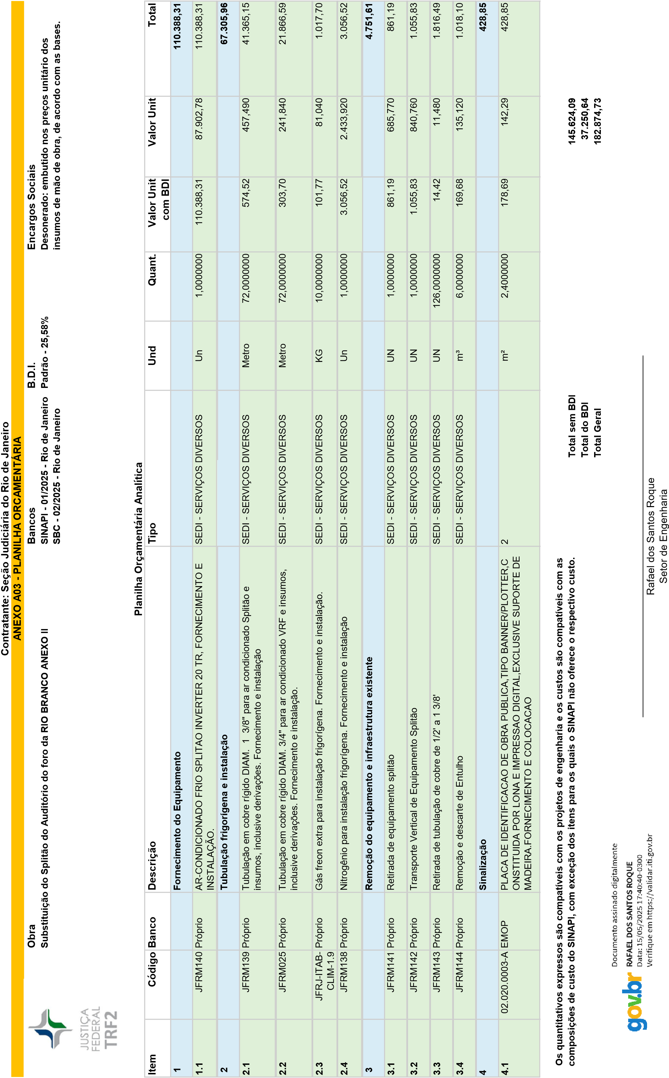
_______________________________________________________________
Rafael dos Santos Roque
Setor de Engenharia
SEÇÃO JUDICIÁRIA DO RIO DE JANEIRO

MINUTASJRJ1032568
PROCESSO Nº 0007505-29.2025.4.02.8001
MINUTA
TERMO DE CONTRATO SJRJ Nº __/202___, PARA
FORNECIMENTO E INSTALAÇÃO DE EQUIPAMENTO DE CLIMATIZAÇÃO DO TIPO SPLITÃO, QUE FIRMAM A JUSTIÇA FEDERAL DE 1º GRAU NO RIO DE JANEIRO E A EMPRESA
_____________.
A Justiça Federal de 1º Grau no Rio de Janeiro, com sede na Av. Almirante Barroso, nº 78, Centro, Rio de Janeiro/RJ, CNPJ sob o nº 05.424.540/0001-16, neste ato representada pelo Juiz Federal – Diretor do Foro, na forma da legislação, doravante denominada CONTRATANTE, e a Empresa ___________, estabelecida na ____________, inscrita no CNPJ sob o n° ___________, representada neste ato pelo Sr(a). ___________, doravante denominada CONTRATADA, tendo em vista o constante e decidido no referido Processo Administrativo, em consequência do Pregão Eletrônico nº ___/20___, fundamentado no Decreto nº 3.555/00, Decreto nº 10.024/19, Lei Complementar nº 123/06, alterada pela Lei Complementar nº 147/14, Lei nº 12.846/13, firmam o presente Termo, sujeitas as partes às normas da Lei nº 14.133/2021 e suas alterações, mediante as cláusulas e condições a seguir:
CLÁUSULA PRIMEIRA – DO OBJETO:
1.1 – Fornecimento, substituição e instalação de equipamento, tipo Splitão Inverter, VRF ou equivalente, do sistema de climatização de ar dos ambientes jurisdicionais da SJRJ, conforme Termo de Referência e Anexos do Edital do Pregão acima referenciado, parte integrante deste Contrato.
CLÁUSULA SEGUNDA – DOS MODELOS DE EXECUÇÃO E GESTÃO CONTRATUAIS:
2.1 - O regime de execução contratual, os modelos de gestão e de execução, assim como os prazos e condições de conclusão, entrega e observações constam no Termo de Referência, parte integrante deste Contrato;
2.2 - O prazo para o início da execução dos serviços é de 05 (cinco) dias úteis, contados a partir primeiro dia útil seguinte à assinatura digital do Contrato pela Contratante, podendo ser prorrogado, mediante justificativa fundamentada, a critério e análise da Contratante;
- O prazo total da execução dos serviços é de até 05 (cinco) meses | , | sendo de até 03 (três) meses para o
2.3 fornecimento do equipamento e de até 02 (dois) meses para a substituição e a instalação do equipamento, contados a partir do primeiro dia útil seguinte à assinatura digital do Contrato pela Contratante, podendo ser prorrogado, mediante justificativa fundamentada, a critério e análise da Contratante;
2.4 - Os serviços deverão ser prestados, no Auditório do imóvel situado na Av. Rio Branco, nº 243, Centro, Rio de Janeiro/RJ, Anexo II, (acesso pela Rua México, nº 57), na forma indicada no item 5.2 do Termo de Referência
CLÁUSULA TERCEIRA – DO PREÇO:
3.1 - A Contratante pagará à Contratada pelos serviços objeto deste Contrato, o valor global de R$ ________,__ (______________________),inclusos todos os impostos e taxas vigentes, conforme discriminado a seguir:
ITEM | ESPECIFICAÇÃO | QUANT. | VALOR UNITARIO  (R$) | VALOR TOTAL (R$)
CLÁUSULA QUARTA – DO PAGAMENTO:
oriundas das 05 (cinco) medições mensais
4.1 - O pagamento será efetuado em 05 (cinco) parcelas, especificadas no Cronograma Físico-Financeiro, Anexo ao presente Contrato, obedecidas as condições estabelecidas nos itens 7.14 a 7.20 do Termo de Referência, mediante crédito em conta corrente da Contratada, por meio de ordem bancária, em até 30 (trinta) dias do recebimento definitivo, sendo efetuada a retenção na fonte dos tributos e contribuições elencados nas disposições emanadas dos órgãos fiscais e fazendários, em conformidade com a legislação e instruções normativas vigentes;
4.2 - Ficam determinadas neste Contrato as demais condições dispostas no item 13 do Edital do Pregão mencionado no preâmbulo.
CLÁUSULA QUINTA – DA VIGÊNCIA:
5.1 - O presente Contrato terá vigência de 07 (setes) meses e 10 (dez) dias, a partir do 1º dia útil seguinte à data da assinatura digital pela Contratante, podendo ser prorrogado na forma determinada no artigo 111 e c/c artigo 6, XVII, da Lei nº 14.133/2021.
CLÁUSULA SEXTA – DO REAJUSTE:
6.1 – Será permitido o reajustamento do preço observado o interregno mínimo de 01 (um) ano da data do orçamento estimado, ou da concessão do último reajuste;
6.2 - Os valores contratados serão reajustados com base na variação do índice IPCA do IBGE, através de solicitação da Contratada, desde que comprovada a adequação do novo valor aos preços praticados no mercado;
6.3 – Os efeitos financeiros do pedido de reajuste serão devidos a contar da data da solicitação da Contratada, aplicada a variação dos últimos 12 (doze) meses do pedido, observado o disposto no subitem 6.1;
6.4 - O reajuste poderá, ainda, ocorrer por iniciativa da Contratante, na hipótese de ser constatada variação dos preços de mercado que importem em redução dos custos dos serviços contratados;
6.5 – O reajustamento deverá ser pleiteado pela Contratada até a data da assinatura da prorrogação contratual, sob pena de preclusão.
CLÁUSULA SÉTIMA – DO RECEBIMENTO:
7.1 -- Provisoriamente, no prazo de até 05 (cinco) dias úteis, a contar da apresentação da Nota Fiscal correspondente aos serviços prestados, em conformidade com os itens 7.5 e 7.6 do Termo de Referência;
7.2 - Definitivamente, por servidor ou comissão designada pela autoridade competente, mediante termo detalhado que comprove o atendimento das exigências contratuais, em conformidade com o item 7.10 do Termo de Referência, no prazo de até 30 (trinta) dias a contar do recebimento provisório.
CLÁUSULA OITAVA – DA DOTAÇÃO ORÇAMENTÁRIA:
8.1 - As despesas decorrentes da contratação dos serviços correrão à conta dos recursos consignados à Contratante no Orçamento Geral da União, para o corrente exercício, conforme especificado a seguir:
Programa de Trabalho | Elemento de Despesa | Nota de Empenho
CLÁUSULA NONA – DA GARANTIA CONTRATUAL:
9.1 - A Contratada prestará garantia contratual nos termos do art. 96, da Lei 14.133/2021, no valor de R$ _____,__ (___________), equivalente a 5% (cinco por cento) do valor anual da contratação, nos termos do art. 98 da Lei 14.133/2021;
9.2 - O prazo para apresentação da garantia nas modalidades de caução em dinheiro, com depósito efetuado na Caixa Econômica Federal ou de fiança bancária por instituição financeira devidamente autorizada a operar no País pelo Banco Central do Brasil, será de até 15 (quinze) dias da assinatura do Contrato pela Contratante;
9.3 - Na hipótese do Licitante vencedor do certame optar pela garantia na modalidade de seguro-garantia, por entidade licenciada pela SUSEP, esta deverá ser apresentada no prazo de 1 (um) mês, a partir do primeiro dia útil contado da data de homologação da licitação e anterior à assinatura do Contrato, conforme previsto no § 3º do art.96 da Lei nº 14.133/2021;
9.4 - Caso a garantia do Contrato seja apresentada sob a forma de seguro-garantia ou fiança bancária, o documento pertinente deverá cobrir o prazo da vigência contratual, acrescido de até 90 (noventa) dias, sendo tal acréscimo de no mínimo 60 (sessenta) dias, a fim de resguardar quaisquer ocorrências de inexecução contratual, em conformidade com o inciso I do art. 97 da Lei 14.133/2021
9.5 - A garantia assegurará, qualquer que seja a modalidade escolhida, o pagamento de prejuízos advindos do não cumprimento do contrato, multas moratórias e punitivas aplicadas pela Administração ao Contratado, obrigações trabalhistas e previdenciárias de qualquer natureza e para com o FGTS, não adimplidas pelo Contratado, quando couber;
9.6 - A garantia somente será liberada ou restituída após a fiel execução do contrato ou após a sua extinção por culpa exclusiva da Administração e, quando apresentada sob a modalidade de caução em dinheiro, será atualizada monetariamente.
CLÁUSULA DÉCIMA – DAS OBRIGAÇÕES DA CONTRATADA:
101 – Cumprir com todas as obrigações discriminadas no Termo de Referência do Edital do Pregão referido no preâmbulo;
10.2 - Manter, durante toda a execução do Contrato, compatibilidade com as obrigações assumidas, com as condições de habilitação e qualificação exigidas no Edital do Pregão em referência;
10.3 - A Contratada deverá cumprir, durante a execução do Contrato, a reserva de cargos para pessoa com deficiência e para reabilitado da Previdência Social ou aprendiz, nos termos do artigo 116 da Lei nº 14.133/2021 c/c artigo 93 da Lei nº 8.213/1991 c/c artigo 10 da Resolução nº 401-CNJ, de 16/06/2021, bem como as reservas de cargos previstas em outras normas específicas, observada a devida comprovação, sempre que solicitado pela Administração;
10.4 – Os funcionários da Contratada deverão estar devidamente identificados, sempre que se apresentarem nas dependências da Contratante;
10.5 - Responder pelos danos causados diretamente à SJRJ ou a terceiros, decorrentes de sua culpa ou dolo, quando da execução dos serviços, não excluindo ou reduzindo essa responsabilidade a fiscalização ou o acompanhamento pela Contratante;
10.6 – Assumir todos os encargos fiscais, comerciais, trabalhistas, civis ou penais, relacionados à prestação dos serviços, originalmente ou vinculada por prevenção, conexão ou contingência, decorrentes do presente Contrato;
10.7 - A Contratada, em atendimento à Resolução nº 114 de 20.04.2010 do Conselho Nacional de Justiça, fica ciente que deverá absorver, na execução do Contrato, egressos do sistema carcerário e de cumpridores de medidas e penas alternativas em percentual não inferior a 2% (dois por cento);
10.7.1 – As vagas geradas em razão da presente recomendação devem ser registradas no Portal de Oportunidades do Projeto Começar de Novo. (Recomendação do CNJ – Nº 29, de 16 de dezembro de 2009, publicada no DOU, Seção 1, em 17/12/09, p.135, e no DJ-e nº 216/2009, em 17/12/09, p.3);
10.8 - A Contratada deverá agir de forma que não tenham conflitos de interesse, competindo de forma justa sempre visando o combate à corrupção e ao suborno e aos crimes econômicos;
10.9- A Contratada fica obrigada a não aceitar e tão pouco oferecer qualquer coisa que possa corroborar vantagem pessoal indevida;
10.10 - A Contratada deverá indicar a sistemática de logística reversa comprovando a destinação final ambientalmente adequada, nos termos da Lei nº 12.305/2010, estando sujeito às penalidades e sanções da Cláusula Décima Quinta por possíveis descumprimentos.
CLÁUSULA DÉCIMA PRIMEIRA– DAS OBRIGAÇÕES DA CONTRATANTE:
11.1 - Prestar as informações e os esclarecimentos que venham a ser solicitados pelos empregados da
Contratada;
11.2 - Rejeitar e exigir a substituição de qualquer serviço executado em desacordo com o Termo de Referência;
11.3 - Comunicar oficialmente à Contratada quaisquer falhas ocorridas, consideradas de natureza grave.
11.4 - O prazo para resposta ao eventual pedido de reestabelecimento do equilíbrio econômico-financeiro será preferencialmente de 2 (dois) meses, contado da data do pedido e do fornecimento da documentação completa pela Contratada;
11.5 - Comunicar a empresa para emissão de Nota Fiscal referente à parcela incontroversa da execução do objeto, para efeito de liquidação e pagamento, quando houver controvérsia sobre a execução do objeto, quanto à dimensão, qualidade e quantidade, conforme o art. 143 da Lei nº 14.133, de 2021.
CLÁUSULA DÉCIMA SEGUNDA – DO PRAZO DE GARANTIA:
12.1 - O prazo de garantia do equipamento será de 12 (doze) meses e dos serviços relacionados à instalação será de 05 (cinco) anos, contados do recebimento definitivo, conforme estabelecido no item 5.5 do Termo de Referência
CLÁUSULA DÉCIMA TERCEIRA – DA EXTINÇÃO:
13.1 - A inexecução parcial ou total do Contrato ensejará a sua extinção, resguardado o direito da Contratada ao contraditório e à ampla defesa, conforme disposto nos artigos 137 a 139 da Lei nº 14.133/2021, sem prejuízo da aplicação das penalidades previstas na Cláusula Décima Quinta.
CLÁUSULA DÉCIMA QUARTA - DOS RECURSOS ADMINISTRATIVOS
14.1 - Aplica-se o disposto nos artigos 165 a 168 da Lei nº 14.133/2021.
CLÁUSULA DÉCIMA QUINTA – DAS PENALIDADES:
15.1 - O não cumprimento pela Contratada de qualquer uma das obrigações, dentro das condições estabelecidas por este Contrato, sujeitá-la-á às penalidades dispostas no item 12 do Edital do Pregão mencionado no preâmbulo, na Portaria nº JFRJ-PGD-2022/00034 e às sanções administrativas previstas no item 11 do Termo de Referência.
CLÁUSULA DÉCIMA SEXTA – DA DOCUMENTAÇÃO COMPLEMENTAR:
16.1 - Fazem parte integrante do presente Contrato, independentemente de transcrição, os seguintes documentos:
    - Edital do Pregão n° ____/20__ e seus anexos.
    - Orçamento Estimado SINAPI - 01/2025.
    - Proposta da Contratada.
CLÁUSULA DÉCIMA SÉTIMA – DAS CONSIDERAÇÕES FINAIS:
17.1 - O Contrato poderá ser aditado nos termos previstos nos artigos 124 a 136 da Lei nº 14.133/2021, com a apresentação das devidas justificativas;
17.2 - A inadimplência da Contratada, com referência a encargos sociais, comerciais e fiscais, não transfere a responsabilidade por seu pagamento à Contratante, razão pela qual a Contratada renuncia expressamente a qualquer vínculo de solidariedade, ativa ou passiva, com a Contratante;
CLÁUSULA DÉCIMA OITAVA - DA PUBLICAÇÃO:
18.1 - O presente Contrato será publicado no Portal Nacional de Contratações Públicas, de acordo com o inciso V, do §2º, do artigo 174 da Lei nº 14.133/2021, no sítio eletrônico oficial da Contratante, em conformidade com os artigos 91 e 94 da Lei nº 14.133/2021 e no Diário Eletrônico da Justiça Federal da 2ª Região, conforme determinado pela Portaria nº RJ-PGD-2010/028 de 10/03/2010.
CLÁUSULA DÉCIMA NONA – DO FORO:
19.1 - Para dirimir as questões oriundas do presente Contrato, que não puderem ser solucionadas pela conciliação, mediação, comitê de resolução de disputas e arbitragem (art.151, da Lei nº 14.133/21), fica eleito o Foro da Justiça Federal do Rio de Janeiro, conforme art. 92, §1º, da Lei nº 14.133/21.
E, por estarem assim ajustadas, assinam as partes o presente Contrato.
____________________________________________
Renato Cesar Pessanha de Souza
Juiz Federal – Diretor do Foro
JUSTIÇA FEDERAL DE 1º GRAU NO RIO DE JANEIRO
______________________________________________
Representante
EMPRESA
ANEXO – CRONOGRAMA FÍSICO FINANCEIRO

Documentoassinadoeletronicamentepor
DULCEVATERCOELHO
,
Coordenadora
,em
04
/06/2025,às12:58,conformeart.1º,III,"b",daLei
11.419/2006.
Aautenticidadedodocumentopodeserconferidanosite
https://sei.trf2.jus.br/sei/controlador_externo.php?
acao=documento_conferir&id_orgao_acesso_externo=1informandoocódigoverificador
1032568
eo
códigoCRC
F28967B0
.
0007505-29.2025.4.02.8001
SEI1032568v2
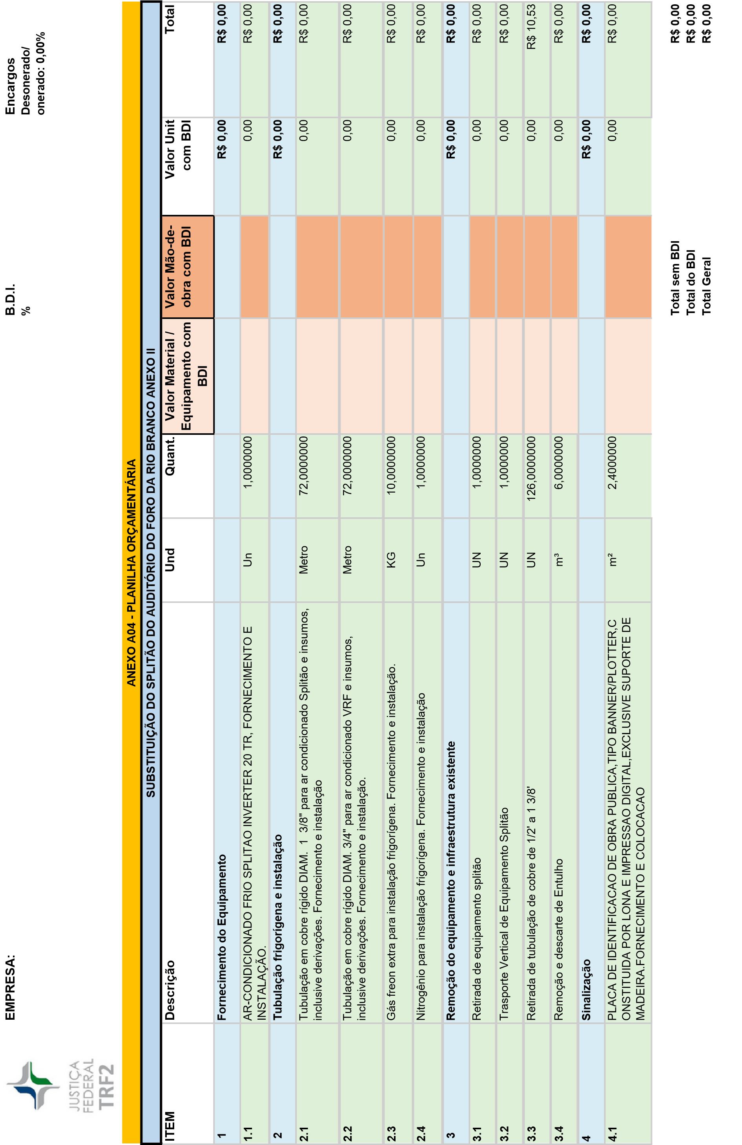
_______________________________________________________________
Rafael dos Santos Roque
Setor de Engenharia
PODER JUDICIÁRIO JUSTIÇA FEDERAL
SEÇÃO JUDICIÁRIA DO RIO DE JANEIRO

PORTARIA Nº JFRJ-PGD-2022/00034, DE 23 DE NOVEMBRO DE 2022
O Juiz Federal Vice-Diretor do Foro da Seção Judiciária do Rio de Janeiro, no uso suas atribuições legais, e considerando:
- o disposto nos arts. 86, 87, 88 e 109 da Lei nº 8.666/1993, no art. 7º da Lei nº 10.520/ 2002 e nos arts. 155 a 163 e 166 a 168 da Lei nº 14.133/2021; e
- os entendimentos e as orientações contidos nos Acórdãos nºs 1214/2013-TCU-Plenário(subitem 9.1.8) e 3030/2015-TCU-Plenário (subitem 9.1.24.1 e segs), resolve:
Art. 1º. Instituir os procedimentos de apuração e aplicação de sanções administrativas aos particulares inadimplentes para com as obrigações firmadas com a Justiça Federal de Primeiro Grau no Rio de Janeiro, na forma do Anexo I desta Portaria.
§ 1º. Sujeitam-se à disciplina fixada nesta Portaria todos os particulares que mantenham relação contratual administrativa com a Justiça, sob o regime jurídico fixado pelas Leis nº 8.666/93, nº 10.520/2002 e nº 14.133/2021, bem como os participantes de procedimentos licitatórios que incorram em infrações.

§ 2º. Esta Portaria deverá constar dos termos de referência, editais e termos de contratos emitidos, em complementação às demais leis e atos normativos aplicáveis.
JFRJPGD202200034A
Art. 2º. Os casos omissos serão dirimidos pela Direção do Foro ou Direção da Secretaria Geral, após parecer da Unidade Administrativa responsável pela análise de penalidade.
Art. 3 º. Esta Portaria entra em vigor em 1º de janeiro de 2023.
Art. 4º. Revoga-se a Portaria nº JFRJ-PGD-2020/00039, de 12 de novembro de 2020, a partir de 1º de janeiro de 2023.
ANEXO I - REGULAMENTO INTERNO DE APLICAÇÃO DE SANÇÕES
ADMINISTRATIVAS
DAS DEFINIÇÕES
1. Para fins desta Portaria, devem ser consideradas as seguintes definições:
- Particular - Pessoa física/jurídica participante de licitações ou contratada paraprestação de serviços, fornecimento de materiais ou equipamentos, execução de obras, entre outros objetos, sob o regime jurídico das Leis nº 8.666/1993, nº 10.520/2002 e nº 14.133/2021.
- Justiça e Administração - Justiça Federal de Primeiro Grau no Rio de Janeiro.
Classif. documental 00.01.01.03
- Contrato - Termo de Contrato ou documentos substitutivos, consoante art. 62 da Lei nº
8.666/93 e art. 95 da Lei nº 14.133/2021.
- Retenção - Suspensão do pagamento de forma provisória e preventiva, total ouparcial, de valor devido ao Particular, para quitação de eventuais prejuízos acarretados à Justiça ou para compensação de eventuais sanções pecuniárias propostas pela unidade técnica responsável.
- Glosa - Desconto de valor de pagamento a ser efetuado ao Particular em razão decobrança indevida, para quitação de prejuízos acarretados à Justiça ou para compensação de eventuais sanções pecuniárias regularmente aplicadas.
- Formulário de Infrações - Documento que deverá ser emitido pelo gestor/fiscal docontrato, para fins de imputação concreta das condutas ou infrações cometidas pelo Particular, conforme modelo contido nesta Portaria (Anexo A).
DAS SANÇÕES ADMINISTRATIVAS
- Ao Particular poderão ser aplicadas as sanções administrativas previstas nos arts. 86 e87, incisos I a IV, da Lei nº 8.666/1993; no art. 7º da Lei nº 10.520/2002; e no art. 156 da Lei nº 14.133/2021, observado o devido processo legal, a saber:
2.1 Licitações e Contratações com fundamento na Lei nº 8.666/93 e Lei nº 10.520/2002:
- - advertência;
JFRJPGD202200034A
- - multa;
- - suspensão temporária de participação em licitação e impedimento de contratar com aJustiça, por prazo não superior a 2 (dois) anos;
- - declaração de inidoneidade para licitar ou contratar com a Administração Pública,enquanto perdurarem os motivos determinantes da punição ou até que seja promovida a reabilitação perante a própria autoridade que aplicou a penalidade, que será concedida sempre que o contratado ressarcir a Administração pelos prejuízos resultantes e depois de decorrido o prazo da sanção aplicada com base no inciso III deste item;
- - impedimento de licitar e contratar com a União e descredenciamento do SICAF, peloprazo de até 5 (cinco) anos.
2.1.1. Com fundamento no artigo 7º da Lei nº 10.520/2002, o Particular ficará impedido de licitar e contratar com a União e será descredenciado no Sicaf, pelo prazo de até 5 (cinco) anos, sem prejuízo de multa de até 30% (trinta por cento) do valor contratado e demais cominações legais, nos seguintes casos, considerados falta gravíssima: a) cometer fraude fiscal;
- apresentar documento falso;
- prestar declaração falsa;
- comportar-se de modo inidôneo;
- não assinar o contrato no prazo estabelecido;
- deixar de entregar a documentação exigida no certame;
- não manter a proposta.
2.1.2 Para os fins da alínea "d", reputar-se-ão inidôneos atos como os descritos nos artigos 90 a 97 da Lei nº 8.666/93, dentre outros previstos em lei;
2.1.3. No caso de descumprimento injustificado de qualquer prazo fixado pela Administração, poderá ser aplicada multa moratória, à proporção de 0,3% (zero vírgula três por cento) por dia de atraso, calculada à base de juros compostos, observadas as seguintes condições:
- A multa de mora incidirá sobre a parcela em atraso e poderá ser acumulada comquaisquer das demais sanções previstas no item 2.1 desta Portaria.
- O percentual acumulado da multa de mora ficará limitado a 30% (trinta por cento) dovalor contratual.
- Os casos de atrasos superiores a 50% (cinquenta por cento) do prazo contratadopoderão importar, além da aplicação da multa moratória máxima fixada na alínea anterior, atribuição de pontuação equivalente a uma falta de leve a gravíssima, à proporção da importância da parcela concretamente inadimplida.
2.2 Licitações e Contratações com fundamento na Lei nº 14.133/2021:
JFRJPGD202200034A
- – advertência, que será aplicada exclusivamente pela infração administrativa prevista no inciso I do caput do art. 155 da Lei nº 14.133/2021, quando não se justificar a imposição de penalidade mais grave;
- - multa;
- - impedimento de licitar e contratar, pelo prazo máximo de 3 (três) anos;
- - declaração de inidoneidade para licitar ou contratar, pelo prazo mínimo de 3 (três)anos e máximo de 6 (seis) anos.
2.2.1. Com fundamento no artigo 155 da Lei nº 14.133/2021, o licitante ou o contratado será responsabilizado administrativamente pelas seguintes infrações:
- - dar causa à inexecução parcial do contrato;
- - dar causa à inexecução parcial do contrato que cause grave dano à Administração, aofuncionamento dos serviços públicos ou ao interesse coletivo;
- - dar causa à inexecução total do contrato;
- - deixar de entregar a documentação exigida para o certame;
- - não manter a proposta, salvo em decorrência de fato superveniente devidamentejustificado;
- - não celebrar o contrato ou não entregar a documentação exigida para a contratação,quando convocado dentro do prazo de validade de sua proposta;
- - ensejar o retardamento da execução ou da entrega do objeto da licitação semmotivo justificado;
- - apresentar declaração ou documentação falsa exigida para o certame ou prestardeclaração falsa durante a licitação ou a execução do contrato;
- - fraudar a licitação ou praticar ato fraudulento na execução do contrato;
- - comportar-se de modo inidôneo ou cometer fraude de qualquer natureza;
- - praticar atos ilícitos com vistas a frustrar os objetivos da licitação;
- - praticar ato lesivo previsto no art. 5º da Lei nº 12.846, de 1º de agosto de 2013.
2.2.2. A sanção de multa, calculada na forma do edital ou do contrato, não poderá ser inferior a 0,5% (cinco décimos por cento) nem superior a 30% (trinta por cento) do valor do contrato licitado ou celebrado com contratação direta e será aplicada ao responsável por qualquer das infrações administrativas previstas no item 2.2.1;
2.2.2.1 O atraso injustificado na execução do contrato sujeitará o contratado a multa de mora, na forma prevista em edital ou em contrato.
2.2.2.2 A aplicação de multa de mora não impedirá que a Administração a converta em compensatória e promova a extinção unilateral do contrato com a aplicação cumulada de outras sanções previstas na Lei nº 14.133/2021.
JFRJPGD202200034A
2.2.3. A sanção de impedimento de licitar e contratar será aplicada ao responsável pelas infrações administrativas previstas nos incisos II, III, IV, V, VI e VII do item 2.2.1, quando não se justificar a imposição de penalidade mais grave, e impedirá o responsável de licitar ou contratar no âmbito da Administração Pública Federal direta e indireta ;
2.2.4. A sanção de declaração de inidoneidade para licitar ou contratar será aplicada ao responsável pelas infrações administrativas previstas nos incisos VIII, IX, X, XI e XII do item 2.2.1, bem como pelas infrações administrativas previstas nos incisos II, III, IV, V, VI e VII do referido item que justifiquem a imposição de penalidade mais grave e impedirá o responsável de licitar ou contratar no âmbito da Administração Pública direta e indireta de todos os entes federativos.
2.2.5. A aplicação das sanções previstas nos itens 2.1 e 2.2 não exclui, em hipótese alguma, a obrigação de reparação integral do dano causado à Administração Pública.
- A rescisão contratual unilateral e os eventuais descontos realizados em decorrência daaplicação do IMR (Instrumento de Medição de Resultado), previsto contratualmente, não se confundem com sanções administrativas, podendo ocorrer cumulativamente à aplicação destas.
- A aplicação das sanções administrativas previstas nesta Portaria receberá graduaçãode acordo com as condutas praticadas pelo Particular que representem infrações, na medida de sua gravidade, e conforme impacto nas atividades da Justiça, classificadas em 4 níveis:
CLASSIFICAÇÃO
CONDUTA
PONTUAÇÃO
I - leve
Inadimplemento
ou
falha
contratual que não impacte
na
continuidade
e/ou
finalidade do ajuste.
1
(um) ponto
II - média
Inadimplemento
ou
falha
contratual que impacte na
execução do contrato sem
afetar a continuidade e/ou
finalidade do ajuste.
3
(três) pontos
III - grave
Inadimplemento
ou
falha
contratual que impacte na
execução do contrato, afete
a
continuidade
e/ou
finalidade do ajuste.
5
(cinco) pontos
IV - gravíssima
Inadimplemento
ou
falha
contratual que impeça a
execução regular do ajuste,
desconfigure a finalidade ou
impossibilite a continuidade
do ajuste.
10
(dez) pontos
- As principais condutas reprováveis do Particular, durante a execução contratual, serãodefinidas e classificadas pela unidade requisitante e constarão do Termo de Referência, com a respectiva pontuação e incidência.
- A inexistência de conduta expressamente definida e classificada no Termo deReferência não exime o Particular do cumprimento integral das obrigações assumidas.
. A classificação da conduta que não conste expressamente no Termo de Referência
7
incumbe à gestão e/ou fiscalização contratual, por ocasião do descumprimento de
qualquer item constante do Edital, Termo de Referência ou Contrato.
O acúmulo de pontos pelo Particular poderá ensejar as seguintes sanções, de acordo
8
com o estipulado no contrato:
PONTUAÇÃO
ALÍNEA
SANÇÃO APLICÁVEL
Advertência + opcional:
JFRJPGD202200034A
a) De 01 a 03 Multa compensatória: de até 5% do valor total do
contrato ou do valor da parcela inadimplida ou do valor mensal do contrato.
Multa compensatória: de até 10% do valor total do b) De 04 a 05 contrato ou do valor da parcela inadimplida ou do valor mensal do contrato.
Multa compensatória: de até 15% do valor total do c) De 06 a 09 contrato ou do valor da parcela inadimplida ou do valor mensal do contrato.
Multa compensatória: de até 20% do valor total do d) De 10 a 25 contrato ou do valor da parcela inadimplida ou do valor mensal do contrato.
Multa compensatória: de até 30% do valor total do e) Mais de 25 contrato ou do valor da parcela inadimplida ou do valor mensal do contrato.
- O somatório da pontuação pela eventual infração poderá compreender todo o períodode vigência do contrato, nos casos de contratos de natureza não contínua, e para o trimestre de execução, para os contratos contínuos, sem prejuízo da aferição parcial para a respectiva aplicação da penalidade cabível, sempre que haja somatório de 05 (cinco) pontos ou mais.
JFRJPGD202200034A
- Para efeito de aplicação de sanção mais gravosa, serão computados os pontos jáutilizados em sanções anteriormente registradas, ressalvadas situações de eventual bis
in idem.
- Excepcionalmente, desde que devidamente justificado pelo gestor do contrato, noprocesso administrativo, poderá ser efetuada pela Administração, ad cautelam, a retenção do valor da multa presumida, conforme determinações previstas no instrumento convocatório e/ou no contrato, e será instaurado, de imediato, o procedimento administrativo para aplicação de penalidade, que deverá ter tramitação prioritária.
- Quando houver provimento da defesa prévia, do recurso ou reconsideração dadecisão que aplicou a penalidade de multa, os valores retidos cautelarmente serão devolvidos ao interessado.
- Nos casos em que ficar configurada falta grave do particular, poderão, ainda, seraplicadas ao particular as seguintes sanções:
  - Licitações e Contratações com fundamento na Lei nº 8.666/93 e Lei nº 10.520/2002:
    - sanções de suspensão temporária de participação em licitação e impedimento decontratar com a Justiça, por prazo de até 02 (dois) anos (art. 87, III, da Lei nº 8.666/93,); ou impedimento de licitar e contratar com a União e descredenciamento no SICAF, pelo prazo de até 05 (cinco) anos, caso a contratação decorra de licitação na modalidade de Pregão (art. 7º da Lei nº 10.520/2002); ou declaração de inidoneidade para licitar ou contratar com a Administração Pública, por prazo mínimo de 02 (dois) anos, enquanto perdurarem os motivos determinantes da punição ou até que seja promovida a reabilitação perante a própria autoridade que aplicou a penalidade, que será concedida sempre que o contratado ressarcir a Administração pelos prejuízos resultantes (art. 87, IV, da Lei nº 8.666/93).
  - Licitações e Contratações com fundamento na Lei nº 14.133/2021
    - sanções de impedimento de licitar e contratar com a Administração PúblicaFederal, por prazo de até 03 (três) anos (art. 156, III, §4º, da Lei nº 14.133/2021); ou declaração de inidoneidade para licitar ou contratar com a Administração Pública, por prazo mínimo de 3 (três) anos e máximo de 6 (seis) anos (art. 156, IV, §5º, da Lei nº 14.133/2021).
- Na dosimetria das sanções deverão ser consideradas as seguintes circunstâncias:
- - a natureza e a gravidade da infração;
- - os danos que o cometimento da infração ocasionar ao serviço e aos usuários;
- - a vantagem auferida em virtude da infração;
- - as circunstâncias gerais agravantes e atenuantes;
JFRJPGD202200034A
- - os antecedentes do Particular, no âmbito da Seção Judiciária da Justiça Federal noRio de Janeiro.
- Comprovada força maior ou caso fortuito, ficará o Particular isento de sanção.
- A Administração, motivadamente, considerando as razões e documentosapresentados, a gravidade da falta, seus efeitos sobre as atividades administrativas e institucionais e o interesse público decorrente, bem como os antecedentes da licitante ou contratada, poderá deixar de aplicar sanções se admitidas as justificativas, ou ainda, quando se tratar de valor irrisório, cujo efeito no caso concreto afigure-se inócuo e incompatível com o custo administrativo do seu processamento.
  - Para fins dessa Portaria será considerado como irrisório o montante de até R$
1.000,00 (mil) reais.
  - No enquadramento como valor irrisório, deverá ser considerado, individualmente,cada evento incidente sobre o mesmo fato gerador da obrigação que resulte em aplicação da respectiva penalidade.
- O valor da multa aplicada poderá ser:
- - pago por meio de Guia de Recolhimento da União - GRU;
- - retido dos pagamentos devidos pela Administração;
- - descontado do valor da garantia prestada; ou
- - cobrado judicialmente.
  - No caso de pagamento de multa, por meio de Guia de Recolhimento da União GRU, deverá ocorrer no prazo de 30 (trinta) dias, contados a partir do 1º dia útil subsequente ao recebimento da Carta de Intimação.
  - O não pagamento no prazo acima permitirá a glosa nos pagamentos devidos.
  - Se a multa for superior ao valor da garantia prestada, o Particular responderá peladiferença faltante.
  - Os valores inadimplidos serão encaminhados para inscrição em Dívida Ativa daUnião, observado o limite estabelecido por normativo do Ministério da Fazenda.
  - A atualização dos valores correspondentes às multas aplicadas dar-se-á através doIPCAE/IBGE, ou de outro índice que o substituir.
DO PROCEDIMENTO ADMINISTRATIVO
18. O processo sancionador, no qual serão assegurados ao Particular o exercício pleno do direito fundamental ao contraditório e a ampla defesa, será iniciado:
- por provocação do Pregoeiro, caso a conduta reprovável tenha ocorrido durante ocertame;
- pelo gestor do contrato ou fiscal designados, durante a execução contratual;
JFRJPGD202200034A
- O processo deverá ser instruído com o Formulário de Infrações, constante do AnexoA desta Portaria e disponível na intranet, preenchido de forma clara e objetiva, do qual constará a conduta, sua pontuação, classificada sua gravidade, o número de dias de atraso, se for o caso, o valor da parcela inadimplida e demais informações consideradas pertinentes.
  - Em se tratando de contrato de prestação de serviço continuado com mão-de-obraalocada, deverá ser aberto subprocesso específico para apuração de aplicação de sanção.
  - Os autos principais ou subprocesso, na hipótese do parágrafo anterior, serãoremetidos à Unidade Administrativa responsável pela análise de penalidade.
- As infrações classificadas como gravíssimas independem de periodicidade deapuração e devem ser imediatamente comunicadas.
- A critério do responsável pelo acompanhamento do contrato, as infraçõesclassificadas como leves, médias e graves também poderão ter comunicação imediata, havendo indícios de que a demora na repressão da conduta possa acarretar prejuízos à continuidade do contrato, ao interesse público ou ao cidadão.
- O Anexo A (Formulário de Infrações) poderá ser alterado pela Secretaria Geral porato próprio para adequação dos procedimentos administrativos.
- As notificações decorrentes da disciplina da presente Portaria, relativas às fases dedefesa prévia e recurso, ocorrerão por meio de Carta de Intimação e conterão:
- - identificação do Particular e da autoridade que instaurou o procedimento;
- - finalidade da notificação, se for o caso, informando o prazo legal, a contar a partir do1º dia útil subsequente ao recebimento da intimação, para apresentação de defesa prévia ou recurso administrativo;
- - breve descrição do fato passível de aplicação de sanção;
- - outras informações julgadas necessárias pela Administração.
  - A Carta de Intimação será encaminhada ao Particular por meio eletrônico, atravésde e-mail fornecido pelo próprio e que deverá ser mantido atualizado durante todo o prazo de vigência contratual, hipótese em que o comprovante de envio e/ou recebimento deverá ser juntado aos autos.
  - Entende-se como comprovante de recebimento:
- - a comunicação eletrônica do Particular acusando o recebimento;
- - o protocolo automático de entrega e/ou leitura de mensagem eletrônica;
- - certidão lavrada por servidor da Justiça registrando a confirmação do recebimento danotificação pelo Particular ou seu Preposto designado para acompanhamento do contrato, na qual conste o nome e respectiva função do funcionário, a data e o horário do contato realizado.
JFRJPGD202200034A
  - Não sendo possível a utilização do meio eletrônico, a comunicação será realizadapela via postal, através de Carta Registrada com aviso de recebimento, ou através de Oficial de Justiça ou, em último caso, por intermédio de publicação no Diário Oficial da União quando ignorado, incerto ou inacessível o lugar em que o Particular se encontrar.
  - Da decisão que aplica as sanções previstas nos incisos I, II e III do item 2.1 doAnexo I desta Portaria, cabe recurso administrativo, no prazo de cinco dias úteis, a contar do 1º dia útil subsequente ao recebimento da intimação.
  - Da decisão que aplica a sanção prevista no inciso IV do item 2.1 do Anexo I destaPortaria, cabe pedido de reconsideração, no prazo de dez dias úteis, a contar do 1º dia útil subsequente ao recebimento da intimação.
  - Da decisão que aplica a sanção prevista no inciso V do item 2.1 do Anexo I destaPortaria, cabe recurso administrativo, no prazo de 10 (dez) dias, a contar do 1º dia útil subsequente ao recebimento da intimação.
23.8 Da decisão que aplica as sanções previstas nos incisos I, II e III do item 2.2 do Anexo I desta Portaria, cabe recurso administrativo, no prazo de quinze dias úteis, a contar do 1º dia útil subsequente ao recebimento da intimação.
23.9. Da aplicação da sanção prevista no inciso IV do item 2.2 do Anexo I desta Portaria, caberá apenas pedido de reconsideração, que deverá ser apresentado no prazo de 15 (quinze) dias úteis, a contar do 1º dia útil subsequente ao recebimento da intimação, e decidido no prazo máximo de 20 (vinte) dias úteis, contado do seu recebimento.
  - Nas infrações sujeitas à sanção de declaração de inidoneidade, instruído oprocesso e após propositura da sanção, os autos serão encaminhados à Direção do Foro para fins de decisão quanto ao encaminhamento ou não do feito ao Presidente do Tribunal Regional Federal da 2ª Região, a quem compete aplicar tal sanção.
  - A aplicação das sanções previstas nos incisos III e IV do item 2.2 do Anexo I destaPortaria, requererá a instauração de processo de responsabilização, a ser conduzido por comissão composta de 2 (dois) ou mais servidores estáveis lotados na Unidade Administrativa responsável pela análise de penalidade, que avaliará fatos e circunstâncias conhecidos e intimará o licitante ou o contratado para, no prazo de 15 (quinze) dias úteis a contar do 1º dia útil subsequente ao recebimento da intimação, apresentar defesa escrita e especificar as provas que pretenda produzir.
    - Na hipótese de deferimento de pedido de produção de novas provas ou dejuntada de provas julgadas indispensáveis pela comissão, o licitante ou o contratado poderá apresentar alegações finais no prazo de 15 (quinze) dias úteis, do 1º dia útil subsequente ao recebimento da intimação.
    - Serão indeferidas pela comissão, mediante decisão fundamentada, provasilícitas, impertinentes, desnecessárias, protelatórias ou intempestivas.
23.12 Com a decisão do recurso exaure-se a esfera administrativa, e apenas será conhecida nova interpelação se forem apresentados elementos novos capazes de reformar a decisão.
JFRJPGD202200034A
DA CONTAGEM DOS PRAZOS
- Os atos do processo devem realizar-se em dias úteis, no horário normal defuncionamento do Órgão.
- Na contagem dos prazos, excluir-se-á o dia do início e incluir-se-á o do vencimento.
  - Os prazos fluirão a partir do primeiro dia útil após o recebimento da intimação.
  - O prazo considerar-se-á prorrogado até o primeiro dia útil seguinte se o vencimentoocorrer no sábado, domingo ou feriado, quando não houver expediente no Órgão ou, ainda, quando o expediente for encerrado antes do horário normal de funcionamento.
  - A contagem do período de atraso na execução dos ajustes será realizada a partirdo primeiro dia útil subsequente ao do encerramento do prazo estabelecido para o cumprimento da obrigação.
  - Nos casos de descumprimento de quaisquer obrigações trabalhistas eprevidenciárias, a contagem do período de atraso será iniciada imediatamente após o exaurimento do prazo legal ou contratual estabelecido para cumprimento, ainda que o vencimento recaia em dias não úteis.
DISPOSIÇÕES FINAIS
- Na hipótese de o Particular praticar quaisquer dos atos lesivos previstos na Lei 12.846 /2013, durante ou após a execução do contrato, aplicar-se-ão as penalidades e o procedimento nela previstos.
- Aplicam-se ao processo sancionador previsto nesta Portaria, as disposições contidasnas Leis nº 8.666, de 21 de junho de 1993, nº 9.784, de 20 de janeiro de 1999, e nº 14.133, de 1º de abril de 2021, bem como, subsidiariamente, as normas de direito processual civil e penal.
JFRJPGD202200034A
PUBLIQUE-SE. REGISTRE-SE. CUMPRA-SE.

OSAIR VICTOR DE OLIVEIRA JUNIOR Juiz Federal - Vice-Diretor do Foro
03. Requisitos da Contratação
Tabela 3.1 - Definição dos Requisitos Técnicos e Justificativa dos Requisitos

SEÇÃO JUDICIÁRIA DO RIO DE JANEIRO

ESTUDOS TÉCNICOS PRELIMINARES - SJRJ Nº 0765258
ESTUDOS TÉCNICOS PRELIMINARES
01. Identificadores e Objeto
ID da Programação: 12
Objeto: Contratação de empresa especializada para serviço de fornecimento, substituição e instalação de Equipamento, tipo Splitão Inverter, VRF ou equivalente, do sistema de climatização de ar dos ambientes jurisdicionais da SJRJ – Auditório da Unidade Rio Branco Anexo II.
02. Descrição da Necessidade da Contratação
A necessidade da contratação se dá para a reposição do equipamento de climatização de ar do tipo Splitão já desgastado pelo tempo de uso e por condições meteorológicas, já que parte do equipamento está instalado ao tempo, tendo em vista as seguintes demandas:
1) A partir da perspectiva técnica, recomenda-se a substituição periódica dos equipamentos de refrigeração antigos para:
- Manter a confiabilidade da climatização dos ambientes;
- Não sobrecarregar a manutenção;
- Manter o consumo de energia o menor possível.
Os benefícios almejados de tal aquisição de equipamentos se destina à garantia do atendimento às áreas já climatizadas, mantendo, desta forma, os ambientes ocupados pela SJRJ climatizados conforme normas pertinentes, proporcionando conforto térmico aos usuários.
MACRODESAFIO: Garantia dos Direitos de Cidadania (GADC)
OBJETIVO ESTRATÉGICO: Garantir direitos de inclusão e acessibilidade a todos.

 | Requisitos Técnicos | Justificativa
 | Empresa que atenda aos requisitos técnicos demandados da contratação e preços limites estabelecidos na planilha orçamentária. | Atingir o objetivo da contratação com economicidade, eficiência e eficácia.
 | Desempenho dos equipamentos. | Garantia da capacidade de trabalho e eficiência de operação, conforme Especificações Técnicas necessárias às aplicações.
 | Similaridade dos equipamentos especificados. | Aplicação de equipamentos que tenham desempenho qualitativo similar ao especificado e possuam características técnicas e dimensionais que permitam a aplicação aos locais já existentes.
 | Certidão de registro/quitação da contratada junto ao CREA. | Atender à exigência do CREA.
 | Apresentação, por parte da contratada e do  profissional responsável apresentado, de Atestado de Capacidade técnico-operacional comprovando a realização de serviços de complexidade compatível, com as mesmas características do objeto a ser contratado, ou características similares. | Garantir que a empresa contratada e seu profissional responsável tenham experiência prévia na execução de atividade técnica similar e estrutura administrativa que permita atingir às especificações técnicas demandadas nos prazos determinados no Termo de Referência.
Observações: Os requisitos técnicos são melhor detalhados e especificados no Termo de Referência 0765267 do processo eletrônico de contratação SEI no. 0007505-29.2025.4.02.8001.
Tabela 3.2 - Definição dos Requisitos Normativos e Identificação do Normativo
 | Requisitos Normativos |  | Identificação do  Normativo
 | Os serviços deverão ser realizados utilizando-se as boas práticas de engenharia vigentes, enquadrando-se dentro das orientações do fabricante dos equipamentos em questão, presentes nos manuais, procedimentos, boletins e demais documentações técnicas pertinentes. |  | Boletins e manuais dos fabricantes com as orientações técnicas e materiais/componentes a empregar.
 | Orientações presentes nas normas técnicas relacionadas ao objeto. |  | Normas ABNT NBR ISO 16401, ABNT NBR 13971, ABNT NBR ISO 14001 e outras pertinentes.
Observações: Também poderão ser tomadas como referência as normas regulamentadoras, manuais de boas práticas pertinentes ao objeto e demais aplicáveis.
04. Estimativa das Quantidades para a Contratação
4.1 Contrato não Continuado/Pronta Entrega/RP
4.1.1 Critérios de Dimensionamento:
05. Levantamento de Mercado e Estimativas de Valor
5.1 Levantamento de Soluções Adotadas por Outros Órgãos Públicos/Instituições
(Preferencialmente no Poder Judiciário Federal)
Tabela 5.1 - Soluções de Outros Órgãos, Fonte de Pesquisa e Valor Unitário ou Mensal
Contratado
Em atendimento à recomendação disposta nos itens 9.1.23.2 e 9.1.23.3 do Acórdão 3030/2015 TCU Plenário, os itens a serem revisados e as quantidades foram estimados com base em parâmetros técnicos, considerando as demandas de manutenção decorrentes da análise de falhas identificadas durante as vistorias técnicas, realizadas em conformidade com os serviços rotineiramente executados nos edifícios da SJRJ.
A quantidade e abrangência dos itens considerados no escopo de fornecimento são melhor detalhados no Termo de Referência que informa os itens a serem executados e a abrangência de cada serviço de recuperação.
Tal abrangência foi definida em função das várias vistorias e rotinas de manutenção já executadas nos equipamentos objeto do serviço.
4.1.2 Quantidades:
As quantidades são detalhadas em planilha no termo de referência, o qual, descreve as condições gerais da contratação.

 | Soluções de outros órgãos |  | Fonte de pesquisa |  | Valor  unitário ou mensal do  contratado
 | Prefeitura municipal de Fortaleza (Processo nº P062358/2024): Contratação de empresa para fornecimento, serviços de instalação e manutenção preventiva de aparelhos de ar condicionado do tipo Split cassete, sistema VRF, também conhecidos como Splitão - ver itens 1 a 8 (Grupo 01) do edital correspondente, que informa os preços do fornecimento dos equipamentos. |  | Portal www.compranet.gov.br  Pregão Eletrônico Nº 90164/2024 | UASG: 927744 |  | Preço de um equipamento de 15TR:  R$  40.542,20
 | Ministério da Defesa Comando da Marinha (Processo n°63099.002090/2024- 27): Contratação de empresa especializada para Substituição com fornecimento de Equipamentos de ar condicionado Splitão, com capacidade de refrigeração de 20 TR e de 10 TR Inverter para Escola Naval. (O item 3 da relação de preços do edital foi utilizado como referência, pois atende à capacidade exigida neste Estudo Técnico.). |  | Portal www.compranet.gov.br  Pregão Eletrônico Nº 90020/2024| UASG: 762400 |  | Preço de um equipamento de 20TR:  R$  84.594,60
Observações: Os valores unitários apresentados referem-se exclusivamente ao custo dos equipamentos. Não foram considerados os custos dos serviços, pois esses estão diretamente relacionados às quantidades de equipamentos a serem contratados. Dessa forma, os valores dos serviços podem variar para a contratação atual.
5.2 Levantamento de Alternativas Existentes no Mercado
Tabela 5.2 - Soluções Disponíveis no Mercado, Fonte de Pesquisa e Valor Unitário ou Mensal
Contratado
 | Soluções disponíveis no mercado | Fonte de Pesquisa |  | Valor Unitário ou  Mensal
 | Aquisição de um equipamento de climatização de ar, tipo Splitão de 20TR. | Contato direto por e-mail com o setor de vendas da Hitachi. |  | Valor apenas do e q u i p a m e n t o : R$  98.887,65
 | Aquisição de um equipamento de climatização de ar, tipo Splitão de 20TR. | Contato direto por chat com o setor de vendas da Carrier. |  | Valor apenas do e q u i p a m e n t o : R$  101.324,00
Observações: Não foram obtidos preços referente aos serviços de instalação e desinstalação dos equipamentos, pois a cotação desses serviços depende das especificidades de cada local de instalação. Foi preparado um orçamento para modelar os custos projetados para o local de instalação desejado e o mesmo encontra-se anexo ao processo e corresponde ao documento SEI de número 0805101. Acompanha também o processo o mapa de preços dos itens levantados em mercado para construção do orçamento e corresponde ao documento SEI de número 0805307.
06. Descrição da Solução

Contratação de empresa especializada, na forma de contratação, para fornecimento, instalação e substituição de equipamento de climatização de Ar do tipo Splitão - inverter, para o imóvel da Seção Judiciária do Rio de Janeiro – Unidade Rio Branco, Anexo II.
Os serviços serão executados na Av. Rio Branco, 243 - Centro - Rio de Janeiro/RJ (acesso pela Rua México, 57), Anexo II.
6.1 Ciclo de Vida: De 1 a 3 anos
6.1.1 Caráter da Despesa deste Objeto: Definitivo
Pagamento Integral dentro do Exercício: Sim
Necessidade de Formação de Lote por Motivos Técnicos: Não
Necessidade Técnica de Indicação de Marcas/Fabricantes Específicos: Não
Necessidade de Alocação de Mão de Obra em Caso de Serviço:Não
07. Demonstrativos dos Resultados Esperados

Trata-se de fornecimento, instalação e substituição de equipamento de climatização de Ar do tipo Splitão, já desgastados pelo tempo de uso e por condições meteorológicas, visando:
- Execução de ações pela Contratada de retirada, desinstalação, transporte e descarte de sucata produzida pela remoção do sistema Splitão pré-existente;
- Execução de ações pela Contratada de ações concernentes ao fornecimento, transporte, instalação, comissionamento e testes do novo equipamento adquirido;
- Manutenção da garantia do atendimento às áreas já climatizadas anteriormente;
- Tornar o consumo de energia o menor possível.
08. Justificativa para o Parcelamento ou Não da Contratação
Não há necessidade de parcelamento.
09. Providências a serem tomadas pela Administração previamente à Celebração do Contrato

9.1 Necessidade de Oitiva das Áreas Envolvidas: Não

10. Contratações Correlatas e/ou Interdependentes
Os materiais objetos dessa contratação tem correlação com a contratação da empresa de manutenção dos sistemas de climatização da SJRJ JFRJ-EOF-2019/00550, e talvez precisará de informações fornecidas pelos colaboradores da Contratada de manutenção.
11. Critérios de Sustentabilidade
A Contratada deverá observar e adotar os critérios e práticas de sustentabilidade ambiental na execução dos serviços, como descarte adequado dos resíduos sólidos e utilização de equipamentos e materiais que reduzam o impacto ambiental.
Os serviços deverão ser planejados e executados visando à economia da manutenção e operacionalização das edificações, como redução do consumo de energia.
12. Impactos Ambientais
Geração de resíduos sólidos devido a embalagens dos equipamentos e peças a serem substituídas, emissão de carbono gerada no transporte.
13. Contratação Anterior/Processo Administrativo
JFRJ-EOF-2013/01329 (processo SIGAdoc)
14. Parecer Conclusivo sobre a Viabilidade da Contratação
Os estudos preliminares demonstram que essa é uma contratação que se faz necessária; que é tecnicamente possível e trata-se de uma solução economicamente razoável, tornando a sua execução pertinente.
De acordo. Encaminho este formulário para apreciação.
RAFAEL DOS SANTOS ROQUE

ANALISTA JUDICIÁRIO / ENGENHARIA MECÂNICA
Documentoassinadoeletronicamentepor
DELSONDOSSANTOS
,
AnalistaJudiciário
,em
28
/03/2025,às15:16,conformeart.1º,III,"b",daLei
11.419/2006.
Documentoassinadoeletronicamentepor
RAFAELDOSSANTOSROQUE
,
AnalistaJudiciário
,em
28
/03/2025,às17:26,conformeart.1º,III,"b",daLei
11.419/2006.
Aautenticidadedodocumentopodeserconferidanosite
https://sei.trf2.jus.br/sei/controlador_externo.php?
acao=documento_conferir&id_orgao_acesso_externo=1informandoocódigoverificador
0765258
eo
códigoCRC
7666A4
A
3
.
0007505-29.2025.4.02.8001
SEI0765258v24
DELSON DOS SANTOS
SUPERVISOR DA SEÇÃO DE MANUTENÇÃO DE EQUIPAMENTOS MECÂNICOS (SEMEQ)

Tribunal Regional Federal da 2a Região
CNPJ:32.243.347/0001-51
1

Fornecimento do Equipamento
111 487.10
1.1 CódigoBancoDescrição
UndQuant.Porcent.
Valor UnitTotal
Composição JFRM140 PróprioAR-CONDICIONADO FRIO SPLITAO INVERTER 20 TR, FORNECIMENTO E
INSTALA
Ç
ÃO.
Un1.0000000
87 902.7887 902.78
Composição
Auxiliar
88243 SINAPIAJUDANTE ESPECIALIZADO COM ENCARGOS COMPLEMENTARES
H18.00000000.0000000
29.59532.62
Composição
Auxiliar
100308 SINAPIMEC
Â
NICO DE REFRIGERAÇ
Ã
O COM ENCARGOS COMPLEMENTARES
H18.00000000.0000000
32.01576.18
Composição
Auxiliar
93287 SINAPIGUINDASTE HIDR
Á
ULICO AUTOPROPELIDO, COM LANÇA TELESC
Ó
PICA
40
M, CAPACIDADE MÁXIMA 60 T, POTÊNCIA 260 KW - CHP DIURNO.
AF
_
03/2016
CHP0.41180000.0000000
365.42150.47
Composição
Auxiliar
93288 SINAPIGUINDASTE HIDR
Á
ULICO AUTOPROPELIDO, COM LANÇA TELESC
Ó
PICA
40
M, CAPACIDADE MÁXIMA 60 T, POTÊNCIA 260 KW - CHIDIURNO.
AF
_
03/2016
CHI3.03320000.0000000
190.12576.67
Insumo JFRMI0063 PróprioAR-CONDICIONADO FRIO SPLITAO INVERTER 20 TR
Un1.00000000.0000000
86 056.5486 056.54
Insumo 00001570 SINAPITERMINAL A COMPRESSAO EM COBRE ESTANHADO PARA CABO 2,5 MM2,
1
FURO E 1 COMPRESSAO, PARA PARAFUSO DE FIXACAO M
5
UN10.00000000.0000000
1.0310.30
Valor do BDI =>23 582.84
111 487.10
Quant. =>1.0000000Preço Total =>111 487.10
2

Tubulação frigorígena e instalação
67 975.91
2.1 CódigoBancoDescrição
UndQuant.Porcent.
Valor UnitTotal
Composição JFRM139 PróprioTubulação em cobre rígido DIAM. 1 3/8" para ar condicionado Splitão e
insumos, inclusive derivações. Fornecimento e instalação
Metro1.0000000
457.49457.49
Composição
Auxiliar
88243 SINAPIAJUDANTE ESPECIALIZADO COM ENCARGOS COMPLEMENTARES
H2.55000000.0000000
29.5975.45
Composição
Auxiliar
88279 SINAPIMONTADOR ELETROMEC
Ã
NICO COM ENCARGOS COMPLEMENTARES
H2.55000000.0000000
46.22117.86
Insumo 00039709 SINAPITUBO DE ESPUMA DE POLIETILENO EXPANDIDO FLEXIVEL PARA
ISOLAMENTO TERMICO DE TUBULACAO DE AR CONDICIONADO, AGUA
QUENTE
,
DN 1 3/8"
,
E= 10 MM
M1.20000000.0000000
4.325.18
Insumo 00034624 SINAPICABO FLEXIVEL PVC 750 V, 4 CONDUTORES DE 1,5 MM2
M0.55000000.0000000
8.044.42
Insumo JFRMI0038 PróprioFita de PVC para acabamento de linhas frigorígenas de ar condicionado rolo 10m
x 0
,
m
10
UN1.78000000.0000000
5.9010.50
Insumo 00039727 SINAPITUBO DE COBRE CLASSE "I", DN = 1 1/4" (35 MM), PARA INSTALACOES
INDUSTRIAIS DE ALTA PRESSAO E VAPOR
M1.32000000.0000000
184.91244.08
Valor do BDI =>122.57
580.23
Valor com BDI =>
SEDI - SERVIÇOS DIVERSOS
Material
Material
Material
Material
Valor com BDI =>
Tipo
SEDI - SERVIÇOS DIVERSOS
SEDI - SERVIÇOS DIVERSOS
SEDI - SERVIÇOS DIVERSOS
CHOR - CUSTOS HOR
Á
RIOS DE
MÁQUINAS E EQUIPAMENTOS
CHOR - CUSTOS HORÁRIOS DE
MÁQUINAS E EQUIPAMENTOS
Equipamento
Material
Planilha Orçamentária Analítica
Tipo
SEDI - SERVIÇOS DIVERSOS
SEDI - SERVIÇOS DIVERSOS
Obra
Bancos
B.D.I.
Encar
g
os Sociais
Substituição do Splitão do Auditório do foro da RIO BRANCO ANEXO IISINAPI - 01/2025 - Rio de Janeiro
SBC - 03/2025 - Rio de Janeiro
EMOP - 08/2024 - Rio de Janeiro
Padrão - 26,83%Desonerado: embutido nos
preços unitário dos insumos de
mão de obra, de acordo com as
bases.
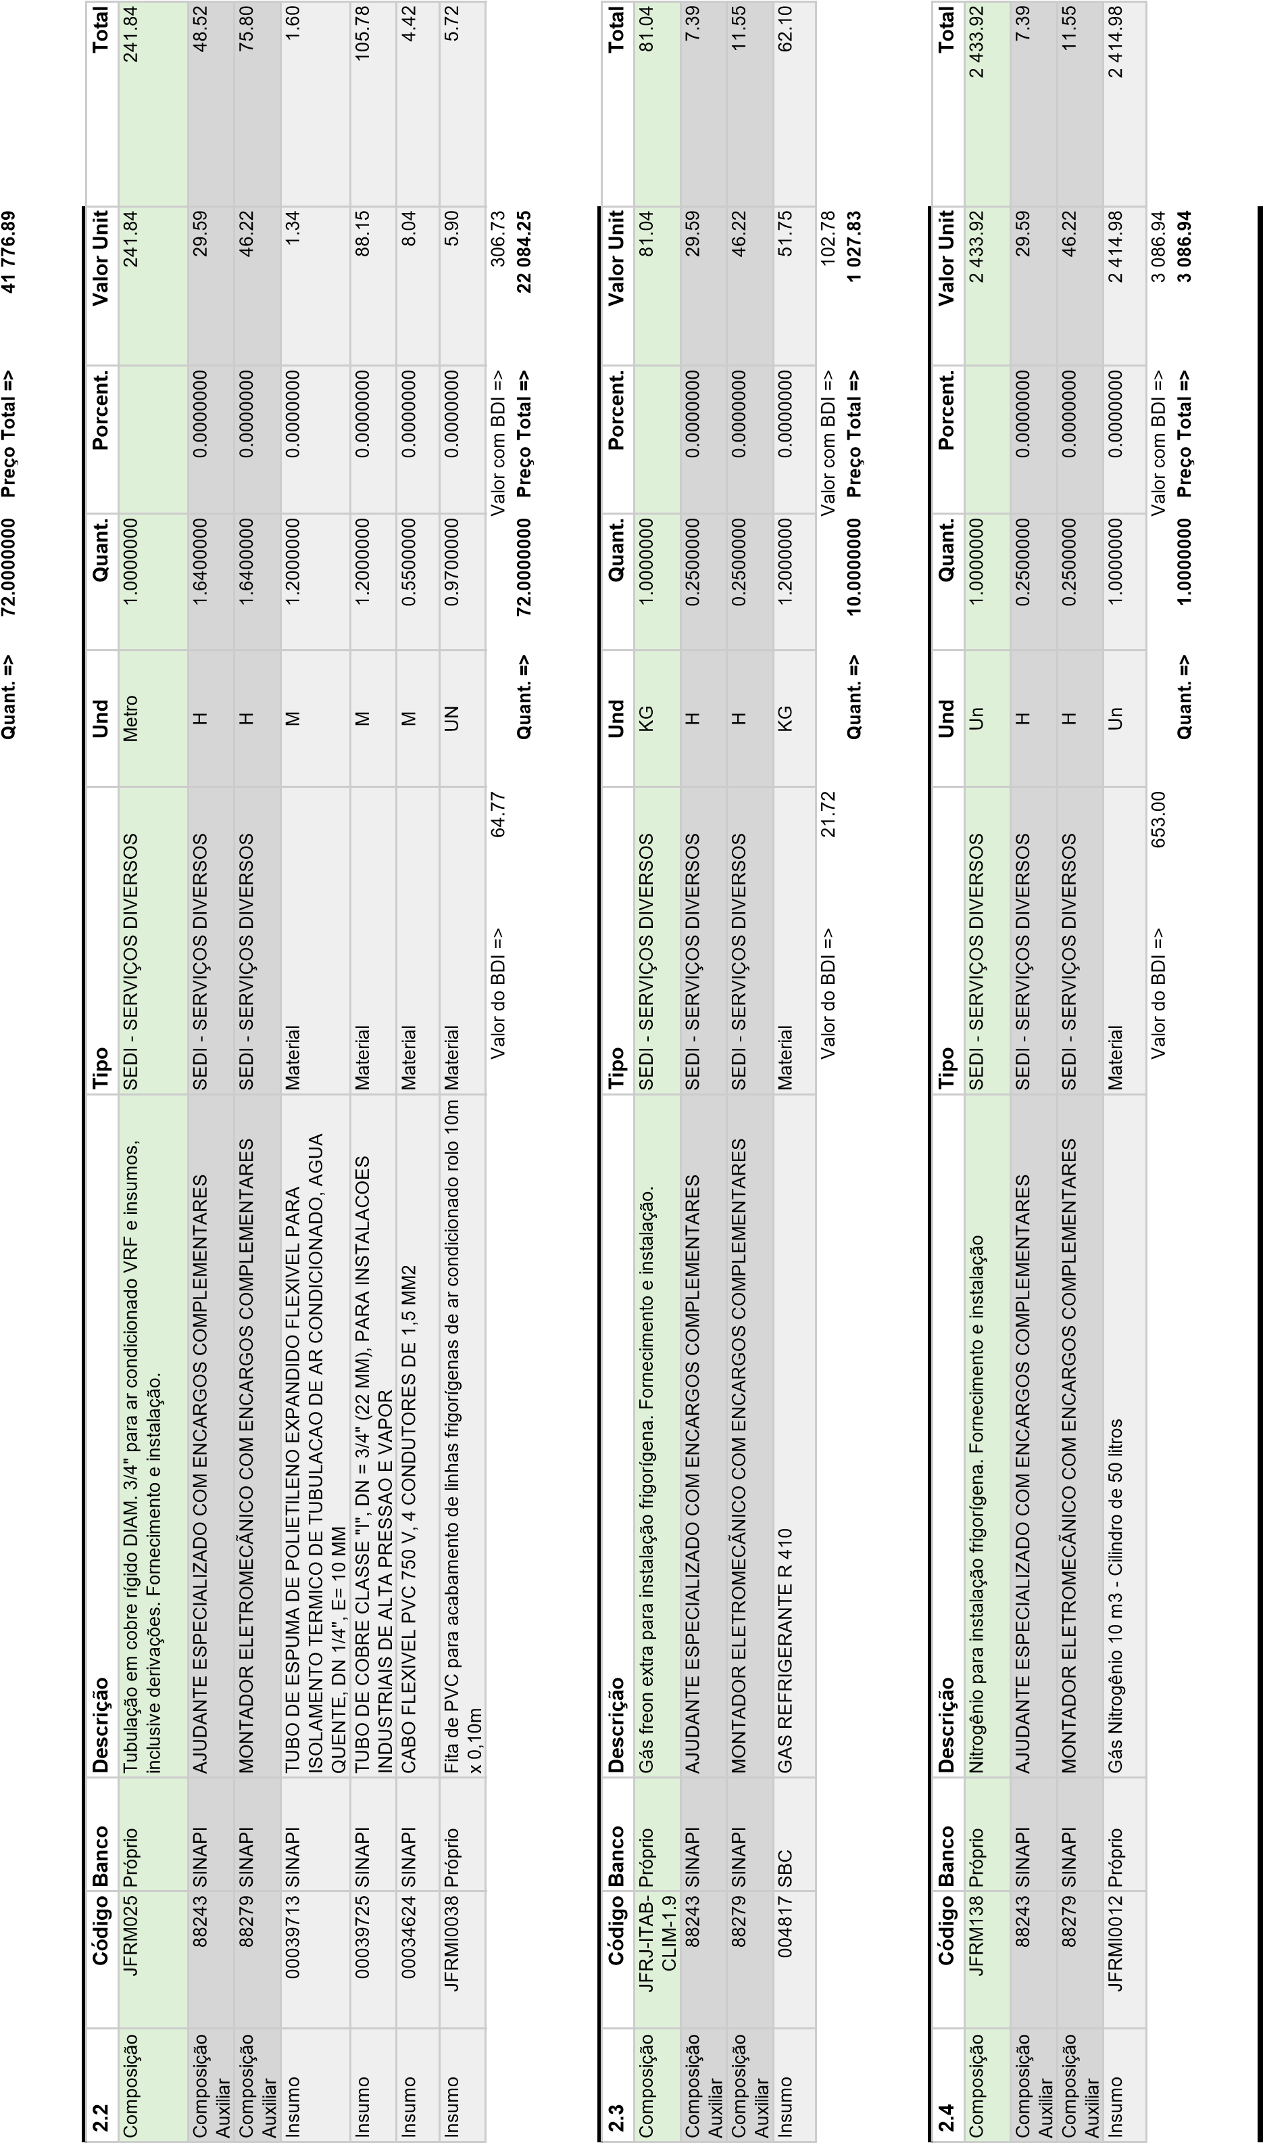
Tribunal Regional Federal da 2a Região
CNPJ:32.243.347/0001-51
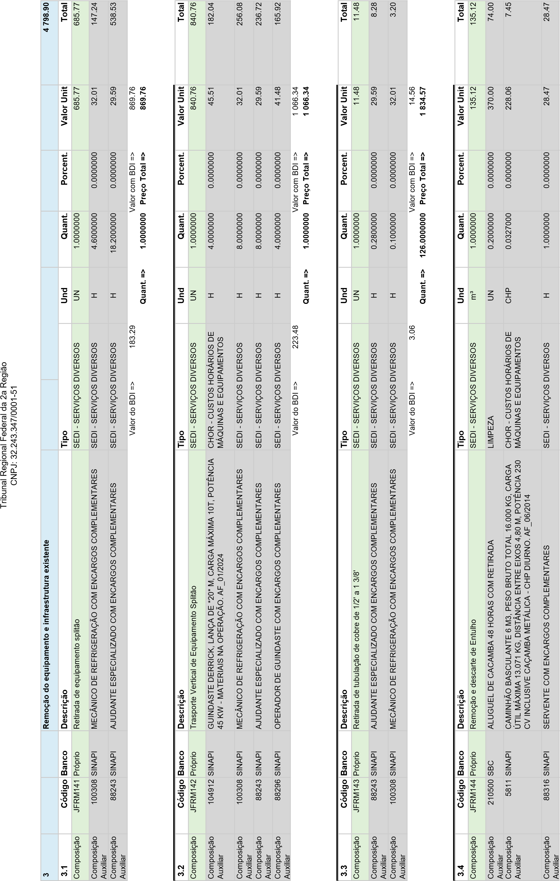

Tribunal Regional Federal da 2a Região
CNPJ:32.243.347/0001-51
Composição
Auxiliar
05.001.0310-
A EMOPENSACAMENTO E TRANSPORTE DE ESCOMBROS EM SACOS
PLASTICOS,DES DE UM PAVIMENTO ELEVADO ATE O
TERREO
,
UTILIZANDO ELEVADOR
m³0.57000000.0000000
44.2225.20
Valor do BDI =>36.21
171.37
Quant. =>6.0000000Preço Total =>1 028.24
4

SINALIZAÇ
Ã
O
433.12
4.1 CódigoBancoDescrição
UndQuant.Porcent.
Valor UnitTotal
Composição02.020.0003-A EMOPPLACA DE IDENTIFICACAO DE OBRA PUBLICA,TIPO BANNER/PLOTTER,C
ONSTITUIDA POR LONA E IMPRESSAO DIGITAL,EXCLUSIVE SUPORTE DE
MADEIRA.FORNECIMENTO E COLOCACAO
m²1.0000000
142.29142.29
Insumo 10806 EMOP
PLACA DE IDENTIFICACAO DE OBRA PUBLICA, TIPO BANNER/PLOTER,
CONSTITUIDA POR LONA E IMPRESSAO DIGITAL
m²1.00000000.0000000
106.24106.24
Insumo 20132 EMOP
MAO-DE-OBRA DE SERVENTE DA CONSTRUCAO CI VIL, INCLUSIVE
ENCARGOS SOCIAIS DESONERA DOS
H2.00000003.0000000
17.5036.05
Valor do BDI =>38.16
180.47
Quant. =>2.4000000Preço Total =>433.12
_______________________________________________________________
Rafael dos Santos Roque
Setor de Engenharia
Total do BDI
39 070.94
Total Geral
184 695.03
Material
Mão de Obra
Valor com BDI =>
Total sem BDI
145 624.09
5
Valor com BDI =>
Tipo
2
Contratante:  Contratada:
SEÇÃO JUDICIÁRIA DO RIO DE JANEIRO
ANEXO 06 - COMPOSIÇÃO DE CUSTOS UNITÁRIOS - CONTRATADA
Fornecimento, substituição e instalação de Equipamento, tipo Splitão Inverter, VRF ou equivalente, do sistema de climatização de ar dos ambientes jurisdicionais da SJRJ - Auditório da Unidade Rio Branco Anexo II (Av. Rio Branco,
243 - Centro - Rio de Janeiro - RJ)
 |  |  |  | BDI (DA CONTRATADA): |  | "BDI%"
ITEM /  SUBITEM. | Descrição | Unid | Quant. | Custo  Unitário  com BDI | Custo Total com BDI
 |  |  |  |  | mão de obra | material ou  equipam.
<<IT>> | <<TÍTULO DO GRUPO>>
<<SI>> | <<DESCRIÇÃO DO SERVIÇO>> |  |  |  | UNIDADE: | *¹
1 | "descrição material (insumo) ou equipamento" | *¹ |  |  |  | 0,00
2 | "descrição material (insumo) ou equipamento" | *¹ |  |  |  | 0,00
3 | "descrição material (insumo) ou equipamento" | *¹ |  |  |  | 0,00
4 | "descrição material (insumo) ou equipamento" | *¹ |  |  |  | 0,00
5 | "descrição mão de obra" | *¹ |  |  | 0,00
6 | "descrição mão de obra" | *¹ |  |  | 0,00
 |  |  |  | SUBTOTAL | 0,00 | 0,00
 |  |  |  | TOTAL | 0,00
<<SI>> | <<DESCRIÇÃO DO SERVIÇO>> |  |  |  | UNIDADE: | *¹
1 | "descrição material (insumo) ou equipamento" | *¹ |  |  |  | 0,00
2 | "descrição material (insumo) ou equipamento" | *¹ |  |  |  | 0,00
3 | "descrição material (insumo) ou equipamento" | *¹ |  |  |  | 0,00
4 | "descrição material (insumo) ou equipamento" | *¹ |  |  |  | 0,00
5 | "descrição mão de obra" | *¹ |  |  | 0,00
6 | "descrição mão de obra" | *¹ |  |  | 0,00
 |  |  |  | SUBTOTAL | 0,00 | 0,00
 |  |  |  | TOTAL | 0,00
Rafael dos Santos Roque - Analista Judiciário / Engenharia Mecânica - Mat. 18.565
0007505-29.2025.4.02.8001 - COMPOSIÇÃO DO BDI COM DESONERAÇÃO
Contratação de empresa especializada para serviço de fornecimento, substituiçãoe instalação de Equipamento, tipo
Splitão Inverter, VRF ou equivalente, do sistema de climatização de ar dos ambientes jurisdicionais da SJRJ - Auditório
da Unidade Rio Branco Anexo II
Discriminação: Taxas consideradas no BDI (%):
1 | Administração Central ( AC ) |  | 4,00% | Foi utilizado o índice médio  Foi utilizado o índice médio  Foi utilizado o índice médio  Praticado pela Administração Pública  Praticado pela Administração Pública  Alíquota de 3% ( ISS ) sobre o percentual de mãode-obra ( 50% da fatura ) = 1,5%  Foi utilizado o índice mínimo em função do serviço ser de curta duração  Foi utilizado o índice médio  ):  ] - 1 } x 100 =  O valor obtido de Taxa de BDI encontra-se acima do valor médio preconizado no acórdão do TCU vigente, de 22,12%,
  25,58 %
2 | Taxa de risco ( R ) |  | 1,27%
3 | Taxa representativa de seguros (S) + garantias (G) |  | 0,80%
4 | Taxa representativa da incidência tributos: ( T) | de | 8,75%
 | PIS |  | 0,65%
 | COFINS |  | 3,00%
 | IRPJ |  | 0,00%
 | CSLL |  | 0,00%
 | CPMF |  | 0,00%
 | CPRB |  | 3,60%
 | Tributo Municipal - ISS (Rio de Janeiro) |  | 1,50%
5 | Taxa representativa de despesas financeiras ( DF ) |  | 0,59%
6 | Lucro ( L ) |  | 7,40%
BDI ADOTADO (aplicando-se a fórmula do Tribunal de Contas da União - acórdão 2622/2013 - TCU BDI = { [( 1 + (AC + R + S + G) ) x ( 1 + DF ) x (1 + L) /( 1 - T )
JUSTIFICATIVAS:
1-
face à aplicação da fórmula na qual está incluída a Contribuição Previdenciária da Renda Bruta (CPRB) de 3,6%, uma vez que para os demais itens, excetuando-se os de valoração dos tributos federais, foram utilizados os índices médios, conforme contemplados no acórdão do TCU ( 2622/13 ).
2 - O valor obtido é maior que o índice de 3o quartil para obras em CONSTRUÇÃO DE EDIFÍCIOS, porém, tal serviço é típico também para obras navais, oque acarreta aumento de custos relativos.
Página 1 de 1

ANEXO A08 - MODELO DE DECLARAÇÃO DA COMPOSIÇÃO DA
BONIFICAÇÃO DE DESPESAS INDIRETAS – BDI

Como preencher:

Fórmula utilizada para cálculo de BDI = {[(1 + (AC + R + S + G) x (1 + DF) x (1 + L)/(1 – T)]-1}X100

sendo:

AC = taxa de Administração Central;
- = taxa de risco do empreendimento;
- = taxa representativa de seguros;
G = taxa representativa de garantias;
DF = taxa de despesas financeiras;
L = lucro ou remuneração líquida da empresa;
T = taxa representativa da incidência de tributos

Os percentuais informados na planilha de BDI da licitante devem estar em conformidade com o enquadramento tributário da empresa. As alíquotas informadas são declaratórias por parte da empresa licitante.

DECLARAÇÃO DA COMPOSIÇÃO DA BONIFICAÇÃO DE DESPESAS INDIRETAS – BDI

Contratação de empresa especializada para serviço de fornecimento, substituição e instalação de Equipamento, tipo Splitão Inverter, VRF ou equivalente, do sistema de climatização de ar dos ambientes jurisdicionais da SJRJ – Auditório da Unidade Rio
Branco Anexo II
________________________________________________________

DECLARAÇÃO DA COMPOSIÇÃO DA BONIFICAÇÃO DE DESPESAS INDIRETAS – BDI

Declaro que na composição dos custos unitários propostos foi adotado o BDI devidamente discriminado no quadro abaixo.
Declaro, ainda, que no cálculo do BDI adotado não estão incluídos os percentuais / valores relativos ao Imposto de Renda Pessoa Jurídica – IRPJ e à Contribuição Sobre Lucro Líquido – CSLL, nem percentuais / valores relativos à Administração Local, Instalação de Canteiro, Acompanhamento, Mobilização e Desmobilização.

DISCRIMINAÇÃO | PERCENTUAL (%)
BDI TOTAL ADOTADO

Nome do representante da empresa: ______________________________

Identidade ou CREA/CAU Nº: ________________________________________

__________________________________________ Assinatura do representante da empresa

Rafael dos Santos Roque - Analista Judiciário / Engenharia Mecânica - Mat. 18.565

ANEXO A09 - ENCARGOS SOCIAIS SOBRE A MÃO-DE-OBRA
Contratação de empresa especializada para serviço de fornecimento, substituição e instalação de Equipamento, tipo Splitão Inverter, VRF ou equivalente, do sistema de climatização de ar dos ambientes jurisdicionais da SJRJ - Auditório da Unidade Rio Branco Anexo II
Avenida Rio Branco, 243 – Centro - Rio de Janeiro - RJ
RIO DE JANEIRO | VIGÊNCIA A PARTIR DE 12/2022 |  | 08/05/2024
https://www.caixa.gov.br/Downloads/sinapi-encargos-sociais-semdesoneracao/ENCARGOS_SOCIAIS_DEZEMBRO_2022_A_NOVEMBRO_2023.pdf
COM DESONERAÇÃO
CÓDIGO | DESCRIÇÃO | HORISTA  % | MENSALISTA%
GRUPO A
A1 | INSS | 5,00 | 5,00
A2 | SESI | 1,50 | 1,50
A3 | SENAI | 1,00 | 1,00
A4 | INCRA | 0,20 | 0,20
A5 | SEBRAE | 0,60 | 0,60
A6 | SALÁRIO EDUCAÇÃO | 2,50 | 2,50
A7 | SEGURO CONTRA ACIDENTE DO TRABALHO | 3,00 | 3,00
A8 | FGTS | 8,00 | 8,00
A9 | SECONCI | 1,00 | 1,00
A | TOTAL | 22,80 | 22,80
GRUPO B
B1 | REPOUSO SEMANAL REMUNERADO | 17,98 | Não Incide
B2 | FERIADOS | 4,87 | Não Incide
B3 | AUXÍLIO-ENFERMIDADE | 0,86 | 0,66
B4 | 13º SALÁRIO | 10,87 | 8,33
B5 | LICENÇA PATERNIDADE | 0,07 | 0,05
B6 | FALTAS JUSTIFICADAS | 0,72 | 0,56
B7 | DIAS DE CHUVA | 1,25 | Não Incide
B8 | AUXÍLIO ACIDENTE DE TRABALHO | 0,10 | 0,08
B9 | FÉRIAS GOZADAS | 8,64 | 6,62
B10 | SALÁRIO MATERNIDADE | 0,04 | 0,03
B | TOTAL | 45,40 | 16,33
GRUPO C
C1 | AVISO PRÉVIO INDENIZADO | 4,36 | 3,34
C2 | AVISO PRÉVIO TRABALHADO | 0,10 | 0,08
C3 | FÉRIAS INDENIZADAS | 4,76 | 3,65
C4 | DEPÓSITO RESCISÃO SEM JUSTA CAUSA | 3,19 | 2,45
C5 | INDENIZAÇÃO ADICIONAL | 0,37 | 0,28
C | TOTAL | 12,78 | 9,80
GRUPO D
D1 | REINCIDÊNCIA DE GRUPO A SOBRE GRUPO B | 8,08 | 2,91
D2 | REINCIDÊNCIA DE GRUPO A SOBRE AVISO PRÉVIO  TRABALHADO E REINCIDÊNCIA DO FGTS SOBRE O AVISO PRÉVIO INDENIZADO | 0,37 | 0,28
D | TOTAL | 8,45 | 3,19
TOTAL ( A+B+C+D) |  | 89,43 | 52,12
Os percentuais informados na planilha de BDI da licitante devem estar em conformidade com o enquadramento tributário da empresa. As alíquotas informadas são declaratórias por parte da empresa licitante.
Rafael dos Santos Roque - Analista Judiciário / Engenharia Mecânica - Mat. 18.565

ANEXO A10 - ENCARGOS SOCIAIS SOBRE A MÃO-DE-OBRA (modelo)
CONTRATAÇÃO DE EMPRESA ESPECIALIZADA PARA SERVIÇO DE FORNECIMENTO, SUBSTITUIÇÃO E
INSTALAÇÃO DE EQUIPAMENTO, TIPO SPLITÃO INVERTER, VRF OU EQUIVALENTE, DO SISTEMA DE
CLIMATIZAÇÃO DE AR DOS AMBIENTES JURISDICIONAIS DA SJRJ - AUDITÓRIO DA UNIDADE RIO BRANCO ANEXO II
Avenida Rio Branco, 243 – Centro - Rio de Janeiro - RJ
RIO DE JANEIRO | VIGÊNCIA A PARTIR DE 12/2022
COM DESONERAÇÃO
CÓDIGO | DESCRIÇÃO | HORISTA  % | MENSALISTA  %
GRUPO A
A1 | INSS
A2 | SESI
A3 | SENAI
A4 | INCRA
A5 | SEBRAE
A6 | SALÁRIO EDUCAÇÃO
A7 | SEGURO CONTRA ACIDENTE DO TRABALHO
A8 | FGTS
A9 | SECONCI
A | TOTAL | 0,00 | 0,00
GRUPO B
B1 | REPOUSO SEMANAL REMUNERADO |  | Não Incide
B2 | FERIADOS |  | Não Incide
B3 | AUXÍLIO-ENFERMIDADE
B4 | 13º SALÁRIO
B5 | LICENÇA PATERNIDADE
B6 | FALTAS JUSTIFICADAS
B7 | DIAS DE CHUVA |  | Não Incide
B8 | AUXÍLIO ACIDENTE DE TRABALHO
B9 | FÉRIAS GOZADAS
B10 | SALÁRIO MATERNIDADE
B | TOTAL | 0,00 | 0,00
GRUPO C
C1 | AVISO PRÉVIO INDENIZADO
C2 | AVISO PRÉVIO TRABALHADO
C3 | FÉRIAS INDENIZADAS
C4 | DEPÓSITO RESCISÃO SEM JUSTA CAUSA
C5 | INDENIZAÇÃO ADICIONAL
C | TOTAL | 0,00 | 0,00
GRUPO D
D1 | REINCIDÊNCIA DE GRUPO A SOBRE GRUPO B
D2 | REINCIDÊNCIA DE GRUPO A SOBRE AVISO PRÉVIO  TRABALHADO E REINCIDÊNCIA DO FGTS SOBRE O AVISO PRÉVIO INDENIZADO
D | TOTAL | 0,00 | 0,00
TOTAL ( A+B+C+D) |  | 0,00 | 0,00
Os percentuais informados na planilha de BDI da licitante devem estar em conformidade com o enquadramento tributário da empresa. As alíquotas informadas são declaratórias por parte da empresa licitante.
Rafael dos Santos Roque - Analista Judiciário / Engenharia Mecânica - Mat. 18.565

JUSTIÇA FEDERAL
SEÇÃO JUDICIÁRIA DO RIO DE JANEIRO

ESPECIFICAÇÃO

ANEXO A11
PLACA DE OBRAS

FORNECIMENTO, SUBSTITUIÇÃO E INSTALAÇÃO DE EQUIPAMENTO, TIPO SPLITÃO
INVERTER, VRF OU EQUIVALENTE, DO SISTEMA DE CLIMATIZAÇÃO DE AR DOS AMBIENTES JURISDICIONAIS DA SJRJ - AUDITÓRIO DA UNIDADE RIO BRANCO ANEXO II.

AVENIDA RIO BRANCO, 243 – CENTRO
RIO DE JANEIRO – RJ

R00

SEÇÃO JUDICIÁRIA DO RIO DE JANEIRO
Subsecretaria de Infraestrutura – SIE

ANEXO A01.11 – ADMINISTRAÇÃO LOCAL Página 1 de 2
JUSTIÇA FEDERAL
SEÇÃO JUDICIÁRIA DO RIO DE JANEIRO

A Contratada deverá, precedendo ao início dos serviços, fornecer e instalar, em local determinado pela fiscalização, 01 (uma) placa de serviços, de acordo com modelo abaixo, atendendo às exigências do CREARJ e da Prefeitura Municipal.

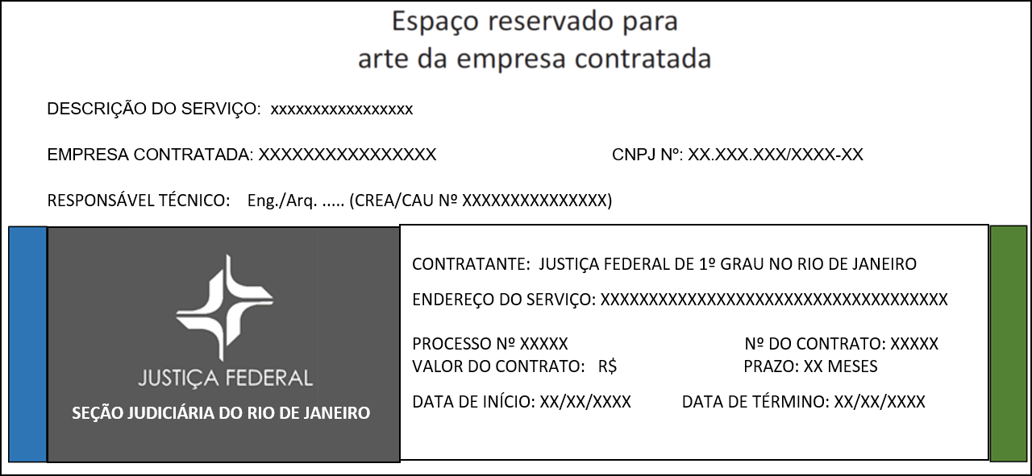
MODELO

2
,0 m
1
,2 m

Rafael dos Santos Roque - Analista Judiciário / Engenharia Mecânica - Mat. 18.565

ANEXO A01.11 – ADMINISTRAÇÃO LOCAL Página 2 de 2

  Contratante:  SeçãoJudiciária do Rio de Janeiro | ANEXO A12 - CRONOGRAMA - FÍSICO FINANCEIRO (VALORES JFRJ) | 0007505-29.2025.4.02.8001 -  CONTRATAÇÃO DE EMPRESA ESPECIALIZADA PARA SERVIÇO DE FORNECIMENTO, SUBSTITUIÇÃO E INSTALAÇÃO DE  EQUIPAMENTO, TIPO SPLITÃO INVERTER, VRF OU EQUIVALENTE, DO SISTEMA DE CLIMATIZAÇÃO DE AR DOS AMBIENTES JURISDICIONAIS DA SJRJ -  AUDITÓRIO DA UNIDADE RIO BRANCO ANEXO II.  AV.RIOBRANCO,243-CENTRO-RIODEJANEIRO–RJ | M E D I Ç Õ E S | 5  ª | R$ 88.310,64 |  | R$ 0,00R$ 0,00 |  | R$ 950,32 |  | R$ 0,00 |  | R$ 23.503,14R$ 89.260,96 | R$ 182.874,73
 |  |  |  | ª 4ª |  | 20  ,00%80,00% |  | 0  ,00%0,00% |  | 30  ,00%20,00% | R$ 0,00R$ 0,00 | 0  ,00%0,00% |  | R$ 182.874,73
 |  |  |  | 3 | R$ 0,00R$ 0,00R$ 22.077,66 |  |  |  | R$ 0,00R$ 2.375,81R$ 1.425,48 |  |  |  |  | R$ 182.874,73
 |  |  |  | ª 2ª |  | 0  ,00%0,00% | R$ 67.305,96R$ 20.191,79R$ 23.557,09R$ 23.557,09 | 35  ,00%35,00% |  | 0  ,00%50,00% |  | 0  ,00%0,00% | R$ 20.620,64R$ 23.557,09R$ 25.932,90 | R$ 182.874,73
 |  |  |  | 1 | R$ 110.388,31R$ 0,00 |  |  |  | R$ 4.751,61R$ 0,00 |  | R$ 428,85R$ 428,85R$ 0,00 |  |  | R$ 182.874,73
 | ANEXO A12 - CRONOGRAMA - FÍSICO FINANCEIRO (VALORES JFRJ) |  | CRONOGRAMA FÍSICO FINANCEIRO |  |  | 100,00  %0,00% |  | 100,00  %30,00% |  | 100,00  %0,00% |  | 100,00  %100,00% | TOTAL  TOTAL DAS MEDIÇÕES
 |  |  |  |  | 1  - Fornecimento do equipamento |  | 2  - Tubulação frigorígena e instalação |  | 3  - Remoção do equipamento e insfraestrutura  existente |  | 4  - Sinalização

Contratante:  SeçãoJudiciária do Rio de Janeiro | ANEXO A12 - CRONOGRAMA - FÍSICO FINANCEIRO (VALORES JFRJ) | 0007505-29.2025.4.02.8001 -  CONTRATAÇÃO DE EMPRESA ESPECIALIZADA PARA SERVIÇO DE FORNECIMENTO, SUBSTITUIÇÃO E INSTALAÇÃO DE  EQUIPAMENTO, TIPO SPLITÃO INVERTER, VRF OU EQUIVALENTE, DO SISTEMA DE CLIMATIZAÇÃO DE AR DOS AMBIENTES JURISDICIONAIS DA SJRJ -  AUDITÓRIO DA UNIDADE RIO BRANCO ANEXO II.  AV.RIOBRANCO,243-CENTRO-RIODEJANEIRO–RJ | M E D I Ç Õ E S | 5  ª | R$ 0.00R$ 0.00 | % | R$ 0.00R$ 0.00 | % | R$ 0.00R$ 0.00 | % | R$ 0.00R$ 0.00 | % |  | R$ 0.00 | R$ 0.00
 |  |  |  | ª 4ª |  | 20.00%80.00 |  | 0.00%0.00 |  | 30.00%20.00 |  | 0.00%0.00 |  | R$ 0.00R$ 0.00 | R$ 0.00
 |  |  |  | 3 | R$ 0.00R$ 0.00 | % | R$ 0.00R$ 0.00 | % | R$ 0.00R$ 0.00 | % | R$ 0.00R$ 0.00 | % |  |  | R$ 0.00
 |  |  |  | ª 2ª |  | 0.00%0.00 |  | 35.00%35.00 |  | 0.00%50.00 |  | 0.00%0.00 |  | R$ 0.00R$ 0.00 | R$ 0.00
 |  |  |  | 1 | R$ 0.00R$ 0.00 | % | R$ 0.00R$ 0.00 | % | R$ 0.00R$ 0.00 | % | R$ 0.00R$ 0.00 | % |  |  | R$ 0.00
 | ANEXO A12 - CRONOGRAMA - FÍSICO FINANCEIRO (VALORES JFRJ) |  | CRONOGRAMA FÍSICO FINANCEIRO |  |  | 100.00%0.00 |  | 100.00%30.00 |  | 100.00%0.00 |  | 100.00%100.00 |  | TOTAL  TOTAL DAS MEDIÇÕES
 |  |  |  |  | 1  - Fornecimento do equipamento |  | 2  - Tubulaçãofrigorígena e instalação |  | 3  - Remoção do equipamento e insfraestrutura  existente |  | 4  - Sinalização

 | 1  1  /
  ANEXOA14-PLANILHADEMEDIÇÃO(modelo) | FORNECIMENTO,SUBSTITUIÇÃOEINSTALAÇÃODOSPLITÃODOAUDITÓRIODOFORODAUNIDADERIOBRANCOANEXOII | AvenidaRioBranco,243–Centro-RiodeJaneiro-RJ | Período:  Realização: |  | 1  ª MEDIÇÃO | VALOR TOTAL | MATERIAL +  EQUIP |  | 00  ,000, | 00  ,000, |  | 00  ,000, | 00  ,000, | 00  ,000, | 00  ,000, |  | 00  ,000, |  |  |  |  | Rafael dos Santos Roque - Analista Judiciário / Engenharia Mecânica - Mat. 18.565
   |  |  |  |  |  |  | MÃO DE OBRA |  | 0 | 0 |  | 0 | 0 | 0 | 0 |  | 0
   |  |  |  |  |  |  |  |  |  |  |  |  |  |  |  |  | SUBTOTAL
   |  |  |  |  | SALDO A REALIZAR |  | Valor | "ITEM""TÍTULO DO ANEXO" | 00  ,000, | 00  ,000, | "ITEM""TÍTULO DO ANEXO" | 00  ,000, | 00  ,000, | 0  00  , | compensação de aproximação
   |  |  |  |  |  |  | ValorQuant. | "ITEM""TÍTULO DO ANEXO" | 0 | 0 | "ITEM""TÍTULO DO ANEXO" | 0 | 0
   |  |  |  |  | ACUMULADO ATUAL |  |  | "ITEM""TÍTULO DO ANEXO" | 00 | 00 | "ITEM""TÍTULO DO ANEXO" | 00 | 00 | 0  00  ,
   |  |  |  |  |  |  | Quant. | "ITEM""TÍTULO DO ANEXO" | ,000,000, | ,000,000, | "ITEM""TÍTULO DO ANEXO" | ,000,000, | ,000,000,
   |  |  |  |  | 1  ª MEDIÇÃO |  | Valor | "ITEM""TÍTULO DO ANEXO" | 0 | 0 | "ITEM""TÍTULO DO ANEXO" | 0 | 0 | 0  00  ,
   |  |  |  |  | 0007505-29.2025.4.02.8001 -  CONTRATAÇÃO DE EMPRESA ESPECIALIZADA PARA SERVIÇO DE FORNECIMENTO, SUBSTITUIÇÃO E  INSTALAÇÃO DE EQUIPAMENTO, TIPO SPLITÃO INVERTER, VRF OU EQUIVALENTE, DO SISTEMA DE CLIMATIZAÇÃO DE AR DOS  AMBIENTES JURISDICIONAIS DA SJRJ - AUDITÓRIO DA UNIDADE RIO BRANCO ANEXO II. |  | P. UNIT. P. TOTAL Quant. | "ITEM""TÍTULO DO ANEXO" | 0  00  , | 0  00  , | "ITEM""TÍTULO DO ANEXO" | 0  00  , | 0  00  , | 0  00  ,
  ANEXOA14-PLANILHADEMEDIÇÃO(modelo) |  | AvenidaRioBranco,243–Centro-RiodeJaneiro-RJ | Contratada:  LOGOTIPODACONTRATADA  SeçãoJudiciária do Rio de Janeiro  Contratante: | PLANILHA DE MEDIÇÃO |  |  |  | "ITEM""TÍTULO DO ANEXO" | 0  00  , | 0  00  , | "ITEM""TÍTULO DO ANEXO" | 0  00  , | 0  00  , | TOTAL GERAL
   |  |  |  |  |  | CUSTO UNITÁRIO  (  )  COM BDI | MATERIAL +  EQUIP | "ITEM""TÍTULO DO ANEXO" | 00  ,000, | 00  ,000, | "ITEM""TÍTULO DO ANEXO" | 00  ,000, | 00  ,000, | TOTAL GERAL | compensação de aproximação
   |  |  |  |  |  |  | MÃO DE OBRA | "ITEM""TÍTULO DO ANEXO" | 0 | 0 | "ITEM""TÍTULO DO ANEXO" | 0 | 0 | TOTAL GERAL | compensação de aproximação |  | RESUMO |  | 0  00  , |  | 0  00  , | 0  00  , | 0  00  ,
   |  |  |  |  |  |  | UNQUANT | "ITEM""TÍTULO DO ANEXO" |  |  | "ITEM""TÍTULO DO ANEXO"
   |  |  |  |  |  |  |  | "ITEM""TÍTULO DO ANEXO" | unid. da  med | unid. da  med | "ITEM""TÍTULO DO ANEXO" | unid. da  med | unid. da  med
   |  |  |  |  |  |  | ESPECIFICAÇÃO DOS SERVIÇOS | "ITEM""TÍTULO DO ANEXO" | "n""Descrição do Serviço" | "n""Descrição do Serviço" | "ITEM""TÍTULO DO ANEXO" | "n""Descrição do Serviço" | "n""Descrição do Serviço" |  |  |  |  |  | MEDIÇÃO |  | MÃO DE OBRA | MATERIAL + EQUIPAMENTO

ESPECIFICAÇÃO

ANEXO A15
RELATÓRIO FOTOGRÁFICO

FORNECIMENTO, SUBSTITUIÇÃO E INSTALAÇÃO DE EQUIPAMENTO, TIPO SPLITÃO
INVERTER, VRF OU EQUIVALENTE, DO SISTEMA DE CLIMATIZAÇÃO DE AR DOS AMBIENTES JURISDICIONAIS DA SJRJ - AUDITÓRIO DA UNIDADE RIO BRANCO ANEXO II.

AVENIDA RIO BRANCO, 243 – CENTRO
RIO DE JANEIRO – RJ

R00

SEÇÃO JUDICIÁRIA DO RIO DE JANEIRO
Subsecretaria de Infraestrutura – SIE

ANEXO A01.11 – ADMINISTRAÇÃO LOCAL Página 1 de 2

Relatório Fotográfico | Medição: 01 |  | LOCALIDADE
FOTO
Foto 1
Item 1.1.1 – descrição resumida do item

Rafael dos Santos Roque - Analista Judiciário / Engenharia Mecânica - Mat. 18.565
ANEXO A01.11 – ADMINISTRAÇÃO LOCAL Página 2 de 2

ESPECIFICAÇÃO

ANEXO A16
PREÇOS DE MERCADO

FORNECIMENTO, SUBSTITUIÇÃO E INSTALAÇÃO DE EQUIPAMENTO, TIPO SPLITÃO
INVERTER, VRF OU EQUIVALENTE, DO SISTEMA DE CLIMATIZAÇÃO DE AR DOS AMBIENTES JURISDICIONAIS DA SJRJ - AUDITÓRIO DA UNIDADE RIO BRANCO ANEXO II.

AVENIDA RIO BRANCO, 243 – CENTRO
RIO DE JANEIRO – RJ

R00

SEÇÃO JUDICIÁRIA DO RIO DE JANEIRO
Subsecretaria de Infraestrutura – SIE

ANEXO A16 – Preços de Mercado
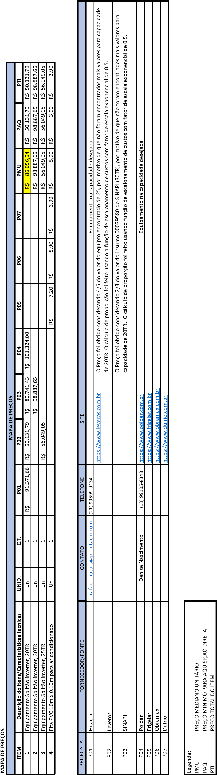
FITA PVC – preços – insumo JFRMI0038
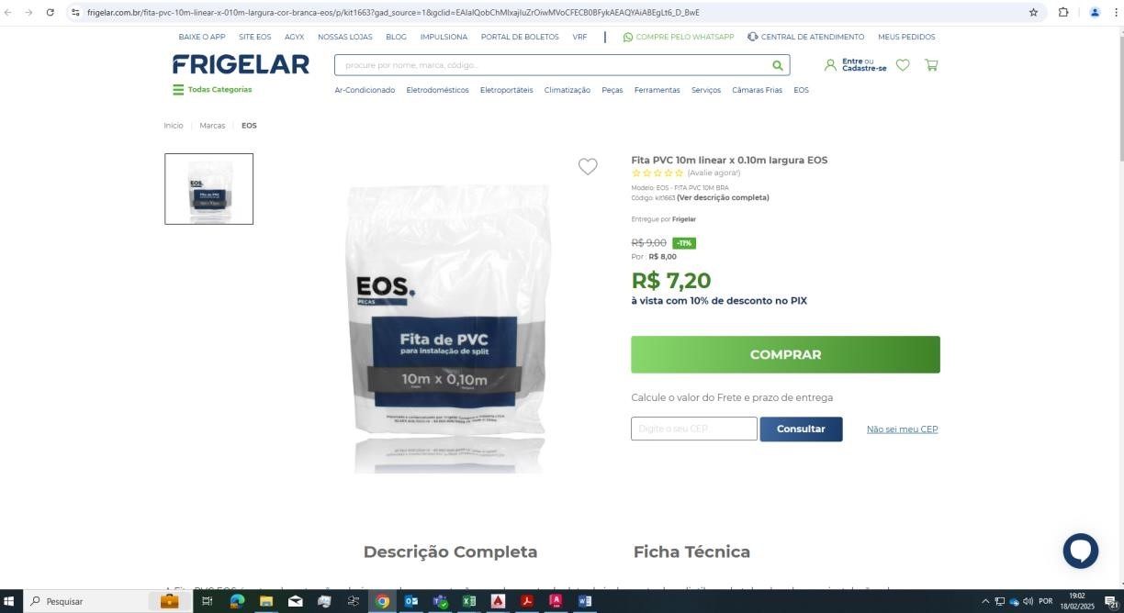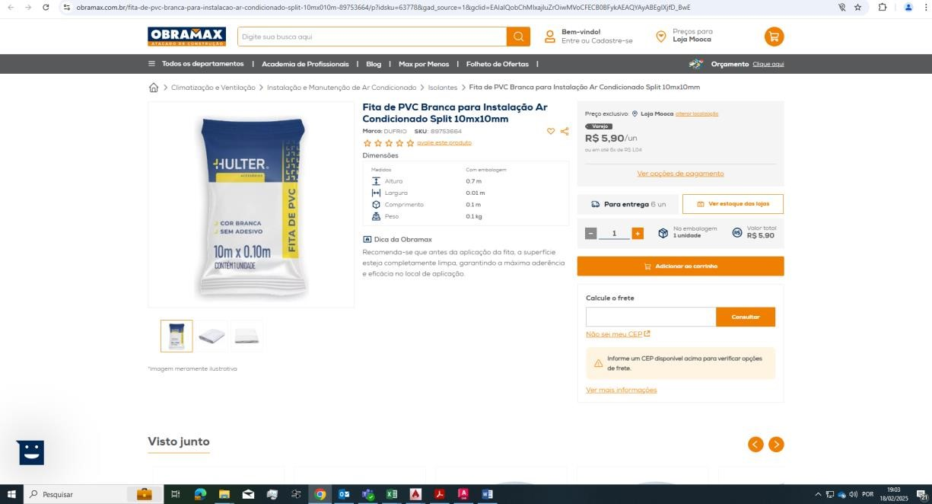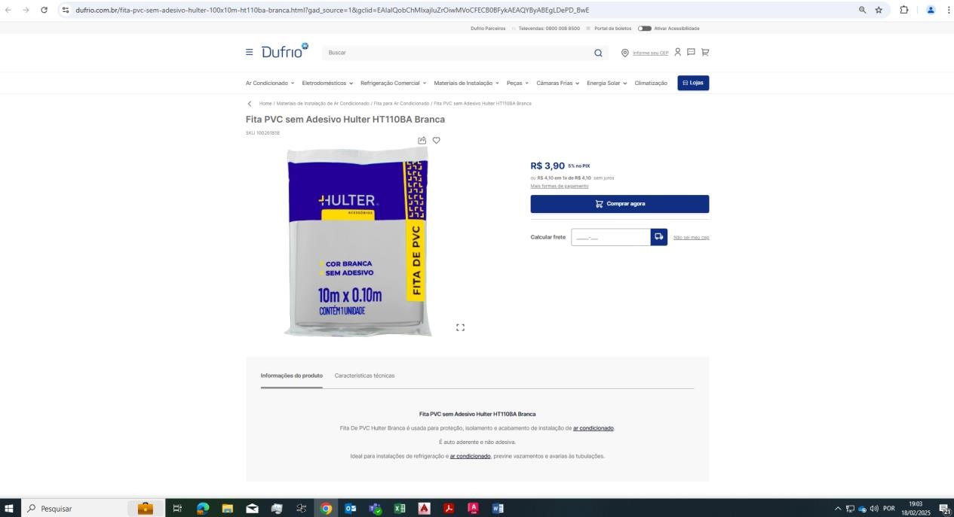
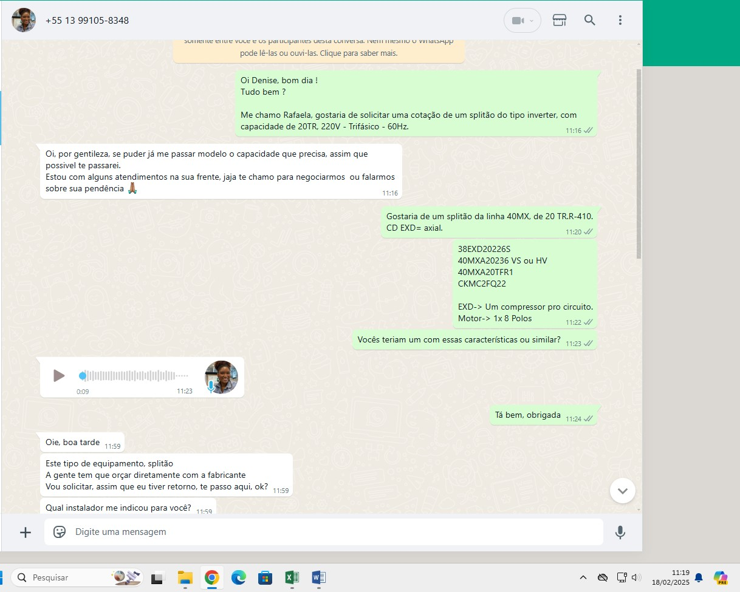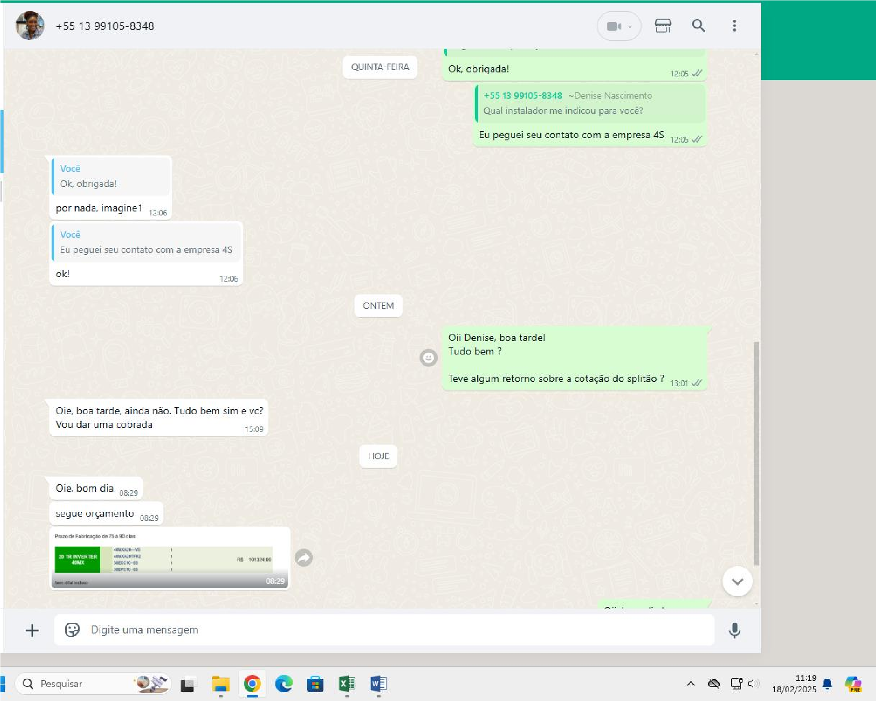
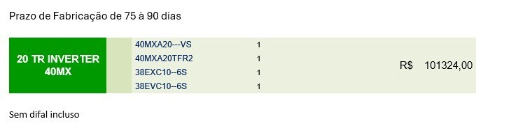
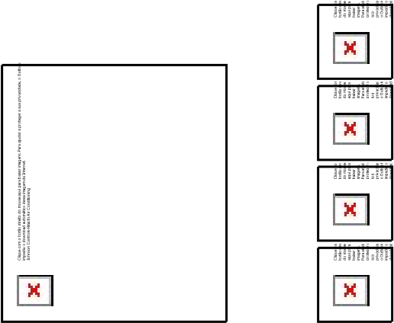
1
RafaelDosSantosRoque
De:
VictorTorresBarbosaLessa<victor.lessa@jci-hitachi.com>
Enviadoem:
quinta-feira,13defevereirode202508:44
Para:
RafaelDosSantosRoque
Cc:
tssemeq;GabrielSouza;DiegoMendonca
Assunto:
RE:CotaçãoSPLITÃO20TR
Anexos:
JCH288777_LICITAÇÃOTJRJ-SIGMASPLITÃO.pdf
Rafael,bomdia.
Segueemanexoapropostacomercialatualizada.
VictorLessa
Budger|DirectChannel
VRF,Package,Fancoil,ChillerseAHU
victor.lessa@jci-hitachi.com
+552199324-5482
JohnsonControls-HitachiArCondicionadodoBrasil
www.hitachiaircon.com.br
2
Cliquecomobotãodireitodomouseaquiparabaixarimagens.Paraajudaraprotegerasuaprivacidade,oOutlookimpediuodownloadautomáticodessaimagemdaIn
ternet.
JohnsonControls-HitachiArCondicionadodoBrasil

CentrodedocumentaçãoHitachi:
Cliqueaqui
De:
RafaelDosSantosRoque<rafael.roque@jfrj.jus.br>
Enviado:
quarta-feira,12defevereirode202518:25
Para:
VictorTorresBarbosaLessa<victor.lessa@jci-hitachi.com>;RafaelMattos<rafael.mattos@jci-hitachi.com>;GabrielSouza<gabriel.souza@jci-hitachi.com>
Cc:
tssemeq<tssemeq@jfrj.jus.br>
Assunto:
RES:CotaçãoSPLITÃO20TR
Prezados,
Boanoite.
Poderiamporgentilezaatualizarapropostaquenosfizeramnopassado(emanexo)parapreçosdeFev/2025?
Grato.
Cordialmente,
-
-
-
R
a
f
a
e
l
d
o
s
S
a
n
t
o
s
R
o
q
u
e
AnalistaJudiciário/EngenhariaMecânica
SIE/CMNT/SEMEQ-JUSTIÇAFEDERAL

Cliquecomobotãodireitodomouseaquiparabaixarimagens.Paraajudaraprotegerasuaprivacidade,oOutlook
impediuodownloadautomáticodessaimagemdaInternet.
JohnsonControls-HitachiAirConditioning
3
De:
VictorTorresBarbosaLessa[mailto:victor.lessa@jci-hitachi.com]
Enviadaem:
quinta-feira,8deagostode202408:35
Para:
RafaelMattos;RafaelDosSantosRoque;GabrielSouza
Cc:
tssemeq
Assunto:
RE:CotaçãoSPLITÃO20TR
Prezados,bomdia.
Segueemanexoapropostacomercialsolicitada.
VictorLessa
Budger|DirectChannel
VRF,Package,Fancoil,ChillerseAHU
victor.lessa@jci-hitachi.com
+552199324-5482
JohnsonControls-HitachiArCondicionadodoBrasil
www.hitachiaircon.com.br
4
Cliquecomobotãodireitodomouseaquiparabaixarimagens.Paraajudaraprotegerasuaprivacidade,oOutlookimpediuodownloadautomáticodessaimagemdaIn
ternet.
JohnsonControls-HitachiArCondicionadodoBrasil
De:
RafaelMattos<
rafael.mattos@jci-hitachi.com
>
Enviado:
quarta-feira,7deagostode202416:13
Para:
RafaelDosSantosRoque<
rafael.roque@jfrj.jus.br
;GabrielSouza
<
>
gabriel.souza@jci-hitachi.com
;VictorTorresBarbosaLessa
<
>
victor.lessa@jci-hitachi.com
>
Cc:
tssemeq<
tssemeq@jfrj.jus.br
>
Assunto:
RES:CotaçãoSPLITÃO20TR
@Victor
,boatarde.
OBRA:TJRJ
CLIENTE:LICITAÇÃO
REGIMEDETRIBUTAÇÃO:NC
TIPODEFATURAMENTO:C
LINHADEPRODUÇÃO:38
CONDIÇÃODEPAGAMENTO:avista
ESTADODEENTREGAEFATURAMENTO:
OBS:SIGMASPLITÃO–20TRSCOMRESISTENCIAACORROSÃO
At.te,
RafaelMattos
Engineer|DirectChannel
VRF,Package,Fancoil,ChillerseAHU
rafael.mattos@jci-hitachi.com
+5521995999134


5
JohnsonControls-HitachiArCondicionadodoBrasil
w
ww.hitachiaircon.com.b
r
ConfidentialityNotice:Thismessageanditscontents(toincludeattachments)arethepropertyofJohnsonControls-HitachiAirConditioningandmaycontainconfidentialandproprietary
information.Youareherebynotifiedthatanyunauthorizeddisclosure,copyingordistributionofthismessage,orthetakingofanyunauthorizedactionbasedoninformationcontainedhereinis
strictlyprohibited.Unauthorizeduseofinformationcontainedhereinmaysubjectyoutocivilandcriminalprosecutionandpenalties.Ifyouarenottheintendedrecipient,youshoulddeletethis
messageimmediately.
De:
RafaelDosSantosRoque<
rafael.roque@jfrj.jus.br
>
Enviadaem:
terça-feira,6deagostode202415:24
Para:
GabrielSouza<
gabriel.souza@jci-hitachi.com
>
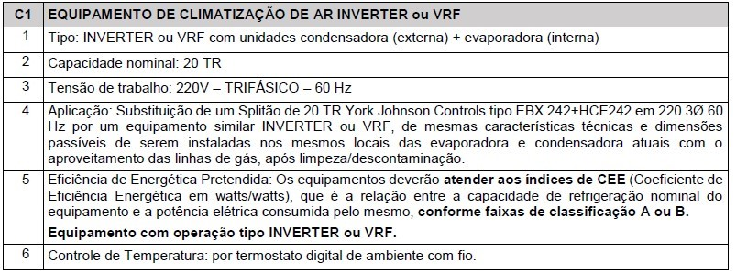
6
Cc:
RafaelMattos<
rafael.mattos@jci-hitachi.com
>
;tssemeq
<
tssemeq@jfrj.jus.br
>
Assunto:
CotaçãoSPLITÃO20TR
PrezadoGabriel,
Boatarde.
Conformeconversamospreviamente,escrevoparasolicitarcotaçãodesplitãode20TR,comevaporadoradeduto.
Porfavor,peçoproposiçãodeequipamentoqueatendaàsespecificaçõesabaixo.AcreditoquealinhaHITACHISigmaSplitãoatendaaessesrequisitos,
contudohavendoalternativastambémestamosdispostosaconsiderar.
Alémdascaracterísticaslistadasabaixo,devidoaexposiçãoamaresianolocaldeinstalação,precisamostambémqueoequipamentosejadealtaresistênciaa
corrosão.Portanto,preferênciaparaavarianteCR.
Algumaspessoasquereceberamestamensagemnãocostumamreceberemailsde
rafael.roque@jfrj.jus.br
.
Saibaporqueissoéimportante
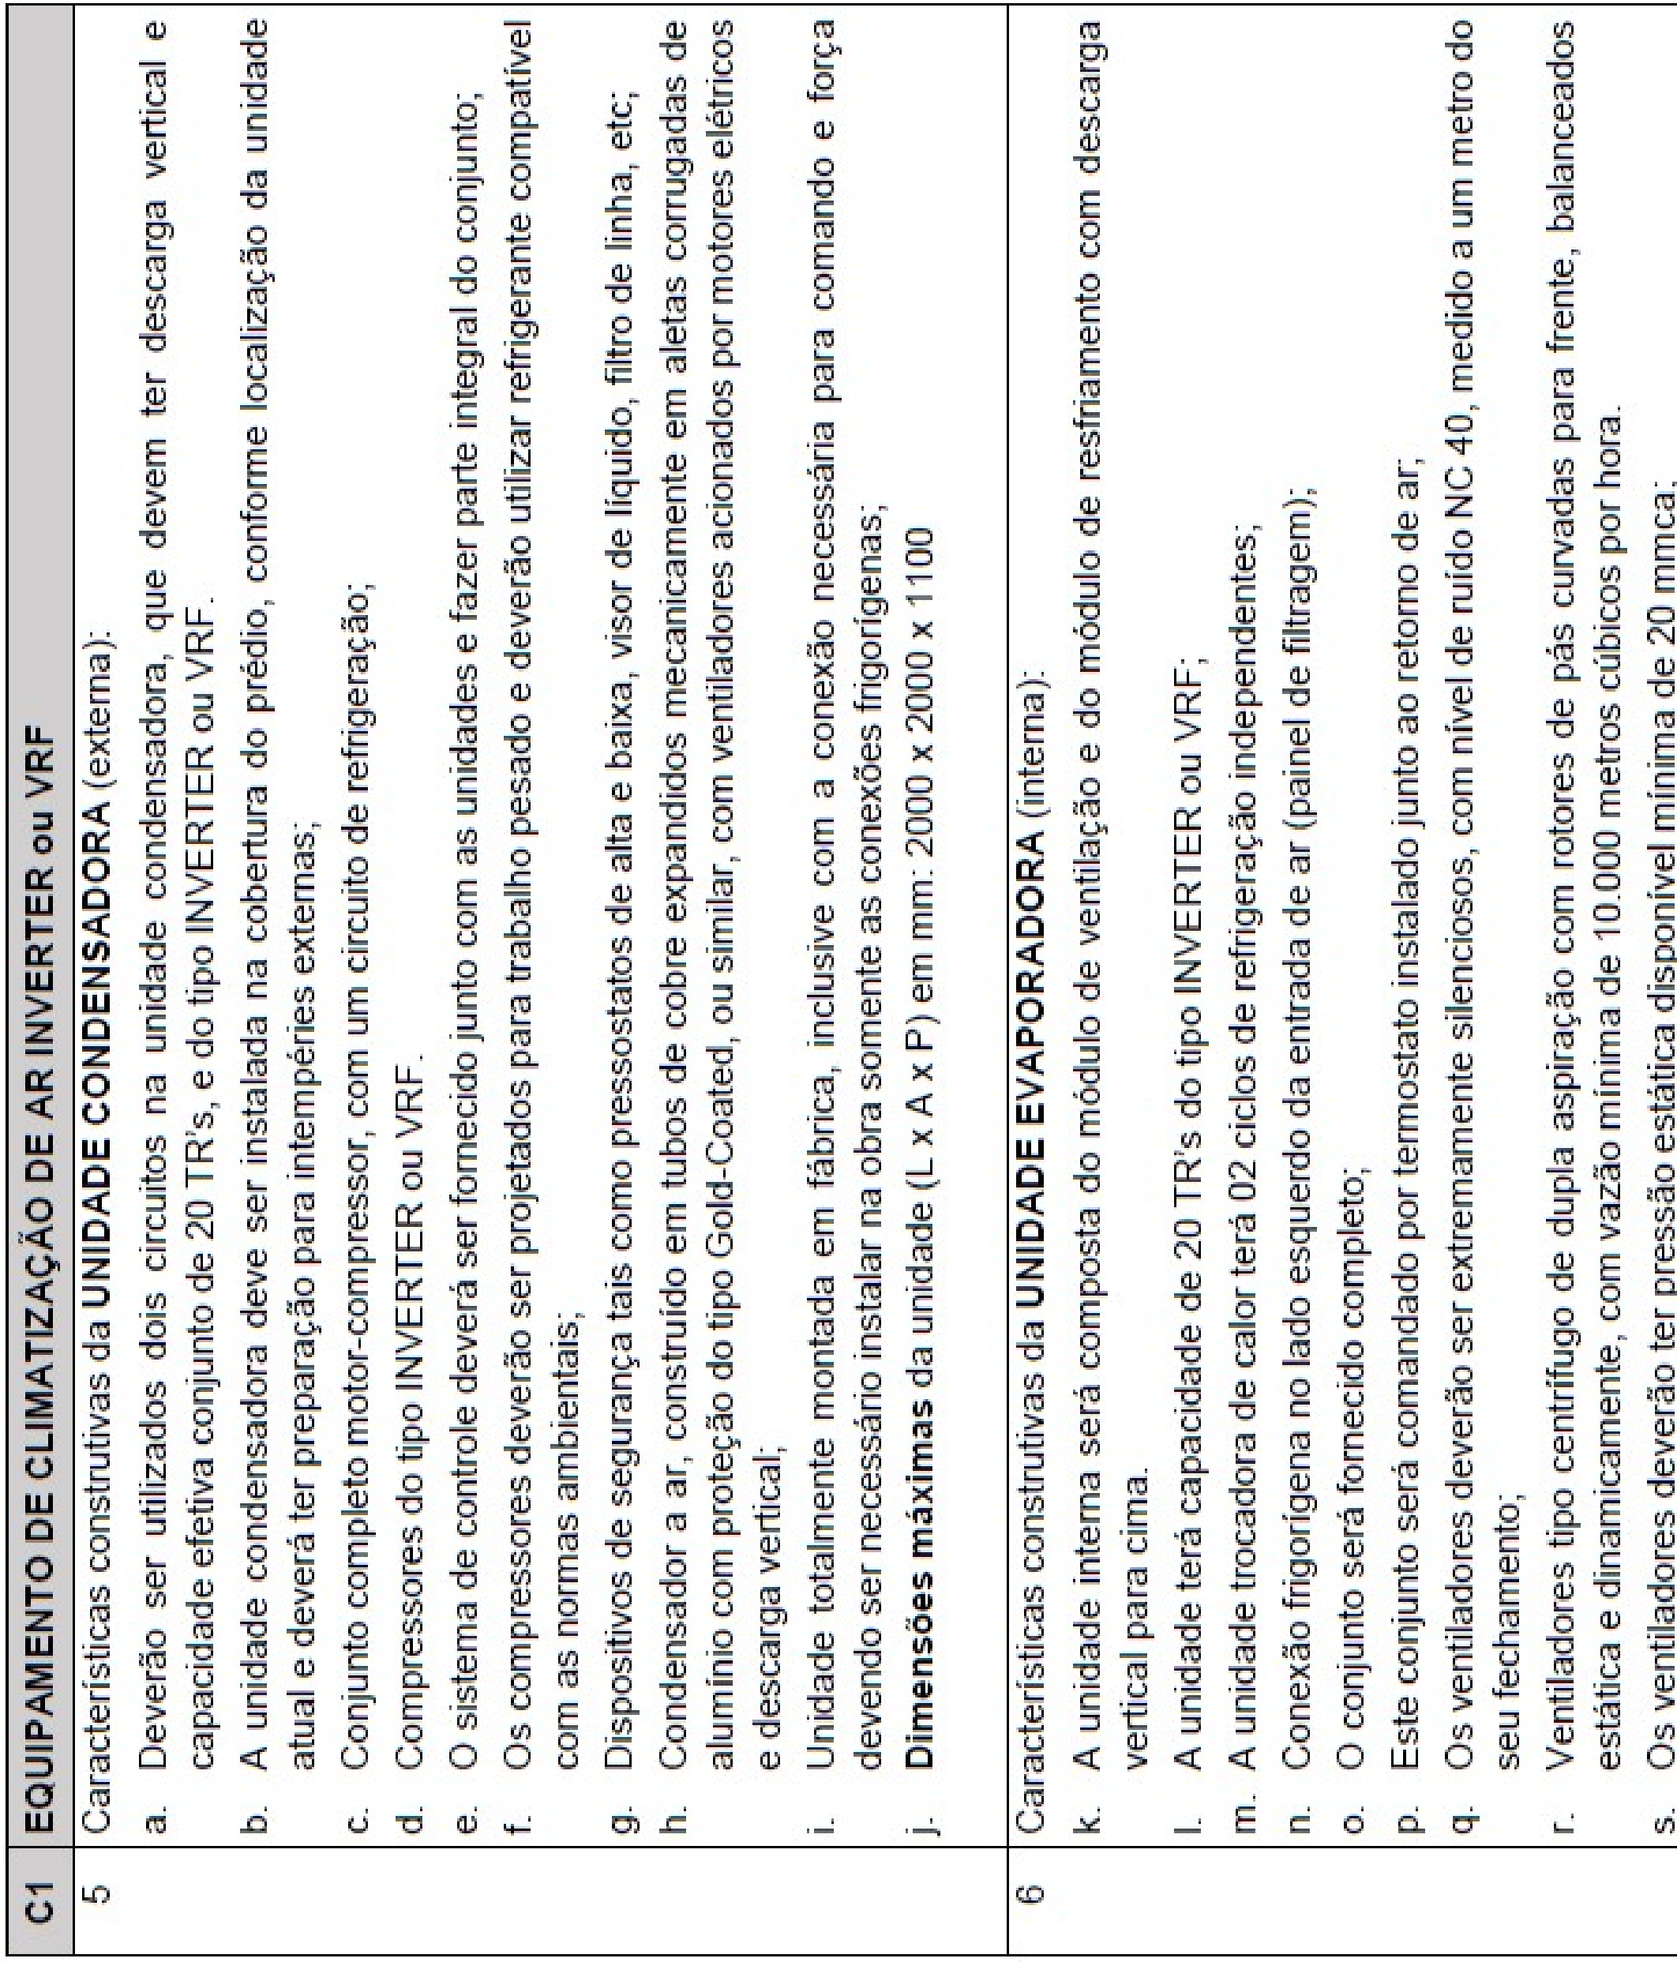
7
8
Ficoadisposiçãoparaesclarecerdúvidas.
Grato.
Cordialmente,
-
-
-
R
a
f
a
e
l
d
o
s
S
a
n
t
o
s
R
o
q
u
e
AnalistaJudiciário/EngenhariaMecânica
SIE/CMNT/SEMEQ-JUSTIÇAFEDERAL
13 de fevereiro de 2025 Att.
Ref.: Proposta Comercial nº 288777 Rev.: 0 LICITAÇÃO TJRJ - SIGMA SPLITÃO
Prezados Senhores,

Atendendo a solicitação de Vossas Senhorias, apresentamos nossa Proposta Comercial para fornecimento de:
- DESCRIÇÃO DOS EQUIPAMENTOS OFERTADOS:
1.2 EXCLUSÕES

Não estão incluídos nesse orçamento os seguintes itens:
O FRETE DEVERÁ SER PAGO DIRETAMENTE PARA A TRANSFORTADORA (EXPRESSO BENFICA) NA TAXA DE 2% PARA CAPITAL E 3% DEMAIS REGIÕES DO VALOR TOTAL DA NF.
Para informações complementares e esclarecimentos, favor entrar em contato.
Atenciosamente,
RAFAEL ALMEIDA DE MATTOS
(21) 99599-9134
rafael.mattos@jci-hitachi.com
- PREÇO DOS EQUIPAMENTOS OFERTADOS
Dados dos Equipamentos
COD. PROD | DESCRIÇÃO DO PRODUTO | ICMS | QTDE | VL. UNITÁRIO COM IPI | VL. TOTAL
SIGMA SPLITÃO 20TR
RVT200CXP | Módulo Ventilador de 20,0TR gás R410A -  220V/380V/440V/3ph - Família  Split Modular | 22,00 | 1,00 | 10.392,62 | 10.392,62
RTCIV200CNK | Módulo Trocador Modelo 20 Incluir Kit Válvula Exp, Kit  Acionamento - Família Sigma  Splitão | 22,00 | 1,00 | 10.397,90 | 10.397,90
RAS22FSNCR5B1 | Unidade Condensadora de  22,0HP - Cooling Only -  Condensação a Ar - 220V/3ph -  Modular com Proteção a  Corrosão - Família New Set  Free Sigma B1 | 22,00 | 1,00 | 67.819,59 | 67.819,59
DXF-20.0A1 | Kit Válvula de Expansão Modelo  20 - 220V/1Ph/ 50Hz/60Hz - Família Sigma Splitão | 22,00 | 1,00 | 1.996,29 | 1.996,29
KCO0179 | Kit Acionamento para Motor do  Ventilador de 11 a 17A - Familia Split modular airCore5000 | 22,00 | 1,00 | 347,09 | 347,09
PCARCIZ | Controle remoto com fio para unidades internas da família VRF Set Free - Para Sistema  Funcional | 22,00 | 1,00 | 418,17 | 418,17
 |  |  | Subtotal | 91.371,66 | 91.371,66
Dados dos impostos
VALOR do ST / Difal | R$ 0,00 | VL TOTAL DOS PRODUTOS | R$ 91.371,66
VALOR TOTAL DA PROPOSTA COM IMPOSTOS |  |  | R$ 91.371,66
- CONDIÇÕES DE PAGAMENTO
O preço referente ao objeto dessa proposta será pago da seguinte forma: A VISTA ANTECIPADO , do faturamento através de boleto bancário enviado para o e-mail de cadastro. É de responsabilidade do cliente informar e manter atualizado o e-mail para recebimento das cobranças.
4. PRAZO DE FORNECIMENTO
O prazo para faturamento do objeto da presente Proposta será de até 80 dias a contar da emissão da ordem de venda, respeitadas as condições previstas no item 9.3 das Condições Gerais de Venda.
5. TRANSPORTE
É de responsabilidade da CONTRATANTE, as despesas relativas ao transporte e ao seguro dos equipamentos, na modalidade EX-WORKS ou FOB quando a retirada ocorrer, respectivamente, na fábrica da Proponente ou no Porto de Santos-SP.
Caberá a CONTRATANTE retirar o material colocado à disposição em até 3 (três) dias após a comunicação da PROPONENTE. Após esse prazo, a CONTRATANTE deverá arcar com as despesas de transporte até armazenamento externo, armazenagem, seguro, etc.
A carga e descarga dos equipamentos deverá é de responsabilidade da CONTRATANTE.
6. START-UP - PARTIDA DOS EQUIPAMENTOS
O start-up destes equipamentos poderá ser realizado, desde que previamente autorizado por escrito pela Proponente, por instalador credenciado sem que as condições de garantia sejam alteradas.
O start-up dos equipamentos das demais linhas deverá ser executado por um instalador credenciado, salvo se expressamente autorizado por escrito pela Proponente, sob pena de redução da garantia para 90 (noventa) dias, nos termos da legislação brasileira.
Para que a prestação dos serviços de start-up seja realizada, o instalador deverá acessar o site http://www.jcihitachi.com.br/autenticacao e agendá-lo com 15 (quinze) dias de antecedência da data prevista.
7. GARANTIA
A Proponente ou o instalador credenciado substituirá, reparará ou modificará, sem qualquer despesa para Vossas Senhorias, os equipamentos que apresentem defeitos comprovados de fabricação, dentro do prazo previsto no Certificado de Garantia dos Equipamentos.
O prazo de garantia supra é concedido desde que (i) os equipamentos sejam instalados pela Proponente ou por um instalador credenciado, (ii) seja celebrado contrato de manutenção preventiva com a Proponente ou com um instalador credenciado e (iii) o start-up dos equipamentos seja realizado pela Proponente ou por um instalador credenciado.
Caso a instalação e/ou o start-up não seja realizado pela Proponente e/ou pelos instaladores credenciados, a garantia dos equipamentos será de 90 (noventa) dias a contar da data de emissão da nota fiscal dos equipamentos.
A garantia mencionada não abrange o desgaste normal dos equipamentos, nem os danos causados por Vossas Senhorias ou terceiros, especialmente os decorrentes de instalação ou operação indevida ou negligente, manutenção ou armazenagem inadequada, operação anormal ou em descordo com as especificações técnicas.
A garantia extinguir-se-á, independentemente de qualquer aviso, se Vossas Senhorias, sem prévia anuência escrita da Proponente, fizer ou mandar fazer por terceiros, eventuais modificações ou reparos no equipamento que vier a apresentar defeito.
- VALIDADE DA PROPOSTA
Esta proposta é válida por 10 (dez) dias a contar da data prevista no preâmbulo.
- CONDIÇÕES GERAIS DE VENDA
  - Obrigações do Cliente. O Cliente obriga-se: (a) a efetuar os pagamentos dos valores pactuados na Proposta nas datas ali estabelecidas; (b) arcar com o pagamento dos tributos sob sua
responsabilidade, nos termos da legislação tributária; (c) providenciar a instalação dos equipamentos dentro do melhor padrão de instalação e de acordo com as condições previstas no manual de instrução e na ABNT; (d) proporcionar as condições necessárias para a realização do start-up dos equipamentos; (e) providenciar o fornecimento de energia elétrica estável para os equipamentos; (f) atentar-se para a tensão elétrica de alimentação dos equipamentos descritos na Proposta.
  - Obrigações da Proponente. A Proponente obriga-se a: (a) entregar os equipamentos, conforme especificado na Proposta; e (b) observar o prazo de entrega especificado na Proposta.
  - Prazo. O faturamento dos equipamentos e/ou prestação dos serviços serão realizados no prazo previsto nesta proposta e o início da prestação dos serviços é vinculado à emissão do aceite desta proposta, à aprovação do crédito do Cliente e, quando descrito nas Condições Gerais da Proposta Comercial, ao
pagamento do sinal e ao Recebimento, pela PROPONENTE, dos documentos técnicos necessários para a execução do escopo.
9.3.1. O Cliente se compromete a aprovar a liberação do faturamento até a data prevista e negociada, de acordo com lead time estabelecido. Caso ocorram impedimentos, como pendências
relacionadas ao pagamento de sinal ou antecipado, atrasos na obra, não recebimento do pedido na obra, envio do pedido de compras,
divergências de dados cadastrais ou quaisquer outros fatores que
inviabilizem o fatura
  - Pagamentos. Os pagamentos dos equipamentos não estão vinculados à entrega da obra, à instalação dos equipamentos, ao start-up dos equipamentos, ao comissionamento dos equipamentos, ao repasse de verbas, nem ao eventual atraso da transportadora
  - Faturamento direto. Caso o faturamento seja feito em nome de terceiro, ou seja, para o Cliente-Final, o Cliente deverá obter daquele uma autorização para que o faturamento seja realizado em seu nome.
  - Revisão do Preço. Os Preços e prazos serão revistos e ajustados pelas partes nas seguintes hipóteses: (a) se ocorrer qualquer alteração na política econômica brasileira manifestada em normas do Poder Executivo ou Legislativo, que impacte na execução do fornecimento; (b) ocorrendo qualquer alteração no regime tributário ou previdenciário que resulte em majoração ou redução de alíquotas existentes, criação de tributos, supressão de isenções ou extinção de benefícios fiscais; (c) ocorrendo condições de mercado excepcionais, anormais e imprevisíveis que gerem aumento dos custos atribuídos à Proponente pela Proposta; (d) caso os técnicos da Proponente compareçam ao local em que o serviços devem ser prestados, mas sejam impossibilitados de executar os serviços programados; (e) caso os serviços
sejam realizados antes da 08h00min ou após às 17h00min, ou, ainda, aos sábados, domingos e feriados. (f) caso o corram variações cambiais nos valores dos equipamentos importados, hipótese em que a PROPONENTE corrigirá o preço de acordo com a taxa de dólar do faturamento de tais materiais, equipamentos, bens (tangíveis ou intangíveis), peças, insumos e serviços importados; g) quando o Cliente deixar de
cumprir com suas obrigações para a execução do objeto da proposta. Ocorrendo qualquer uma das situações previstas acima, os preços serão reajustados para refletir os valores de mercado. O disposto neste item será aplicado retroativamente, mesmo que o pagamento tenha sido efetuado integralmente nas datas previstas, caso seja posteriormente constatada a ocorrência de qualquer das situações listadas neste item.
  - Atraso no pagamento pelo Cliente. Todas as importâncias que deixarem de ser pagas nas respectivas datas de vencimento serão acrescidas de multa moratória de 2% (dois por cento), juros de mora de 6% (seis por cento) ao mês, correção monetária pelo INPC, além de todos os custos de cobrança, administrativos e/ou judiciais incorridos para a satisfação dos direitos da Proponente, sem prejuízo da suspensão e/ou rescisão do fornecimento até a regularização dos pagamentos.
  - Limitações de Responsabilidade. Em nenhuma hipótese a Proponente será responsável perante o Cliente ou terceiros pelo ressarcimento de lucros cessantes, danos imateriais, intangíveis,
morais ou a i magem, danos indiretos ou consequenciais, tais
como perdas de receita, perdas de produção, desvalorização de ações, perda de negócios, penalidades oriundas de contratos
com terceiros, custo de capital do Cliente, atrasos nas entregas,
defeitos ou avarias sofridas em decorrência do fornecimento
de equipamento pela Proponente, ainda que cobertas pela garantia acima, a qual se limita ao reparo do equipamento fornecido. A responsabilidade total da Proponente fica limitada a 10% do valor total da presente proposta, incluindo eventuais multas e penalidades.
  - Exclusão de responsabilidade. A Proponente não será responsável por quaisquer danos causados ao Cliente quando forem, alternativamente: (i) resultante de caso fortuito ou de força maior, que são exclusivos de qualquer responsabilidade; (ii) resultantes de defeitos e projeto estrutural do local de instalação dos equipamentos, bem como, defeitos ocultos, materiais e instalações dos locais; (iii) causados por falha de fornecimento de energia elétrica; (iv) resultantes de eventual incompatibilidade entre o projeto e os equipamentos fornecidos; (v) resultantes de definição ou indefinição de carga térmica dos sistemas instalados; e (vi) resultante de indefinição de tensão elétrica de alimentação.
  - Confidencialidade. Qualquer Parte que receba Informações
da outra parte se obriga a manter o mais completo e absoluto sigilo sobre quaisquer dados, materiais, pormenores e informações que venha a ter conhecimento ou acesso, sob pena de arcar com eventuais danos decorrentes da divulgação destas informações. 9.11 Armazenamento. Para as hipóteses em que o transporte ocorrer por conta do Cliente, caberá a este retirar o material colocado à disposição em até 3 (três) dias após a comunicação da Proponente. Após esse prazo, caberá ao Cliente pagar as despesas com transporte até armazenamento externo, armazenagem, seguro, etc.
  - Propriedade Intelectual. Toda Propriedade Intelectual de titularidade das Partes continuará sendo de propriedade da respectiva Parte, salvo disposição em contrário.
  - Rescisão da Proposta pela Proponente. A contratação será passível de cancelamento pela Proponente de maneira unilateral, sem que caiba ao Cliente qualquer indenização, nas hipóteses seguintes: (i) o não-cumprimento de qualquer obrigação contratual material; (ii) o protesto legítimo de título de crédito em que figure como devedora ou co-obrigada o Cliente ou o Cliente-
Final; (iii) o ajuizamento de qualquer ação que venha a
afetar a credibilidade ou idoneidade do Cliente ou do Cliente-
Final; (iv) a decretação de falência ou pedido de recuperação judicial ou extrajudicial do Cliente o u do Cliente-Final, além de sua dissolução judicial ou extrajudicial; (v) a ocorrência comprovada de motivos de caso fortuito ou de força maior, cujas consequências afetem a execução dos serviços por um período superior a 120 (cento e vinte) dias; (vi) caso o crédito do Cliente ou do Cliente-Final não seja aprovado pelo Proponente.
  - Resilição ou Rescisão da Proposta pelo Cliente. Os equipamentos objeto desta Proposta serão produzidos por
encomenda, deste modo, caso o fornecimento objeto desta Proposta seja cancelado por qualquer motivo, o Cliente ficará obrigado a pagar multa rescisória de 20% do valor total da Proposta. O valor pago pelo Cliente a título de arras confirmatória servirá para indenizar a Proponente dos prejuízos e transtornos que lhe advirão em razão da resilição ou da rescisão, sem prejuízo do Cliente efetuar os pagamentos de indenizações suplementares por perdas e danos em razão do cancelamento da proposta.
  - Reserva de Domínio. Em virtude da reserva de domínio estabelecida neste instrumento, a Proponente manterá o direito de propriedade sobre os equipamentos até total quitação do Preço. A propriedade dos equipamentos será definitivamente transferida para o Cliente após a quitação integral do Preço, nos termos do artigo 521 e seguintes do Código Civil.
  - Programa de Compliance. A Proponente exige que seus funcionários e fornecedores cumpram a política de ética da Johnson Controls, cuja cópia pode ser encontrada em http://jcihost.com/ethicspolicy/policy.html.
- FORÇA MAIOR
9.17 Conflito entre Proposta e Contraproposta. Caso o Cliente apresente uma contraproposta que altere qualquer termo, condição ou obrigação prevista neste documento, os termos, condições ou obrigações apresentadas só serão considerados válidos e eficazes, para todos os fins de direito, se aceitos por escrito pela Proponente.
Nenhuma das Partes deverá ser considerada inadimplente quanto às suas obrigações contratuais, na eventualidade de se tornar impossível o cumprimento dessas obrigações face às circunstâncias de força maior previstas na legislação.
Serão considerados eventos de força maior, para interpretação deste Contrato, aqueles previstos no artigo 393 do Código Civil Brasileiro (Lei nº 10.406/2002).
Ocorrendo qualquer das hipóteses de força maior, a Parte que estiver impossibilitada de prosseguir no cumprimento de suas obrigações deverá notificar a outra Parte, por escrito, em prazo não superior a 10 (dez) dias contados da ocorrência do evento e as Partes, de boa-fé, deverão definir um programa de contingência a fim de mitigar as perdas para ambas as Partes, bem como adotar medidas que, sendo provisórios os efeitos do caso fortuito ou força maior, permitam às Partes a retomada do fornecimento dos Produtos no menor prazo possível.
Como é de conhecimento público, a pandemia de COVID-19 afetou as cadeias de suprimentos em todo o mundo. Embora as
Contratadas venham seguindo os protocolos determinados por autoridades governamentais e pela Organização Mundial de Saúde para suas áreas de atuação, buscando sempre minimizar os efeitos da referida pandemia sobre o cumprimento das obrigações das Contratadas neste Contrato e das obrigações que possam resultar dele, as Contratadas se reservam o direito de reivindicar aumento de prazos ou a restituição de custos adicionais (incluindo aumentos de preços) que possam surgir como resultado dos efeitos restritivos da pandemia sobre suas atividades.
As Partes entendem e reconhecem a pandemia de COVID-19 é hipótese de força maior e pode ter efeitos diretos sobre as obrigações contratadas, e, caso tais efeitos impossibilitem ou atrasem o cumprimento de quaisquer obrigações, em qualquer medida, as Partes não poderão ser responsabilizadas caso comprovem, cumulativamente: (i) a ligação direta entre a ocorrência do evento pandêmico e o inadimplemento, total ou parcial, da obrigação assumida, e (ii) a inexistência de medidas razoáveis a contornar o impedimento total ou parcial da obrigação.
- CONSIDERAÇÕES GERAIS
Impostos Calculados para empresa: Não Contribuinte sem Regime Especial ou não construtora no estado de RJ Natureza de Operação: Consumo
- ACEITE DA PROPOSTA
Pelo presente, , situada na , CEP: , Cidade: , inscrita no CNPJ: , IE: , representada legalmente pelo
Sr(a) _________________________________________, CPF:___________________________,
Telefone ____________________, e-mail________________________________________ aceita as condições desta proposta.
Os prazos e as condições comerciais passam a vigorar a partir da data deste termo de aceite.
São Paulo, ______de _______________de ______
__________________________________________
Assinatura e carimbo

DADOS DA PROPONENTE:
Nome/Razão Social: JOHNSON CONTROLS-HITACHI AR CONDICIONADO DO BRASIL LTDA
CPF/CNPJ: 33.284.522/0006-26 Inscrição Municipal : 8435 Inscrição Estadual: 645030312114
Endereço: RODOVIA PRESIDENTE DUTRA, KM, 141 - EUGENIO DE MELO - CEP: 12247-901 Município: SÃO JOSE DOS CAMPOS UF: SP

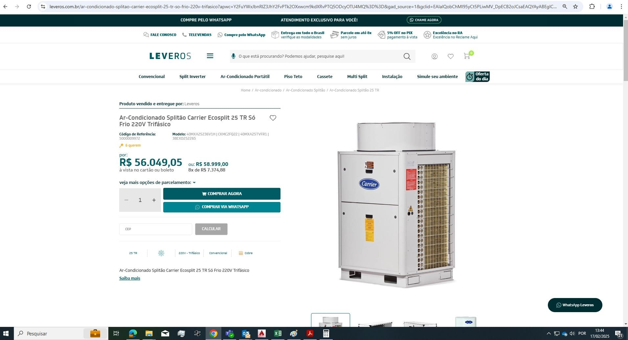
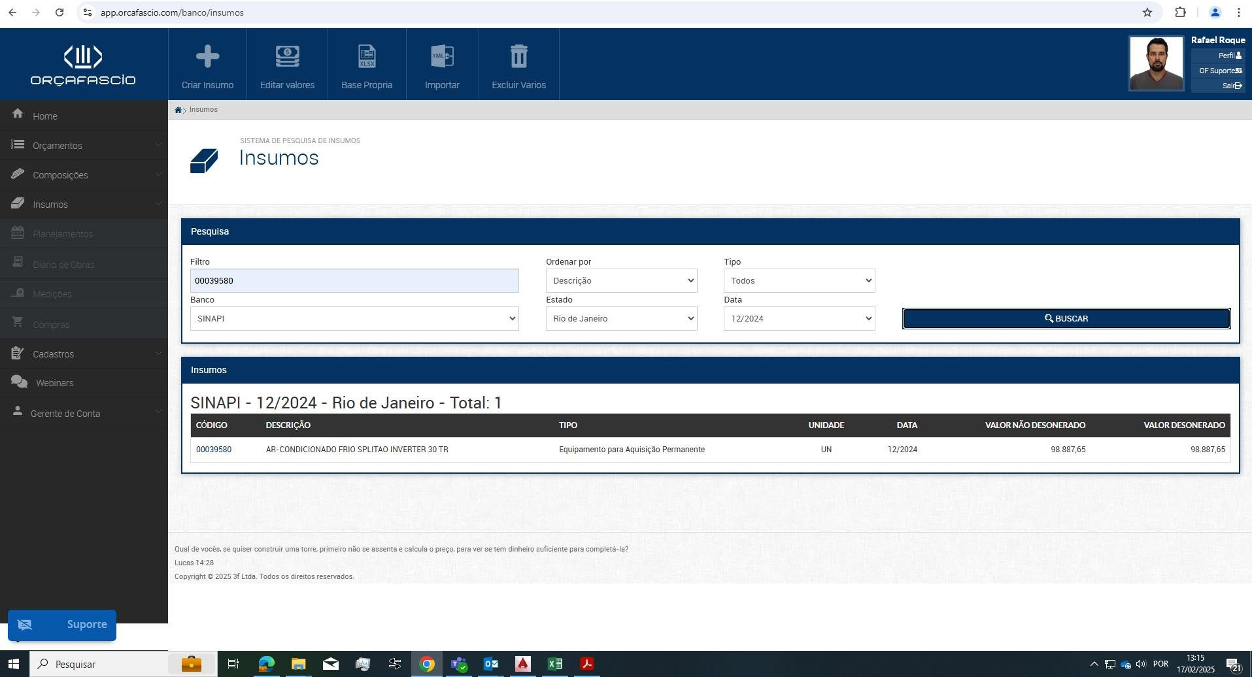

ESPECIFICAÇÃO

ANEXO A17
FOTOS DO LOCAL DE INSTALAÇÃO

FORNECIMENTO, SUBSTITUIÇÃO E INSTALAÇÃO DE EQUIPAMENTO, TIPO SPLITÃO
INVERTER, VRF OU EQUIVALENTE, DO SISTEMA DE CLIMATIZAÇÃO DE AR DOS AMBIENTES JURISDICIONAIS DA SJRJ - AUDITÓRIO DA UNIDADE RIO BRANCO ANEXO II.

AVENIDA RIO BRANCO, 243 – CENTRO
RIO DE JANEIRO – RJ

R00

SEÇÃO JUDICIÁRIA DO RIO DE JANEIRO
Subsecretaria de Infraestrutura – SIE

1. Fotos do local de instalação
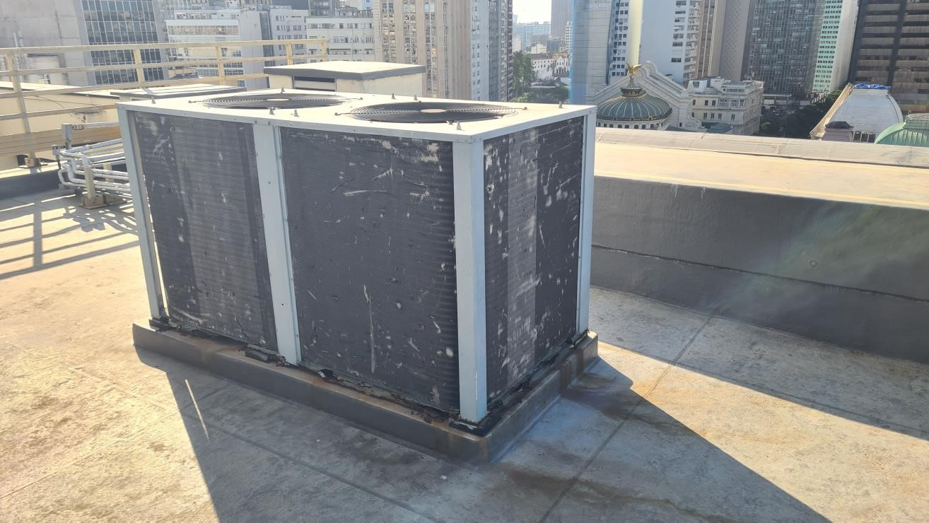
Figura 1 - Condensadora atualmente instalada, mantendo o mesmo local na nova instalação.

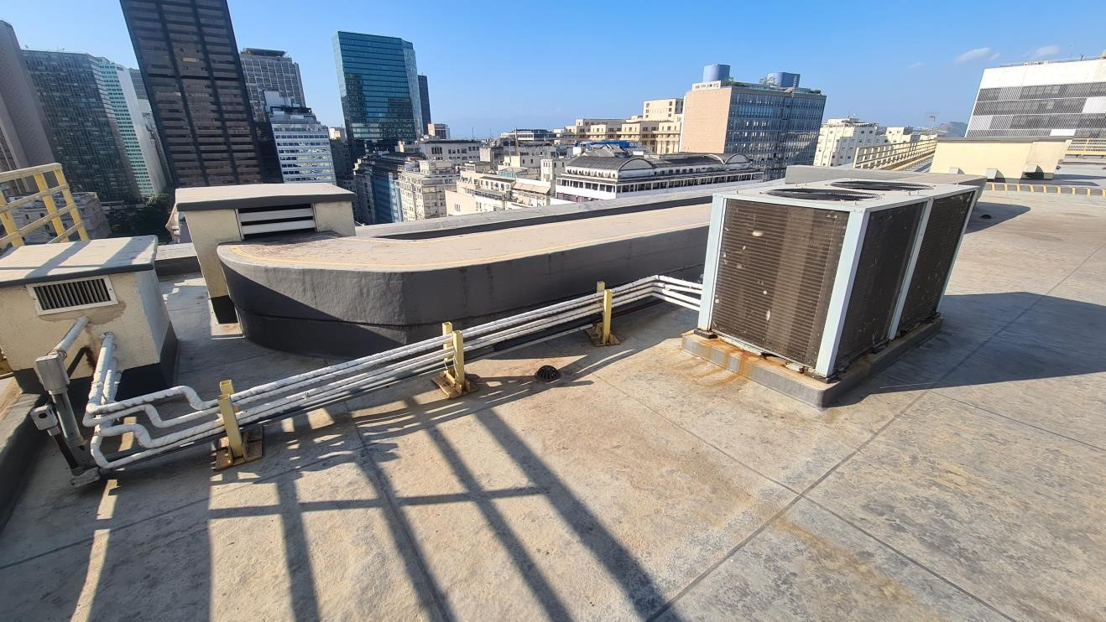 Figura 2 - Foto do percurso da linha frigorígena na área externa.
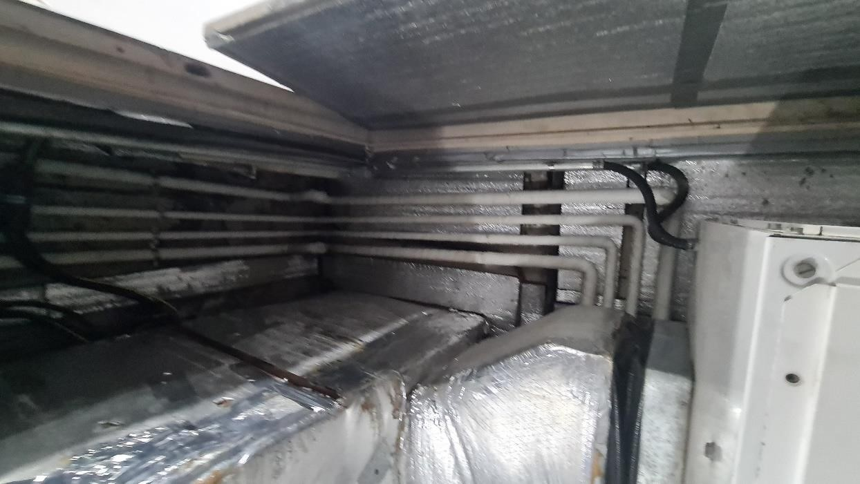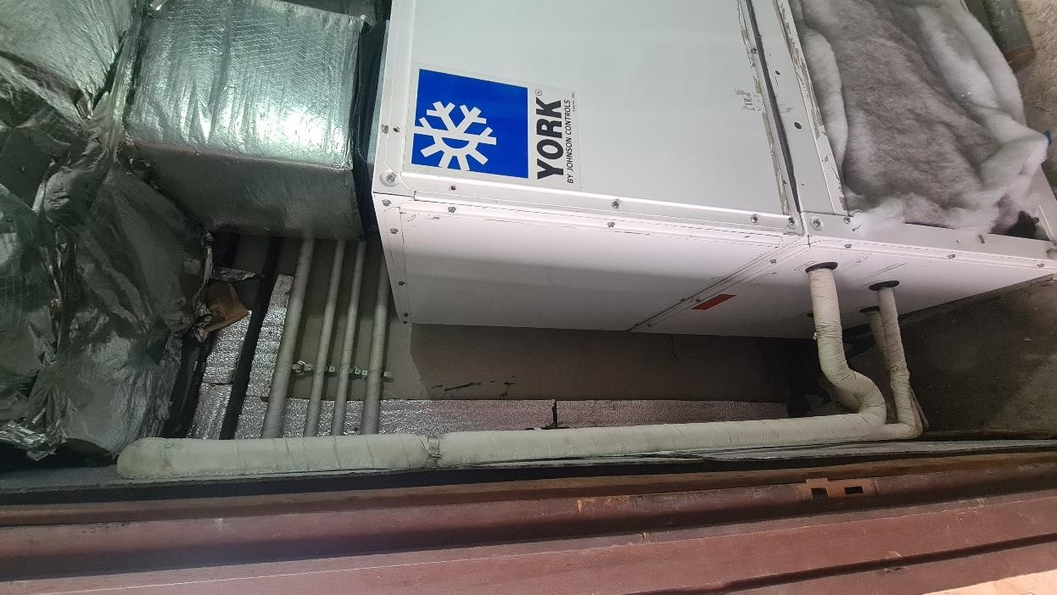

Figura 3 e 4 - Linhas frigorígenas no interior da casa de máquinas

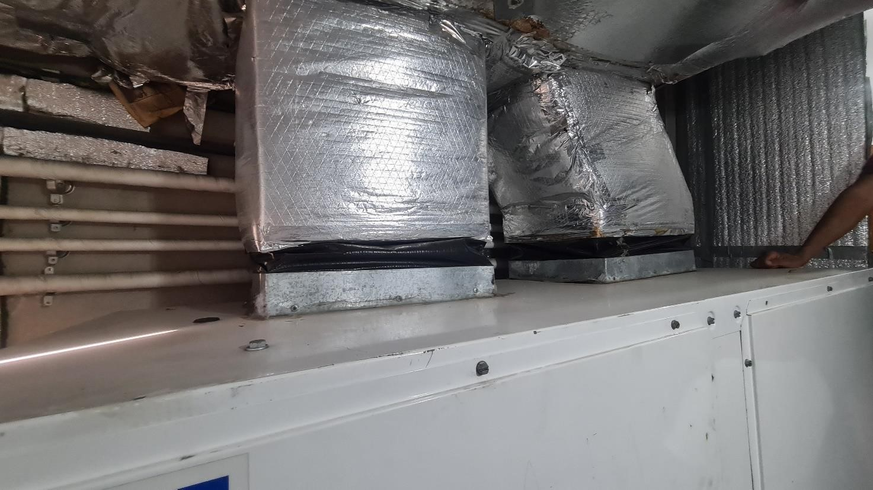
Figura 4 – Interconexão entre a evaporadora e o sistema de distribuição de ar

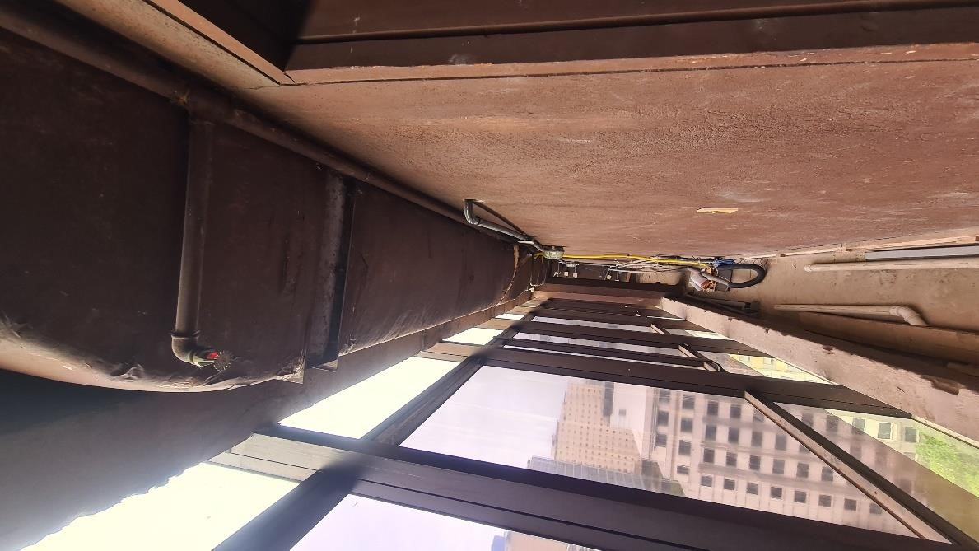
Figura 5 – Dutos atuais responsáveis pela passagem dos fluídos do sistema de climatização

Rafael dos Santos Roque - Analista Judiciário / Engenharia Mecânica - Mat. 18.565
SEÇÃO JUDICIÁRIA DO RIO DE JANEIRO

ANÁLISEDERISCO@SIGLA_ORGAO_ORIGEM@@DOCUMENTO@
ANÁLISE DE RISCO
Processo: | 0007505-29.2025.4.02.8001
Objeto: | Contratação de empresa especializada para serviço de fornecimento, substituição e instalação de Equipamento, tipo Splitão, do sistema de climatização de ar dos ambientes jurisdicionais da SJRJ – Unidade Rio Branco.Contratação de empresa  especializada para serviço de fornecimento, substituição e instalação de Equipamento, tipo Splitão, do sistema de climatização de ar dos ambientes jurisdicionais da SJRJ – Unidade Rio Branco.
Risco 1:
Probabilidade: Médio |  | Impacto: Médio |  | Nível de Risco: Médio
Id. | Dano
1 | Instabilidade no atendimento de climatização ao auditório do prédio anexo II do Foro da Rio Branco
Id. | Ação preventiva |  | Responsável
1 | FISCALIZAÇÃO DOS SERVIÇOS |  | SEMEQ
Id. | Ação de contingência: |  | Responsável
1 | Execução de reparos emergenciais caso viável |  | Contratada de Manutenção
Risco 2:
Probabilidade: Médio |  | Impacto: Médio |  | Nível de Risco: Médio
Id. | Dano
Análise de Risco - Contratações 37 SUBST. SPLITÃO AUD. RBII (0765262) SEI 0007505-29.2025.4.02.8001 / pg. 1
1 | Oxidação moderada da estrutura metálica de suportação da unidade condensadora do equipamento splitão atual
Id. | Ação preventiva | Responsável
1 | Monitoramento das condições do equipamento | SEMEQ
Id. | Ação de contingência: | Responsável
1 | Execução de reparos emergenciais caso viável | Contratada de Manutenção
Risco 3:
Probabilidade: Médio |  | Impacto: Alto |  | Nível de Risco: Médio
Id. | Dano
1 | Colapso da estrutura metálica de suportação da unidade condensadora do equipamento splitão atual, levando a danos extensivos dos componentes internos do equipamento
Id. | Ação preventiva |  | Responsável
1 | Monitoramento das condições do equipamento |  | SEMEQ
Id. | Ação de contingência: |  | Responsável
1 | Substituição completa do equipamento |  | Contratada para fornecer e fazer substituição do equipamento

Documentoassinadoeletronicamentepor
DELSONDOSSANTOS
,
AnalistaJudiciário
,em
28
/03/2025,às15:19,conformeart.1º,III,"b",daLei
11.419/2006.
Aautenticidadedodocumentopodeserconferidanosite
https://sei.trf2.jus.br/sei/controlador_externo.php?
acao=documento_conferir&id_orgao_acesso_externo=1informandoocódigoverificador
0765262
eo
códigoCRC
D5B5E79F
.
0007505-29.2025.4.02.8001
SEI0765262v8
Análise de Risco - Contratações 37 SUBST. SPLITÃO AUD. RBII (0765262) SEI 0007505-29.2025.4.02.8001 / pg. 2
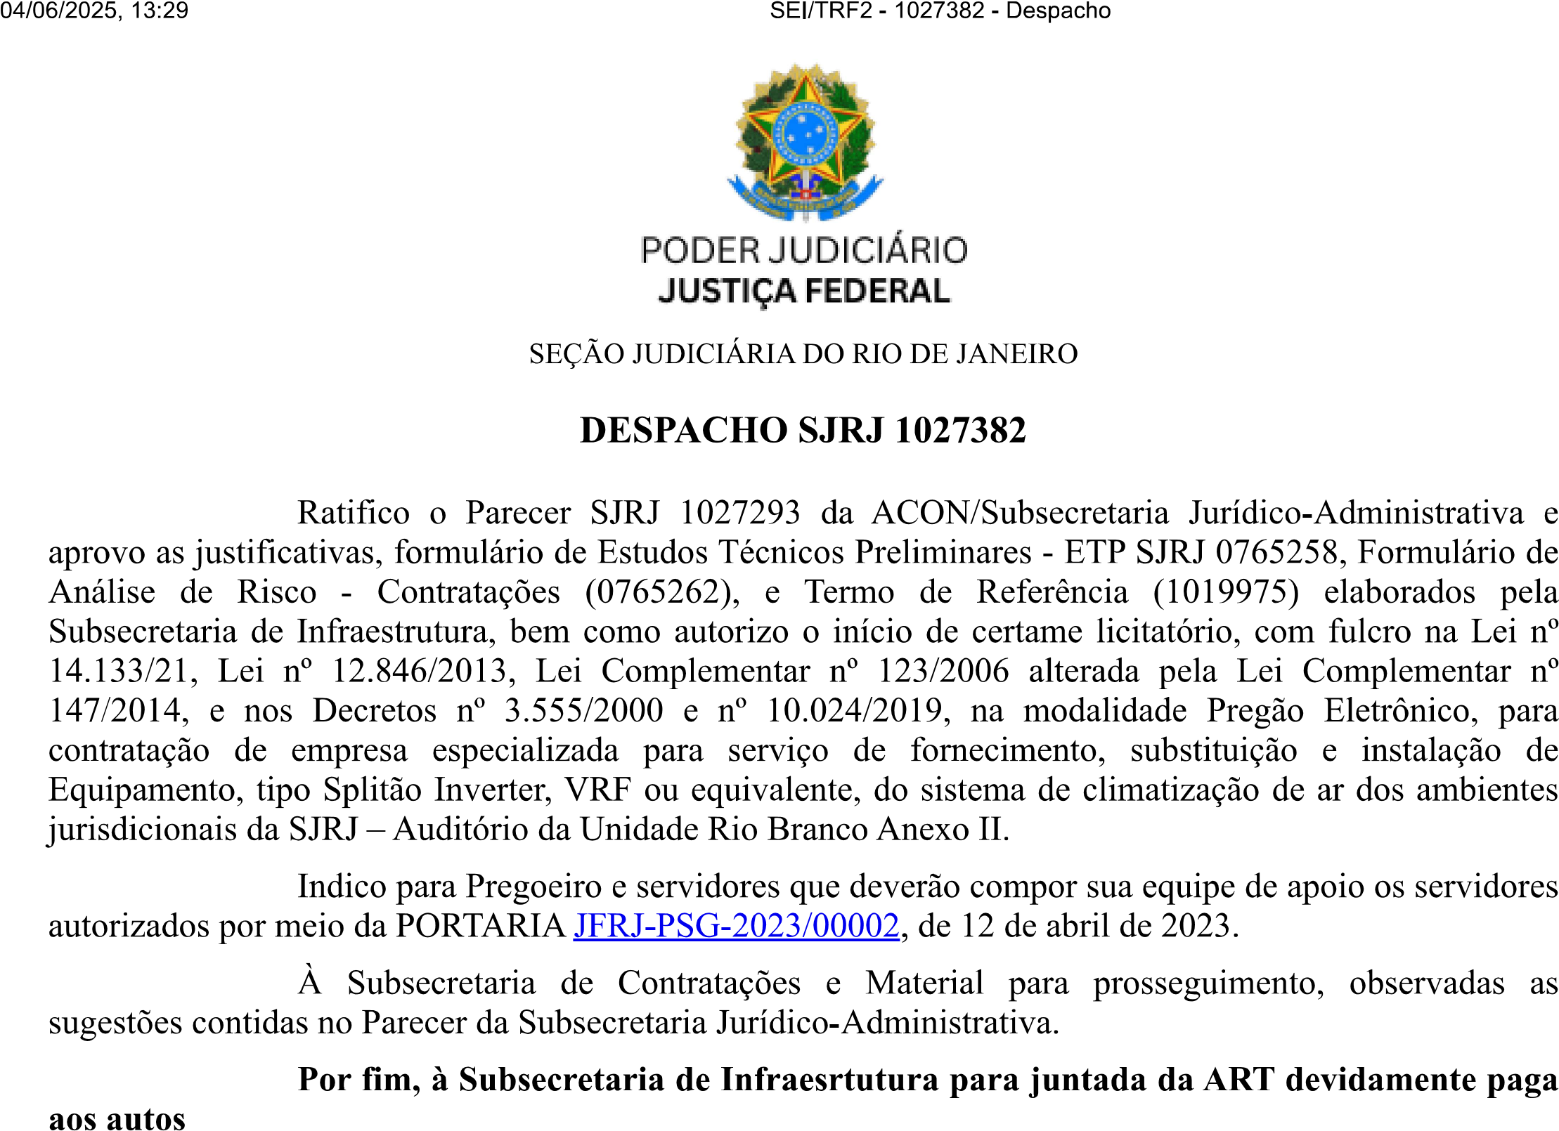
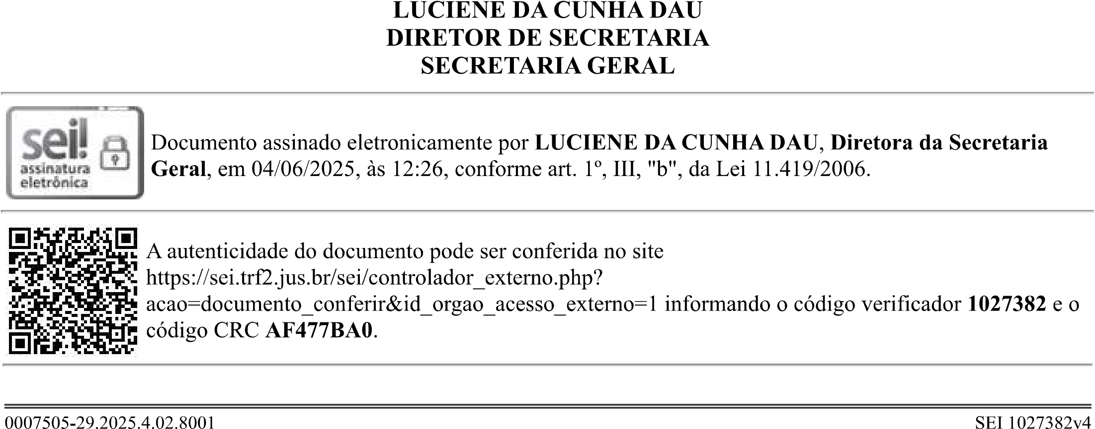
SEÇÃO JUDICIÁRIA DO RIO DE JANEIRO

PARECERSJRJ1027293
Sra. Diretora da Secretaria Geral,
Trata-se de procedimento licitatório, procedimento licitatório, com fulcro na Lei nº
14.133/21, Lei nº 12.846/2013, Lei Complementar nº 123/2006 alterada pela Lei Complementar nº 147 /2014, e nos Decretos nº 3.555/2000 e nº 10.024/2019, na modalidade Pregão Eletrônico, para contratação de empresa especializada para serviço de fornecimento, substituição e instalação de Equipamento, tipo Splitão Inverter, VRF ou equivalente, do sistema de climatização de ar dos ambientes jurisdicionais da SJRJ – Auditório da Unidade Rio Branco Anexo II, em consonância com as justificativas, formulário de Estudos Técnicos Preliminares - ETP SJRJ 0765258, Formulário de Análise de Risco - Contratações (0765262), e Termo de Referência 1019975, elaborados pela Subsecretaria de Infraestrutura.
Frise-se que a pertinência do objeto em epígrafe já foi avaliada pela Administração,
tendo sido aprovada sua continuidade e registrado o código ID da Programação: 12, conforme informado no Formulário de Estudos Técnicos Preliminares - ETP SJRJ 0765258.
Consta juntada do Formulário Estudos Técnicos Preliminares - ETP SJRJ 0765258, com
as seguintes informações:
- Identificadores e Objeto
ID da Programação: 12
Objeto: Contratação de empresa especializada para serviço de fornecimento, substituição e instalação de Equipamento, tipo Splitão Inverter, VRF ou equivalente, do sistema de climatização de ar dos ambientes jurisdicionais da SJRJ – Auditório da Unidade Rio Branco Anexo II.
- Descrição da Necessidade da Contratação
A necessidade da contratação se dá para a reposição do equipamento de climatização de ar do tipo Splitão já desgastado pelo tempo de uso e por condições meteorológicas, já que parte do equipamento está instalado ao tempo, tendo em vista as seguintes demandas:
1) A partir da perspectiva técnica, recomenda-se a substituição periódica dos equipamentos de refrigeração antigos para:
- Manter a confiabilidade da climatização dos ambientes;
- Não sobrecarregar a manutenção;
- Manter o consumo de energia o menor possível.
Os benefícios almejados de tal aquisição de equipamentos se destina à garantia do atendimento às áreas já climatizadas, mantendo, desta forma, os ambientes ocupados pela SJRJ climatizados conforme normas pertinentes, proporcionando conforto térmico aos usuários.
MACRODESAFIO: Garantia dos Direitos de Cidadania (GADC)
OBJETIVO ESTRATÉGICO: Garantir direitos de inclusão e acessibilidade a todos.
[...]
04. Estimativa das Quantidades para a Contratação
4.1 Contrato não Continuado/Pronta Entrega/RP
4.1.1 Critérios de Dimensionamento:
Em atendimento à recomendação disposta nos itens 9.1.23.2 e 9.1.23.3 do Acórdão 3030/2015 TCU - Plenário, os itens a serem revisados e as quantidades foram estimados com base em parâmetros técnicos, considerando as demandas de manutenção decorrentes da análise de falhas identificadas durante as vistorias técnicas, realizadas em conformidade com os serviços rotineiramente executados nos edifícios da SJRJ.
A quantidade e abrangência dos itens considerados no escopo de fornecimento são melhor detalhados no Termo de Referência que informa os itens a serem executados e a abrangência de cada serviço de recuperação.
4.1.2 Quantidades:
As quantidades são detalhadas em planilha no termo de referência, o qual, descreve as condições gerais da contratação.
[...]
- Descrição da Solução
Contratação de empresa especializada, na forma de contratação, para fornecimento, instalação e substituição de equipamento de climatização de Ar do tipo Splitão inverter, para o imóvel da Seção Judiciária do Rio de Janeiro – Unidade Rio Branco, Anexo II.
Os serviços serão executados na Av. Rio Branco, 243 - Centro - Rio de Janeiro/RJ (acesso pela Rua México, 57), Anexo II.
6.1 Ciclo de Vida: Mais de 01 a 3 anos
6.1.1 Caráter da Despesa deste Objeto: Definitivo
Pagamento Integral dentro do Exercício: Sim
Necessidade de Formação de Lote por Motivos Técnicos: Não
Necessidade Técnica de Indicação de Marcas/Fabricantes Específicos: Não
Necessidade de Alocação de Mão de Obra em Caso de Serviço: Não
- Demonstrativos dos Resultados Esperados
Trata-se de fornecimento, instalação e substituição de equipamento de climatização de Ar do tipo Splitão, já desgastados pelo tempo de uso e por condições meteorológicas, visando:
- Execução de ações pela Contratada de retirada, desinstalação, transporte e descarte de sucata produzida pela remoção do sistema Splitão pré-existente;
- Execução de ações pela Contratada de ações concernentes ao fornecimento, transporte, instalação, comissionamento e testes do novo equipamento adquirido; 3) Manutenção da garantia do atendimento às áreas já climatizadas anteriormente; 4) Tornar o consumo de energia o menor possível.
- Justificativa para o Parcelamento ou Não da ContrataçãoNão há necessidade de parcelamento.
- Providências a serem tomadas pela Administração previamente à Celebração do Contrato
9.1 Necessidade de Oitiva das Áreas Envolvidas: Não
- Contratações Correlatas e/ou Interdependentes
Os materiais objetos dessa contratação tem correlação com a contratação da empresa de manutenção dos sistemas de climatização da SJRJ JFRJ-EOF-2019/00550, e talvez precisará de informações fornecidas pelos colaboradores da Contratada de manutenção.
- Critérios de Sustentabilidade
A Contratada deverá observar e adotar os critérios e práticas de sustentabilidade ambiental na execução dos serviços, como descarte adequado dos resíduos sólidos e utilização de equipamentos e materiais que reduzam o impacto ambiental.
Os serviços deverão ser planejados e executados visando à economia da manutenção e operacionalização das edificações, como redução do consumo de energia..
- Impactos Ambientais
Geração de resíduos sólidos devido a embalagens dos equipamentos e peças a serem substituídas, emissão de carbono gerada no transporte. 14. Parecer Conclusivo sobre a Viabilidade da Contratação
Os estudos preliminares demonstram que essa é uma contratação que se faz necessária; que é tecnicamente possível e trata-se de uma solução economicamente razoável, tornando a sua execução pertinente.
O Formulário de Análise de Risco para o Planejamento da Contratação apresenta os
seguintes danos, classificados em nível médio:
        - Instabilidade no atendimento de climatização ao auditório do prédio anexo II do Foro da Rio Branco;
        - Oxidação moderada da estrutura metálica de suportação da unidade condensadora do equipamento splitão atual;
        - Colapso da estrutura metálica de suportação da unidade condensadora do equipamento splitão atual, levando a danos extensivos dos componentes internos do equipamento.
A Seção de Manutenção de Equipamentos Mecânicos/SIE, por meio do Despacho SJRJ 0919768, informou:
Seguem as dopcumentações referentes à Contratação de empresa especializada para serviço de fornecimento, substituição e instalação de Equipamento, tipo Splitão Inverter, VRF ou equivalente, do sistema de climatização de ar dos ambientes jurisdicionais da SJRJ – Auditório da Unidade Rio Branco Anexo II conforme SJRJ: Formulário de Encaminhamento de Contratação 0882284.
A ART será emitida após desembaraço de pendências administrativas da minuta já emitida junto ao CREA-RJ.
Por sua vez, a AGLI/Subsecretaria de Contratações e Material, por meio do Despacho SJRJ 0921407, encaminhou os autos à Subsecretaria de Planejamento, Orçamento e Finanças para pronunciamento, conforme planilha documento 0889751.
A Subsecretaria de Planejamento, Orçamento e Finanças, por meio do Despacho SJRJ 0937663, registrou o que se segue:
Considerando as dotações aprovadas na LOA e destinadas ao projeto de reforma dos Anexos I e II (RB), informo que há disponibilidade orçamentária para prosseguimento.
Segue a classificação da despesa para conferência:
PTRES: 203.964
Elemento de Despesa vinculado ao projeto de reforma: 4.4.90.51.92 Encaminhe-se à SEACO.
A Seção de Análise Contábil, mediante Informação SJRJ 0938357, sugeriu as seguintes
alterações da classificação indicada pela SOF:
Item 1: 44.90.52.12 - APARELHOS E UTENSÍLIOS DOMÉSTICOS;
Itens 2 e 3: 33.90.39.16 – MANUTENÇÃO E CONSERVAÇÃO DE BENS
IMÓVEIS.
A Subsecretaria de Planejamento, Orçamento e Finanças, por meio do Despacho SJRJ 0938503, em atendimento à Informação SJRJ 0938357 da SEACO, fez o seguinte pronunciamento:
Em atenção ao SJRJ 0938357 informo que se faz necessário retificar o PTRES informado no SJRJ 0937663 tendo em vista que os projetos específicos (obras/instalações) não comportam alterações nos elementos de despesa (vinculação ao ED 4.4.90.51).
Diante do exposto, para atendimento da sugestão da SEACO, informo a classificação:
PTRES: 168.312 (JC)
Item 1: 44.90.52.12 - APARELHOS E UTENSÍLIOS DOMÉSTICOS;
Itens 2 e 3: 33.90.39.16 – MANUTENÇÃO E CONSERVAÇÃO DE BENS
IMÓVEIS.
À SEACO para ciência e prosseguimento.
A Assessoria de Governança de Licitações e Contratações/SCM elaborou e Juntou aos
autos a Minuta de Edital (0939563), bem como a Seção de Contratos elaborou a Minuta de Contrato (0948347) encaminhando para análise desta SJA por meio do Despacho SJRJ 0939568, informando que, em relação ao TR, oportunamente, deverá ser excluído o item 8.6.3, já que a visita não será obrigatória.
A Direção da Subsecretaria de Contratações e Material encaminhou os autos para análise
desta Subsecretaria (Despacho SJRJ 0953484).
A Direção desta Subsecretaria devolveu o processo à Subsecretaria de Infraestrutura para
as seguintes adequações no Termo de Referência (Despacho SJRJ 0975887):
    - No item "subcontratação", verificar a petinência de incluir quais documentos serão exigidos da subcontratada para aferição da qualificação pelo setor técnico;
    - incluir o item 4.7.1 com o seguinte teor: “O subcontrato deverá apresentar os atestados de capacidade técnica e demais documentos, em consonância com o exigido no item 8, no que couber”;
    - incluir item 4.7.2 com o seguinte teor: "Será vedada a subcontratação de pessoa física ou jurídica, se aquela ou os dirigentes desta mantiverem vínculo de natureza técnica, comercial, econômica, financeira, trabalhista ou civil com dirigente do órgão ou entidade contratante ou com agente público que desempenhe função na licitação ou atue na fiscalização ou na gestão do contrato, ou se deles forem cônjuge, companheiro ou parente em linha reta, colateral, ou por afinidade, até o terceiro grau (§3º - artigo 122, Lei nº 14.133, de 2021)";
    - itens 4.8 e 4.10.1 - adequar a redação de forma que fique claro que a vistoria não é obrigatória, porém recomendada; considerando a incompatibilidade entre o fato de a avaliação prévia ser "imprescindível" (item 4.8) e a visita ser "FACULTATIVA" (item 4.10.1);
    - item 4.18 - retificar o anexo citado no texto "O cronograma físico-financeiro modelo que consta no anexo 18 ";
    - item 5.1.1 - alterar a redação "Início da execução do objeto: em até 5 (cinco) dias úteis do recebimento da nota de empenho." para: " O início da execução do objeto: em até 5 (cinco) dias úteis , contados a partir primeiro dia útil seguinte à assinatura digital do Contrato pela Contratante.";
    - item 5.1.2 - indicar a partir de que marco serão contados os 5 (cinco) dias úteis e/ou verificar a divergência do prazo constante do item 5.1.2 com o prazo constante no item 5.1.5.1 , adequando o que for devido;
    - item 5.1.3 – indicar a partir de que marco serão contados os 5 (cinco) dias úteis;
    - item 5.1.4.7 – adequar o texto “ no prazo de até 5 (cinco) dias úteis do recebimento do empenho” para “ no prazo de até 5 (cinco) dias úteis contados a partir primeiro dia útil seguinte à assinatura digital do Contrato pela Contratante.";
    - item 5.1.5.1 - adequar o texto para “Apresentação da equipe: em até 03 (três) dias úteis, contados a partir primeiro dia útil seguinte à assinatura digital do Contrato pela Contratante." e/ou verificar a divergência do prazo constante do item 5.1.2 com o prazo constante no item 5.1.5.1 , adequando o que for devido;
    - item 5.1.5.2 - adequar o texto “ 3 (três) meses, contados a partir da data de
recebimento da nota de empenho” para “3 (três) meses, contados a partir primeiro dia útil seguinte à assinatura digital do Contrato pela Contratante.”;
    - item 5.1.5.3 - adequar o texto “dentro do prazo de 2 (dois) meses” para: “dentro do prazo de 2 (dois) meses, contados a partir do primeiro dia útil seguinte à assinatura digital do Contrato pela Contratante.”;
    - item 5.1.5.4 - adequar o texto “5 (cinco) meses, e tal prazo será contado a partir do 1º dia útil após data de recebimento da nota de empenho.” para “5 (cinco) meses, contados a partir do primeiro dia útil seguinte à assinatura digital do Contrato pela Contratante.”
    - item 5.1.5.6- adequar o texto “Os prazos acima poderão ser gerenciados pela Contratada, desde que a mesma atenda ao prazo total de execução dos serviços.”, tendo em vista que , segundo o item 11 do Termo de Referência, “Descumprir o prazo de entrega estabelecido neste Termo de Referência” é conduta passível a aplicação de sanções ou adequar as condutas constantes do item 11;
    - item 5.5.1 – adequar o texto “estarão cobertos por prazo de garantia de 5 (cinco) anos.” para : “estarão cobertos por prazo de garantia de 5 (cinco) anos, contados do recebimento definitivo.”
    - item 8.6.3. Atestado de visita – excluir, considerando que a visita é facultativa;
    - item 9.1- retificar o valor do custo estimado total da contratação , de R$180.000,00,
para R$ 182.874,73; em consonância com o Anexo A03 - PLANILHA ORÇAMENTÁRIA - SJRJ - R01 (0889751);
    - verificar se já foi emitida a ART para juntada aos autos;
    - não foram juntados aos autos os Anexos 1, 2 , 6 e 13. No caso de retificação da numeração dos Anexos, renumerar os anexos que estão em duplicidade, de forma a manter a padronização, e adequar o Termo de Referência, no que couber. Em alguns casos, há dois anexos com o mesmo número. Por exemplo: Anexo A05 COMPOSIÇÃO DE CUSTOS UNITÁRIOS - SJRJ - R01 (0889760) e Anexo A05 COMPOSIÇÃO CUSTOS UNITÁRIOS - modelo (0805109). Em outros casos, há numeração diferente para o modelo, como, por exemplo: Anexo A07 - BDI com desoneração - JFRJ - R01 (0889767) e Anexo A08 - BDI com desoneração - modelo (0805173).
    - Anexo A03 - PLANILHA ORÇAMENTÁRIA - SJRJ - R01 (0889751) – regularizar a assinatura do servidor responsável , sr. Rafael dos Santos Roque, Setor de Engenharia e incluir o texto: “Os quantitativos expressos são compatíveis com os projetos de engenharia e os custos são compatíveis com as composições de custo do SINAPI, com exceção dos itens para os quais o SINAPI não oferece o respectivo custo.”
    - verifica-se necessidade de arredondamento nas planilhas Anexo A03 - PLANILHA
ORÇAMENTÁRIA - SJRJ - R01 (0889751) e Anexo A05 - COMPOSIÇÃO DE
CUSTOS UNITÁRIOS - SJRJ - R01 (0889760) - R$ 182.874,73 ou na planilha do Anexo A12 - CRONOGRAMA FÍSICO-FINANCEIRO - JFRJ - R01 (0889792) - R$
182.874,74;
    - Anexo A05- COMPOSIÇÃO CUSTOS UNITÁRIOS - SJRJ (0889760)- regularizar
a assinatura do servidor responsável , sr. Rafael dos Santos Roque, Setor de Engenharia;
- Anexo A07 - BDI com desoneração - JFRJ - R01 (0889767) – verifica-se que foi utilizado o índice de 3,60 % para cálculo do BDI, em conformidade com as alterações trazidas pela Lei 14.973/2024, no entanto, cabe retificar, no item 1 das justificativas, o percentual de 4,5% para 3,6% onde consta “face à aplicação da fórmula na qual está incluída a Contribuição Previdenciária da Renda Bruta (CPRB) de 4,5%” ;
-Anexo A09 - Encargos Sociais - JFRJ (0805185) – verificar se o percentual do item A1-INSS do GRUPO A está correto, haja vista que o art, 1º da Lei nº 14.973/2024, que alterou a Lei nº 12.546/2011, passando o percentual da Contribuição Previdenciária sobre a Receita Bruta (CPRB) previsto, no seu art.7-A, de 4,5% para 3,6% , elevou gradualmente as alíquotas da Contribuição Previdenciária Patronal
(CPP), que iniciam-se em 5,0% sobre o valor da folha em 2025;
- verificar a necessidade de inclusão de Anexo referente aos Resíduos de obra fazendo menção ao cadastro no Sistema Online de Manifesto de Transporte de Resíduos – Sistema MTR implantado pelo INEA, haja vista que consta da Planilha Orçamentária o item 3.4 – Remoção e descarte de entulho.
Após juntada de novos Anexos (inclusive ART provisória, Anexo A18 - Anotação de Resp. Técnica R00 (provisória), 0991420), a SEMQE/SIE informou mediante Despacho SJRJ 0991751; Despacho SJRJ 0991820 e Despacho SJRJ 0991966, o seguinte:
Informo que os anexos A01 e A02 não farão parte desta licitação pois, por convenção SEMEQ, essas numerações foram reservadas para licitações que demandam especificações complementares e desenhos de engenharia, respectivamente.
Como a substituição do equipamento splitão do auditório na RB2 não é um empreendimento que demanda especificações complementares e/ou desenhos, não foram anexados a esse processo.
Explico ainda que no item 1.5 do termo de referência são listados os anexos que devem acompanhar o termo de referência.
[...]
Informo que a ART provisória foi adicionada ao processo e está anexada sob o documento de no. 0991420.
O pagamento da ART já foi solicitada junto a CGIE e após o pagamento, podem ser necessários até 3 dias úteis para atualização do estado da ART no portal do CREA.
[...]
Informo que novo termo de referência de REVISÃO 02 (0984066) foi redigido em substituição a REVISÃO 01 (0883601).
Buscou-se atender a todas as adequações ao texto solicitadas pelo despacho SJA no. 0975887.
Os seguintes anexos/versões: A06 R01, A05 R02, A12 R02, A18 R00, A03 R02, A07 R02 e A03 R01 foram adicionados ao processo após modificações nos documentos em atendimento ao despacho SJA no. 0975887.
A ausência dos anexos A01 e A02 foi esclarecida no despacho 0991751.
Esclareço que o anexo A13 já encontrava-se no processo anteriormente.
Por fim, informo que não foi adicionado um novo anexo referente aos resíduos de obra tal como sugere o despacho SJA no. 0975887, entretanto foram adicionados os itens 4.3. e 4.4. ao termo de referência REVISÃO 02 (0984066) afim de suprir essa demanda.
Desta forma, integram o Termo de Referência os seguintes anexos:
-A03 - Planilha Orçamentária – JFRJ (0991505);
-A04 - Planilha Orçamentária - em branco (0805347);
-A05 - Composição de Custos Unitários – JFRJ (0989332);
-A06 - Composição de Custos Unitários – modelo (0988606);
-A07 - BDI com Desoneração – JFRJ (0991838);
-A08 - BDI com Desoneração - declaração – modelo (0805173);
-A09 - Encargos Sociais - planilha – JFRJ (0991866);
-A10 - Encargos Sociais - panilha – modelo (0805201);
-A11 - Placa de Obra (0805208);
-A12 - Cronograma Físico-Financeiro – JFRJ (0991325);
-A13 - Cronograma Físico-Financeiro – modelo (0805239);
-A14 - Planilha de Medição – modelo (0805259);
-A15 - Relatório Fotográfico – modelo (0805290);
-A16 - DOC. EXTRA - Preços de Mercado (0919599);
-A17 - DOC. EXTRA - Fotos do Local de Instalação (0919616).
A Direção desta Subsecretaria solicitou novas alterações no Termo de Referência,
mediante Despacho SJRJ 1002988:
À Subsecretaria de Infraestrutura,
Em devolução, solicitando adequações no Termo de Referência (0984066), conforme abaixo:
- item 5.1.1 – excluir o trecho “Cabe esclarecer que o dia útil imediatamente após o recebimento da nota de empenho pela Contratada marca o início do prazo de execução”;
- 11. SANÇÕES ADMINISTRATIVAS:
Subitem 11.1: excluir texto e tabela, substituindo pelo texto e tabela do subitem 11.2 e adequar numeração sequencial;
Subitem 11.6.2: Alterar o percentual para 30% de acordo com a PORTARIA Nº JFRJ-PGD-2022/00034, DE 23 DE NOVEMBRO DE 2022.
Foi anexada nova versão do Termo de Referência (1019975) e Anexo A18 - Anotação de Resp. Técnica R01 (definitiva) (1025469).
Quanto às minutas de Edital e de Termo de Contrato, cumpre-me informar que atendem
aos dispositivos legais em vigor, com fulcro na Lei nº 14.133/21, Lei nº 12.846/2013, Lei Complementar nº 123/2006 alterada pela Lei Complementar nº 147/2014, e nos Decretos nº 3.555/2000 e nº 10.024/2019, cabendo sugerir:
MINUTA DE EDITAL:
- Subitem 9.6- retificar o nome do sistema citado (SIGA-DOC) para SEI; - Subitem 14.1 – excluir o trecho “deste Registro de Preços”.
MINUTA DE CONTRATO:
- CLÁUSULA DÉCIMA – DAS OBRIGAÇÕES DA CONTRATADA:
Subitem 10.8: retificar a redação da palavra “just9”;
Subitem 10.10: retificar a menção à “Cláusula Sétima” por possíveis descumprimentos.
Em face do exposto, entendo não haver óbice ao prosseguimento, com vistas ao início do
devido torneio licitatório, desde que realizados os ajustes acima propostos.
Por fim, ficam designados os servidores na forma abaixo elencada para a gestão e
fiscalização técnica dos ajustes a serem firmados, com fulcro no art. 117 da lei nº 14.133/2021 (0765263):
GESTOR - CONTRATO |  | Titularidade |  | Matrícula
Taciano Basílio Campelo |  | Titular |  | RJ14345
Angela Roquete Kaulino |  | Suplente |  | RJ13145
FISCAL TÉCNICO - CONTRATO | Área de Atuação |  | Titularidade |  | Matrícula
Rafael dos Santos Roque | Engenharia Mecânica |  | Titular |  | RJ18565
Delson dos Santos | Engenharia Mecânica |  | Suplente |  | RJ14387
Moisés Pitangui Maia |  |  | Suplente |  | RJ12638
Maria Luiza Alves de Aquino |  |  | Suplente |  | RJ13107

FISCAL TÉCNICO - CONTRATO | Área de Atuação | Titularidade | Matrícula
Walter Luiz de Miranda Rodrigues |  | Suplente | RJ14465
GABRIELA ANDRADE CUNHA
SUPERVISORA
SEÇÃO DE ANÁLISE DE SANÇÕES CONTRATUAIS E RECURSOS
MARCIA MARIA CORREA DOS SANTOS
ASSESSORA
ASSESSORIA DE ANÁLISE DE CONTRATAÇÕES
LUCIANA BARÃO RODRIGUES
DIRETOR DE SUBSECRETARIA
SUBSECRETARIA JURÍDICO-ADMINISTRATIVA

Documentoassinadoeletronicamentepor
LUCIANABARÃORODRIGUES
,
Diretorade
Subsecretaria
,em03/06/2025,às13:52,conformeart.1º,III,"b",daLei11.419/2006.
Documentoassinadoeletronicamentepor
MARCIAMARIACORREADOSSANTOS
,
Assessora
,
em03/06/2025,às13:53,conformeart.1º,III,"b",daLei11.419/2006.
Documentoassinadoeletronicamentepor
GABRIELAANDRADECUNHA
,
Supervisora
,em
03
/06/2025,às13:54,conformeart.1º,III,"b",daLei
11.419/2006.
Aautenticidadedodocumentopodeserconferidanosite
https://sei.trf2.jus.br/sei/controlador_externo.php?
acao=documento_conferir&id_orgao_acesso_externo=1informandoocódigoverificador
1027293
eo
códigoCRC
F8BE272F
.
0007505-29.2025.4.02.8001
SEI1027293v5

